

REVUE DE PRESSE
CEN Occitanie

Année 2025

Non exhaustif.
Donne à voir les grandes thématiques & les territoires valorisés, comment et par quels médias. Complémentaire au rapport scientifique et à la revue de presse du LIFE BP.
Les offres d’emploi et/ou de stage sont ici présentés à titre d’exemples.
Liste exhaustive des publications mentionnant le CEN (excel) disponible sur demande.

PRESSE NATIONALE
&
SPECIALISEE

Média : Géo
Lien : https://www.geo.fr/voyage/le-lac-du-salagou-l-outback-australien-en-mediterranee-229151
Thème : Site naturel surprenant : le lac du Salagou

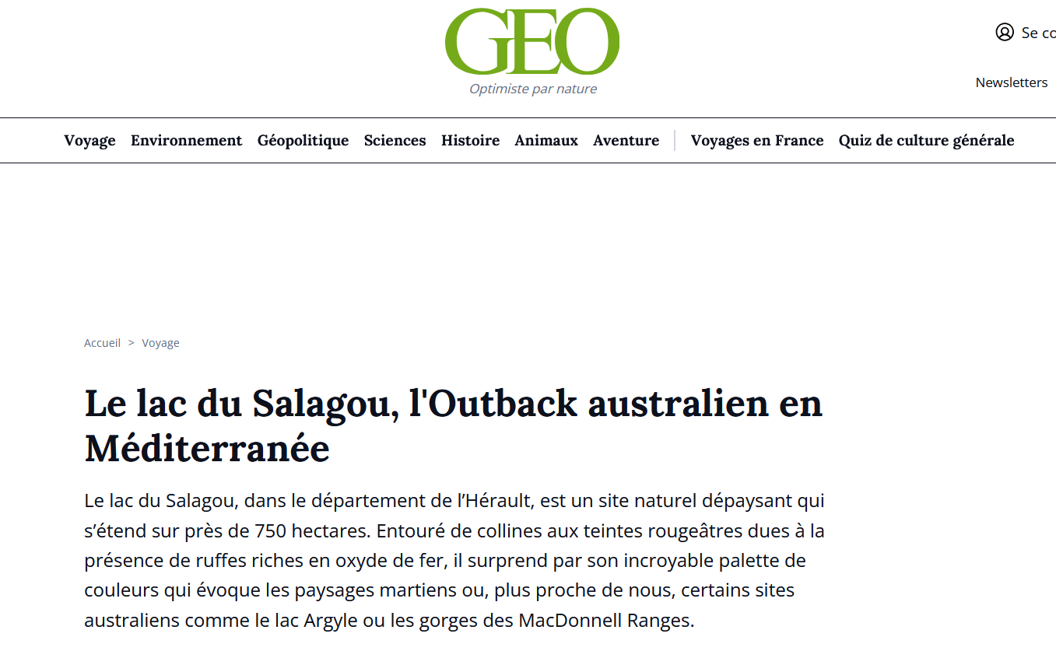
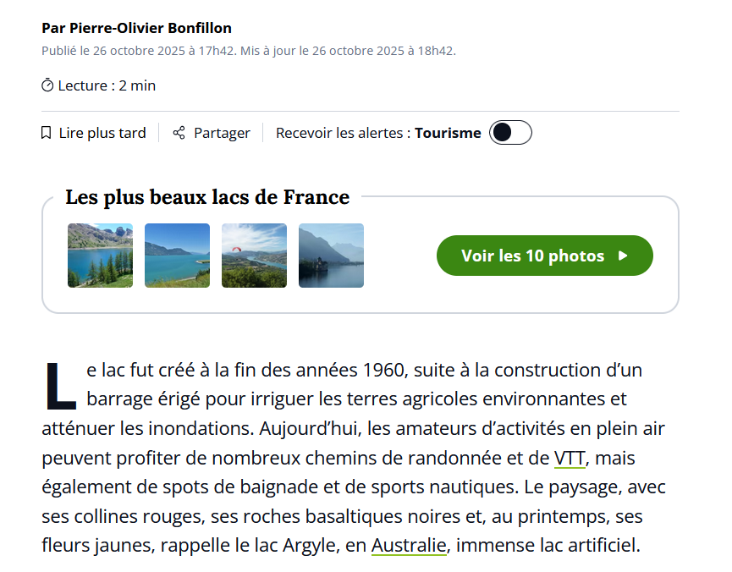
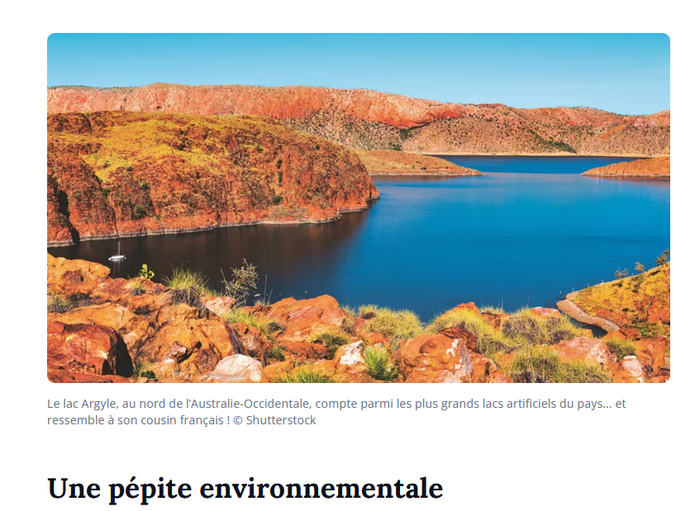
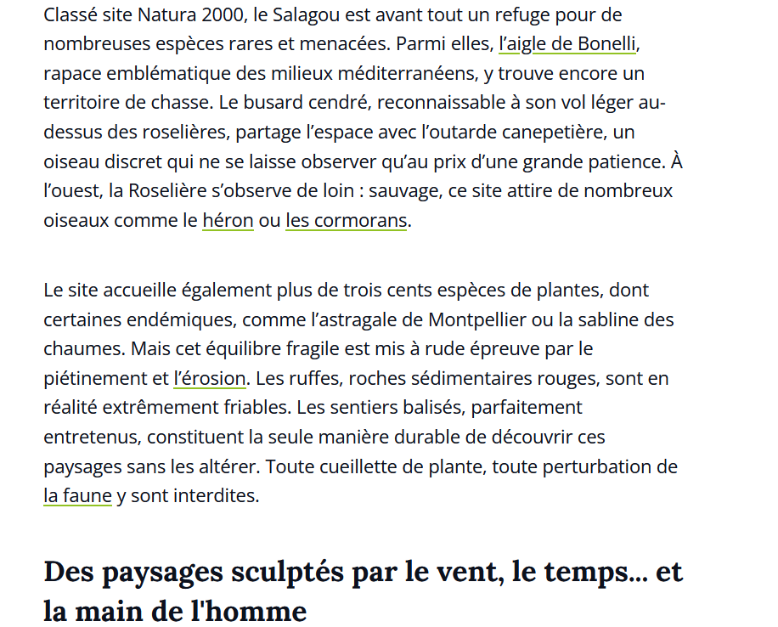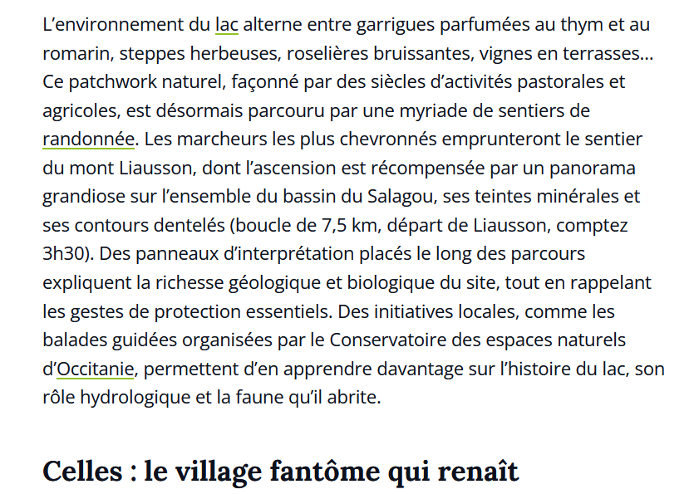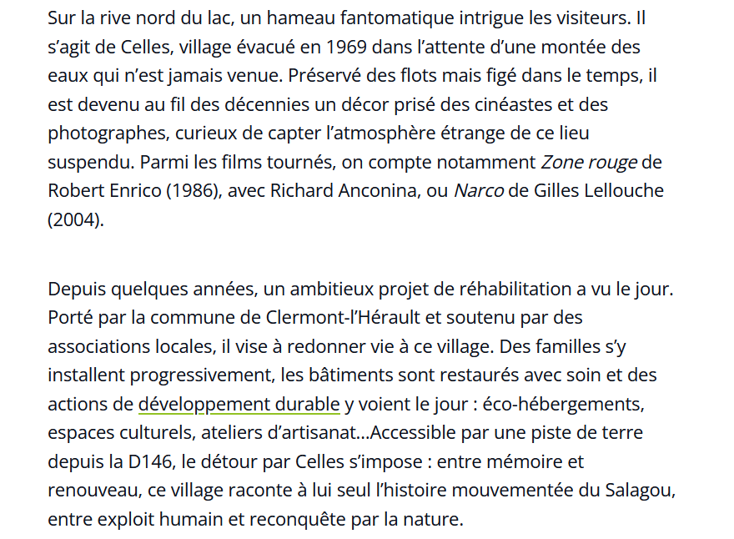
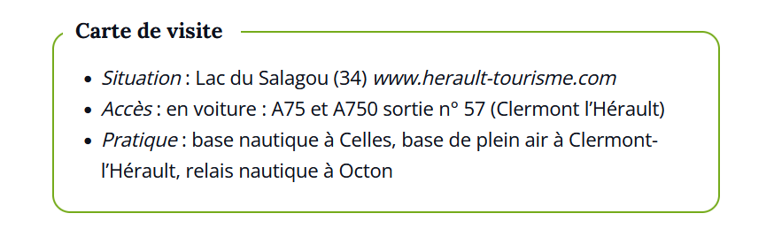

Média : Le Zéphyr
Lien : https://www.lezephyrmag.com/les-forets-de-montagne-sont-en-premiere-ligne-du-changement-climatique-decouvrez-le-treizieme-episode-den-foret/
Thème : Les forêts de montagne et le changement climatique, article et podcast avec Nicolas Gouix :

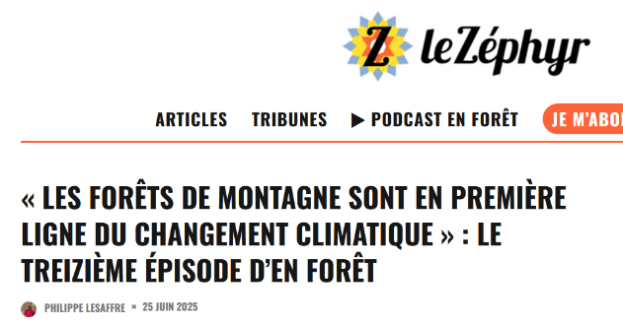
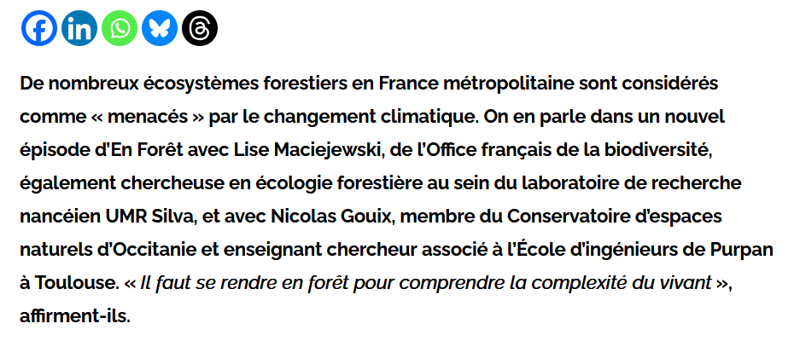

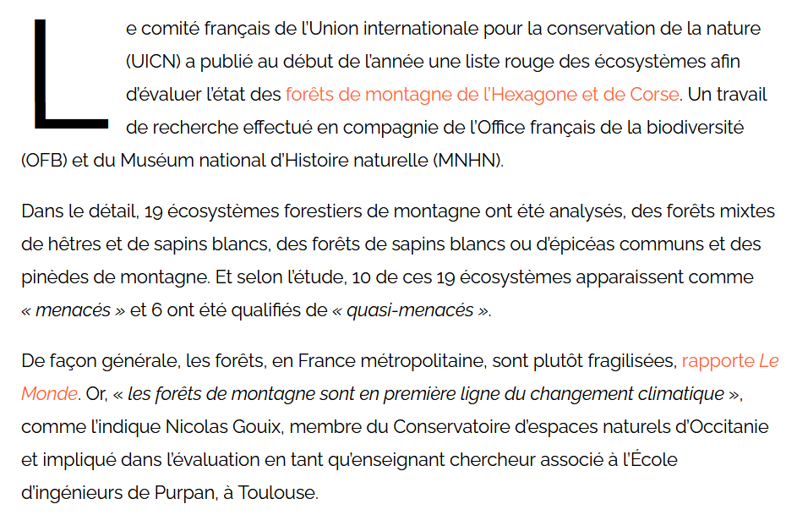
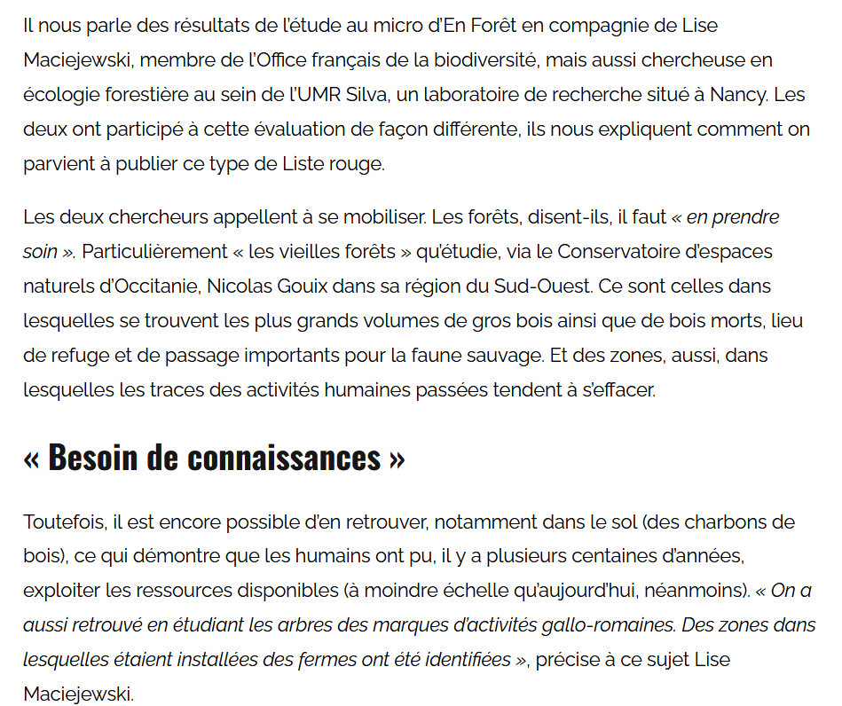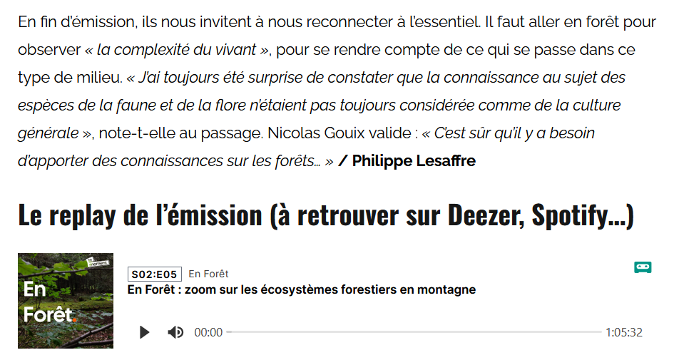
Média : Le chasseur français
Lien : https://www.lechasseurfrancais.com/peche/le-xenope-lisse-est-en-train-de-terroriser-toulouse-et-sa-region-150559.html
Thème : Espèces exotiques envahissantes faune, inquiétudes autour du Xénope lisse, Toulouse

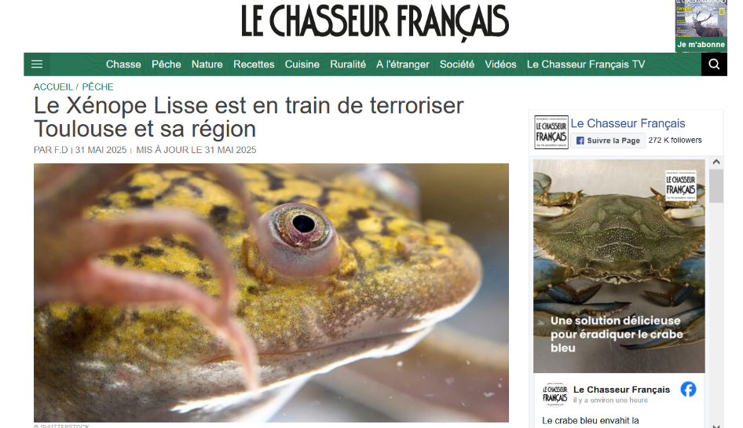

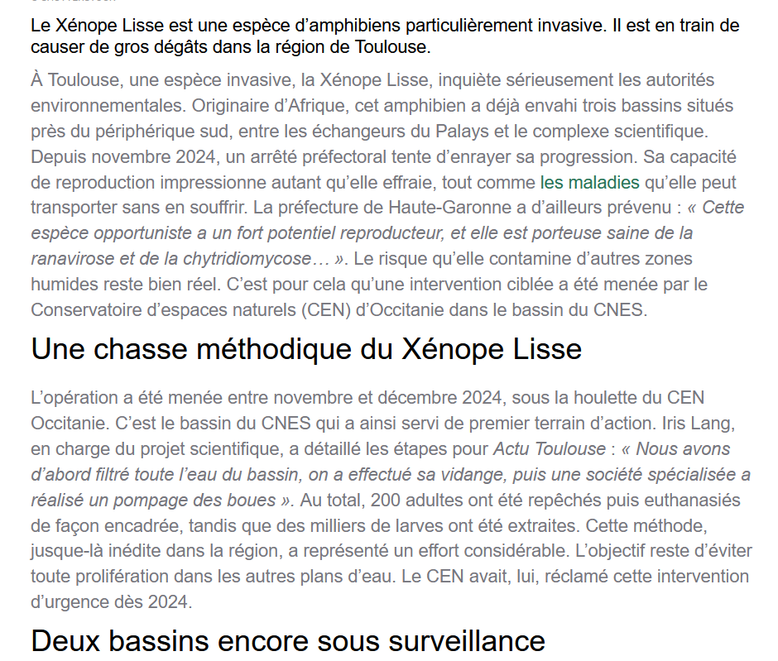
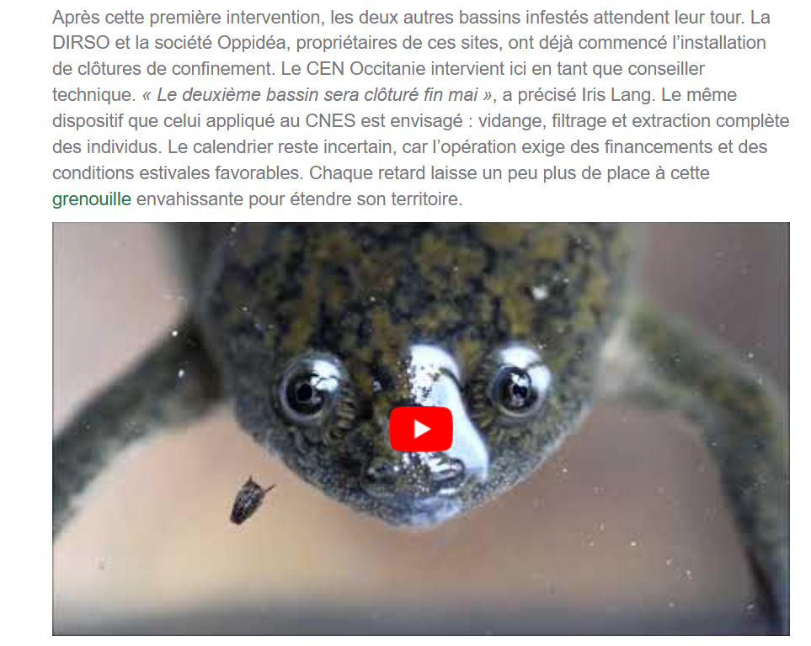
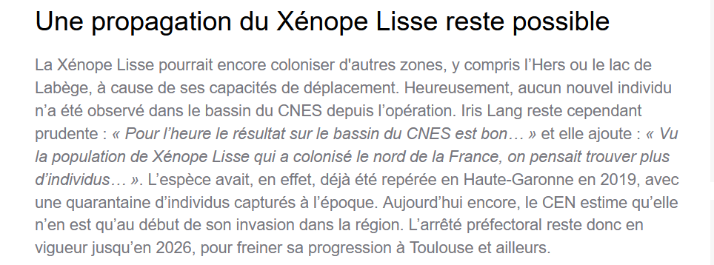
Média : Le Pélerin
Lien : https://www.lepelerin.com/ecologie/lactualite-environnement/dans-laude-ravagee-par-les-incendies-des-viticulteurs-font-appel-aux-troupeaux-pour-sauver-leurs-vignes-12985
Thème : Eleveurs dans les vignes incendiées dans l’Aude

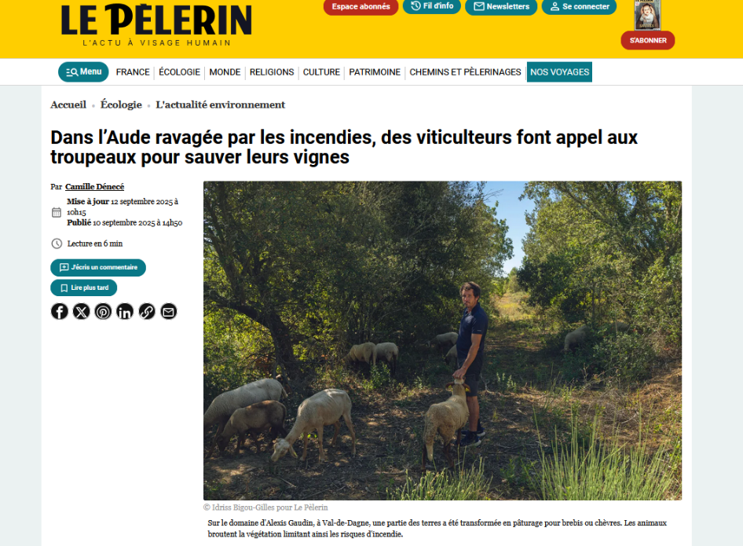
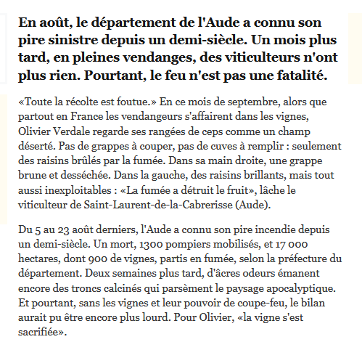
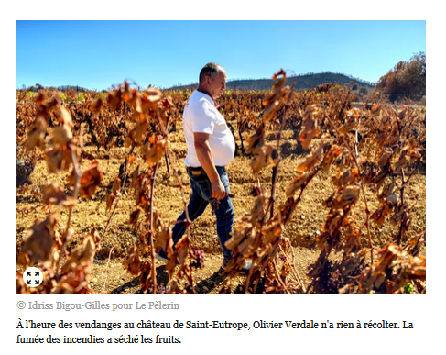
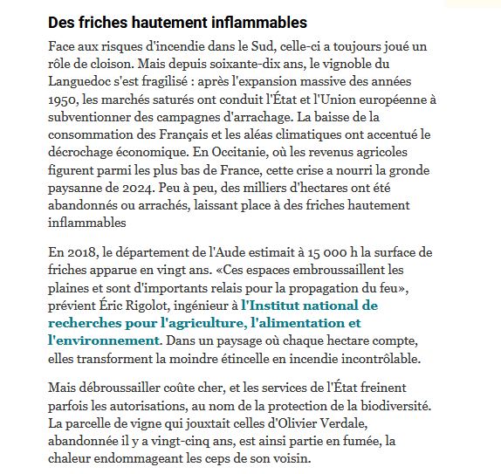
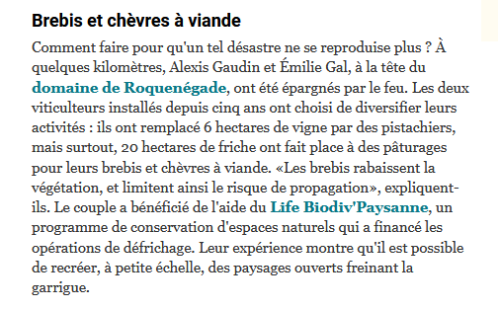 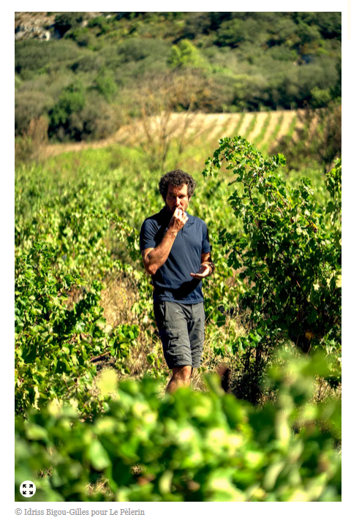 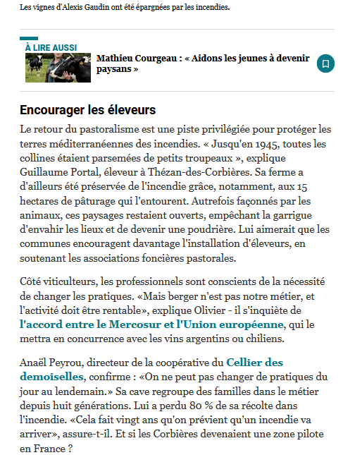
Média : Reporterre
Lien : https://reporterre.net/Quand-chasseurs-et-naturalistes-s-allient-pour-restaurer-des-mares
Thème : Collaboration avec les chasseurs pour les restauration de mares dans le Tarn

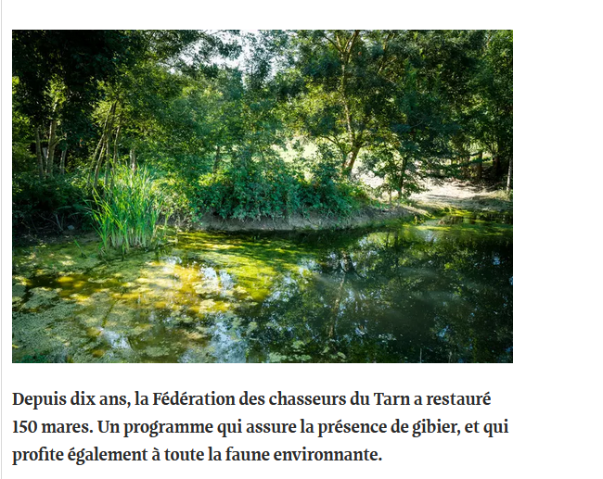
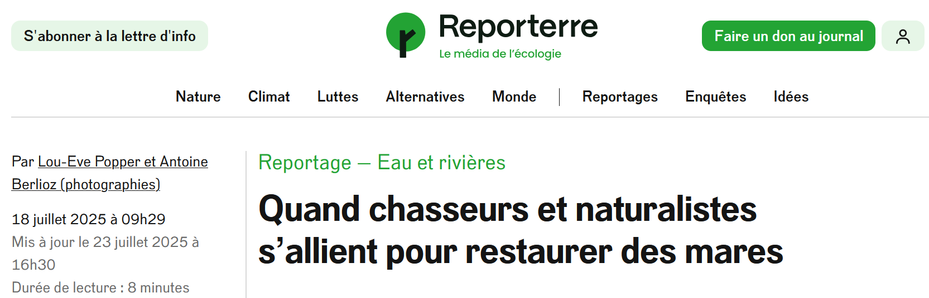
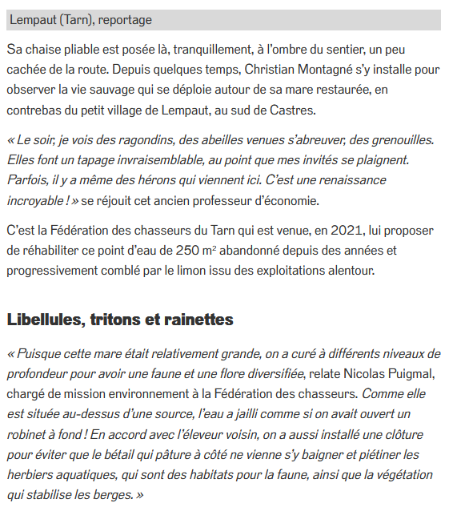

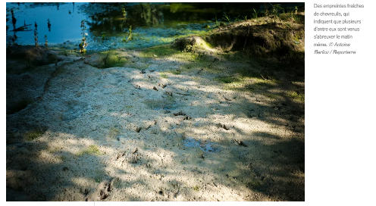
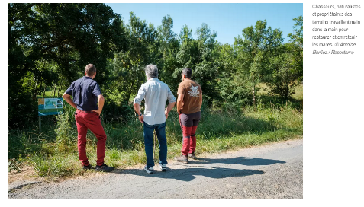
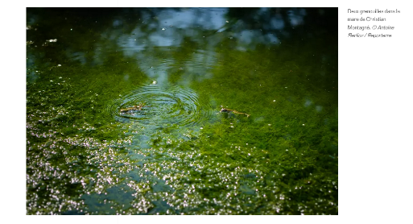
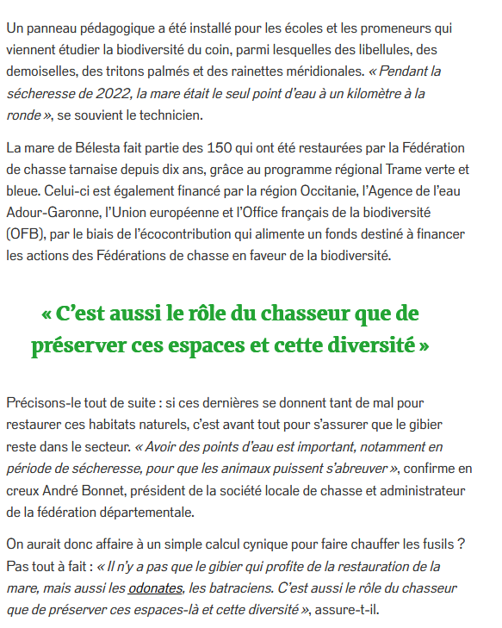

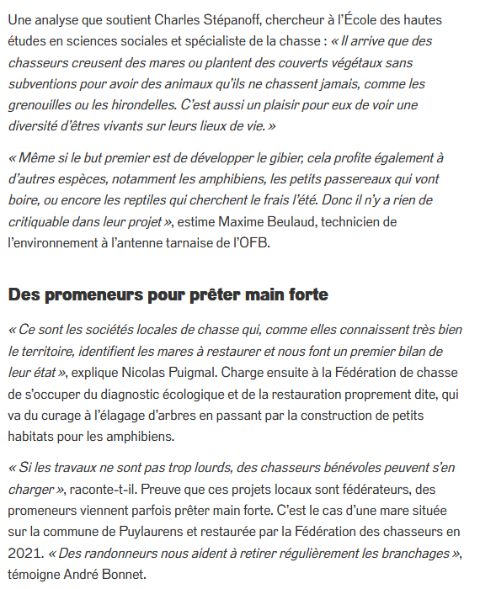
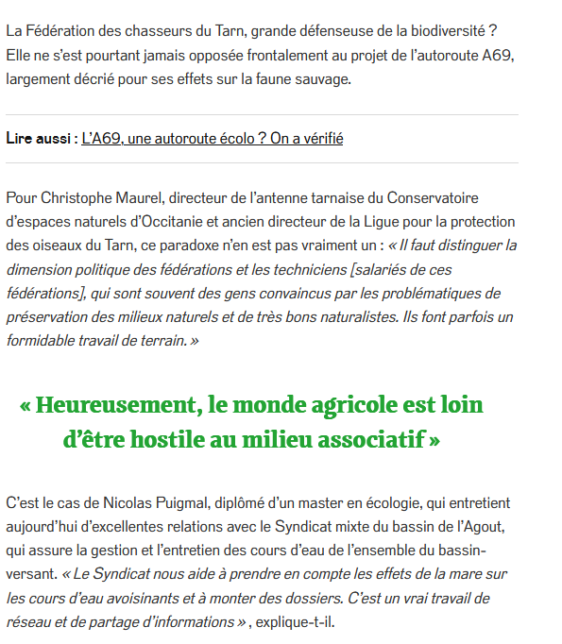
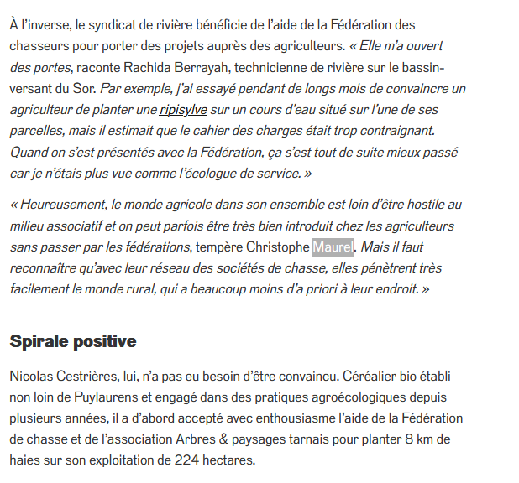
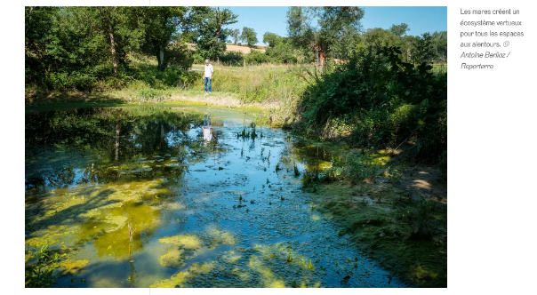
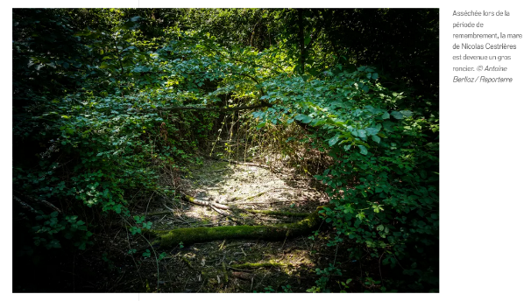
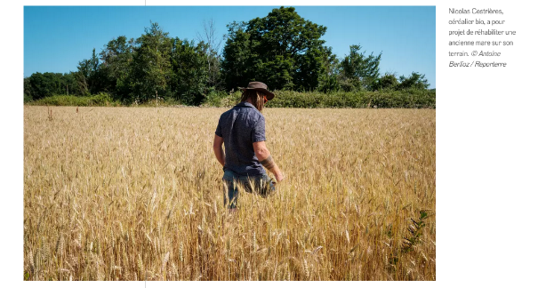
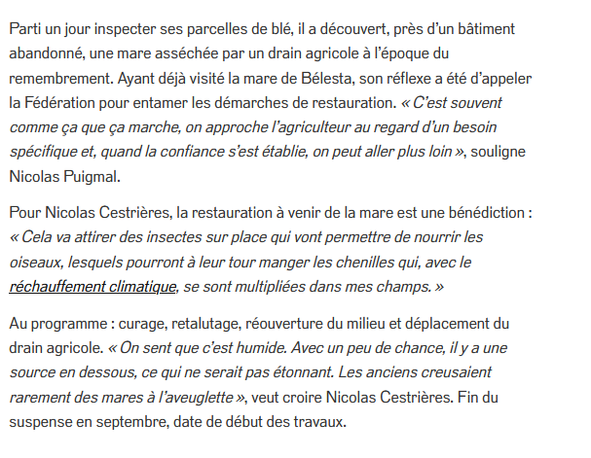

Média : Agro Mundi
Lien : https://agro-mundi.com/agriculture-et-biodiversite-un-indissociable-duo/
Thème : Retour sur les rencontres interlife en Ariège
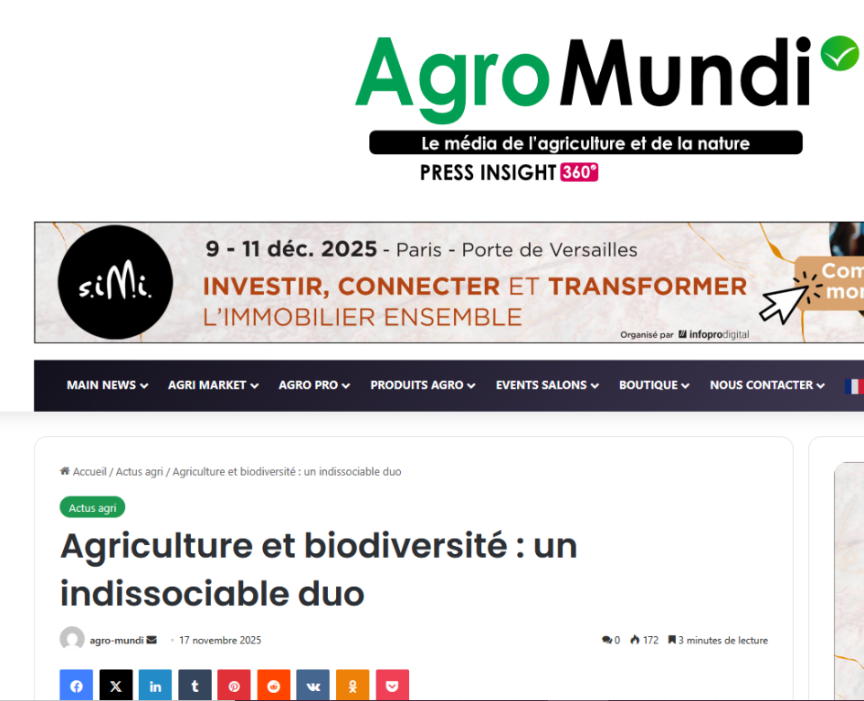
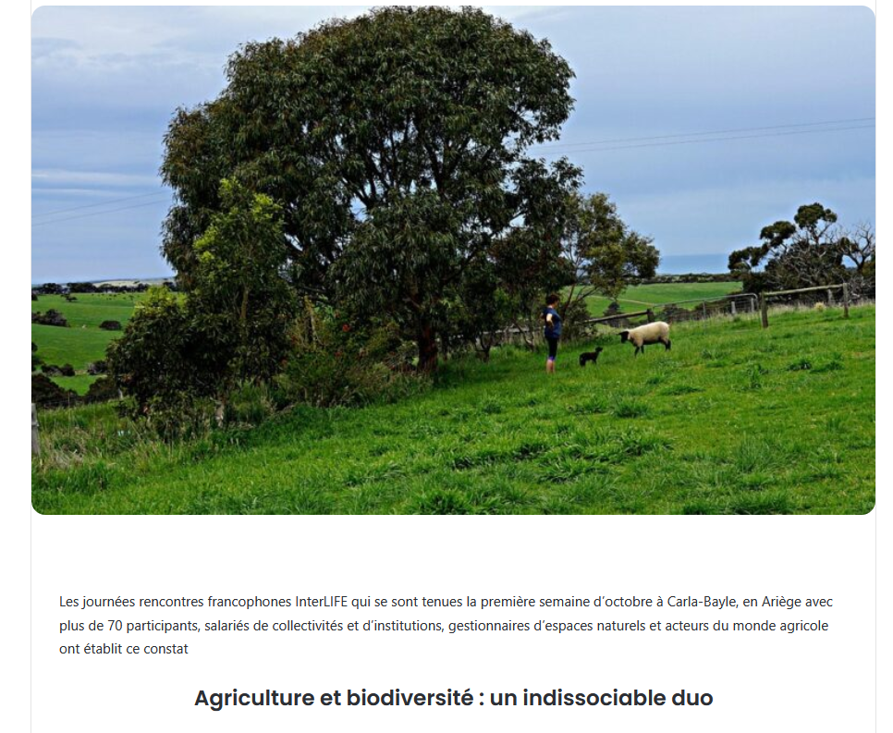
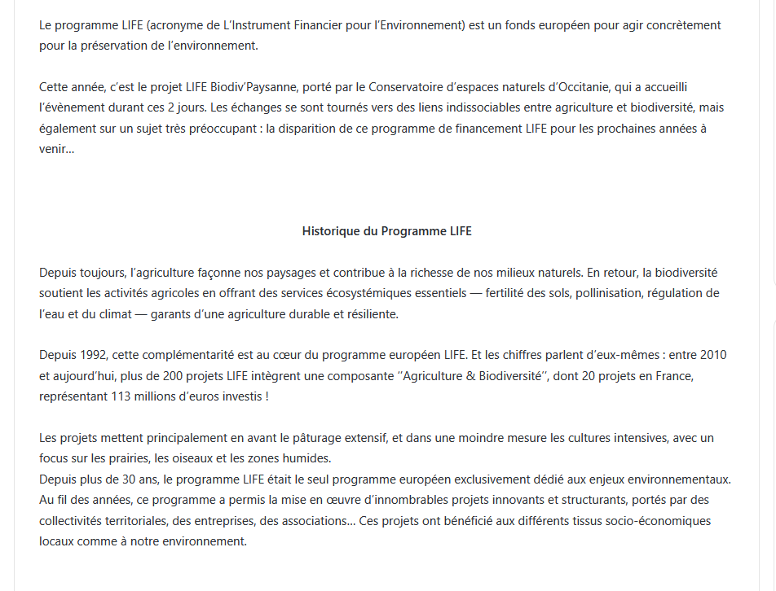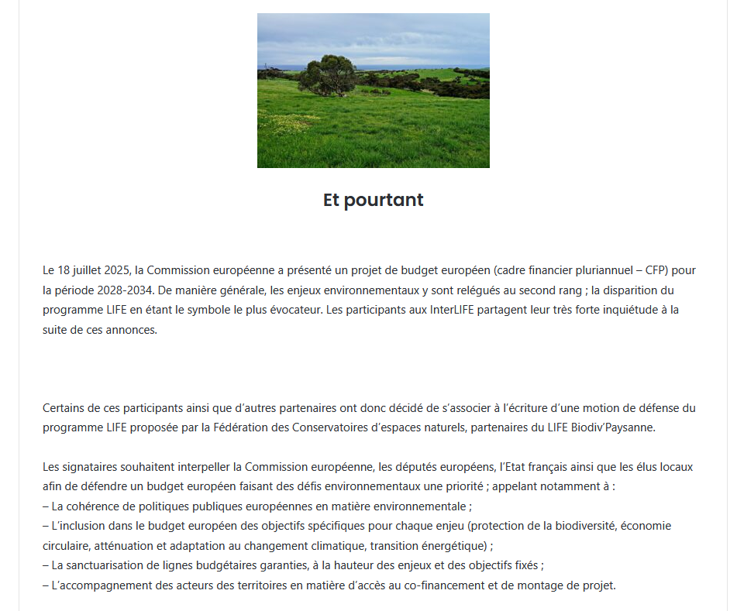
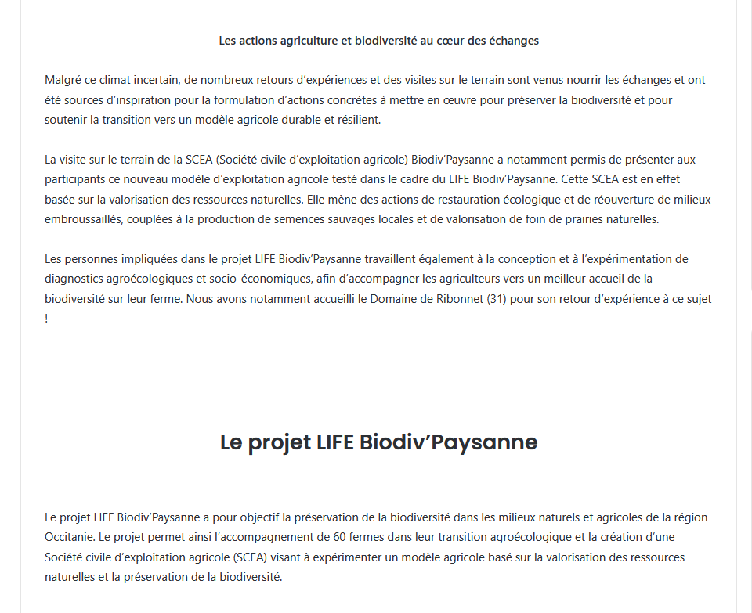
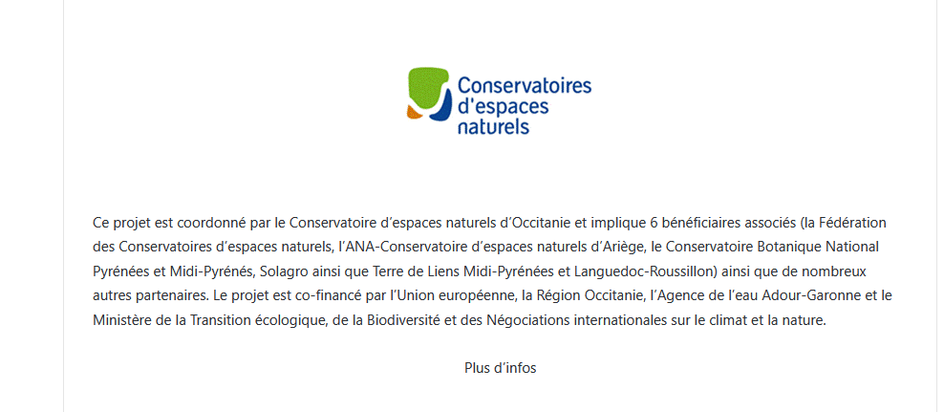

Média : Culture(s).p
Lien : https://fliphtml5.com/zugfv/jsrk/20250117_Magazine_CultureP_Recherche_A4_2/
Thème : Vieilles forêts et sécurisation du foncier avec la Fondation Espaces Naturels de France
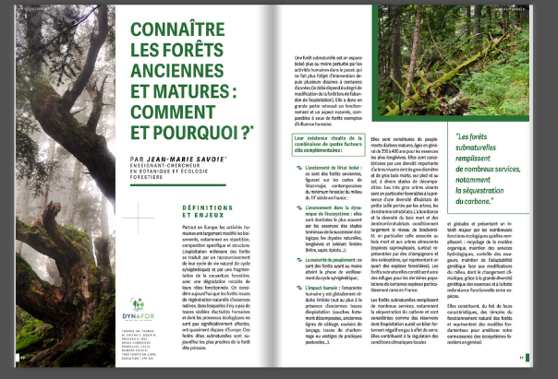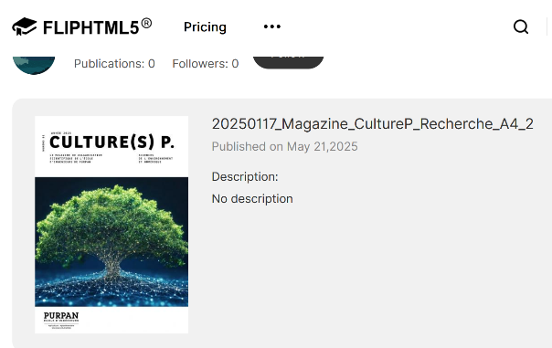
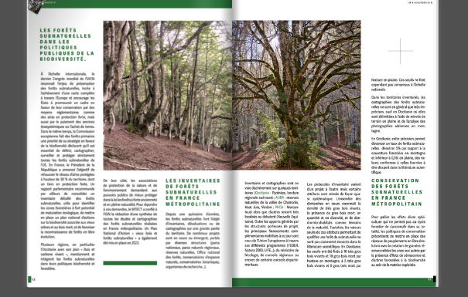
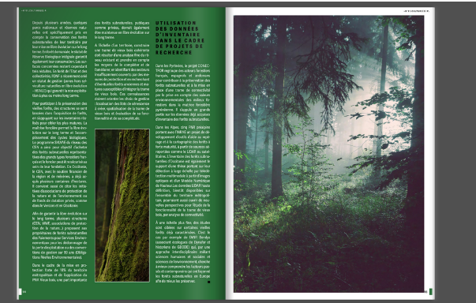

Presse Quotidienne Régionale
P.Q.R.

Média : L’Indépendant
Lien : https://www.lindependant.fr/2025/02/11/changement-climatique-les-forets-des-pyrenees-orientales-menacees-lune-dentre-elles-resiste-tant-bien-que-mal-12506201.php
Thème : Les forêts des PO menacées par le Changement climatique – La Massane

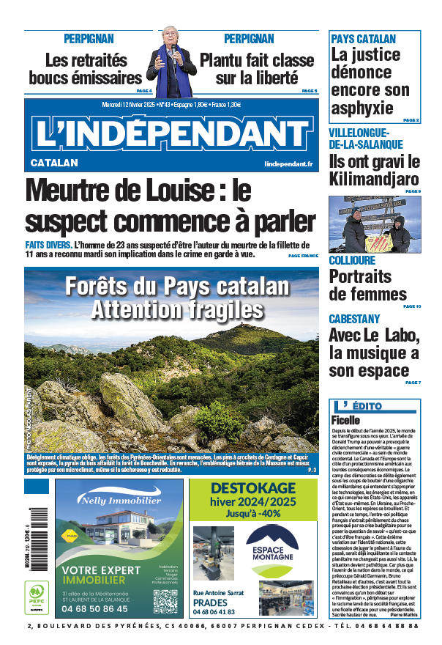
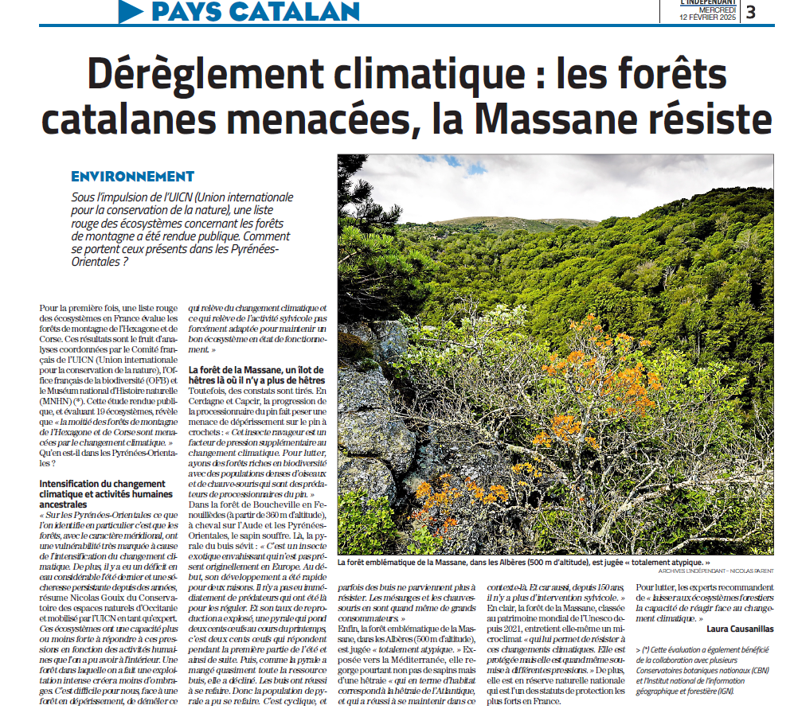

Média : La Dépêche
Lien : https://www.ladepeche.fr/2025/04/13/journee-internationale-des-forets-au-lycee-12634175.php
Thème : Intervention de Nicolas Gouix sur les forêts dans le cadre de la journée internationale des forêts au lycée des territoires du Montat

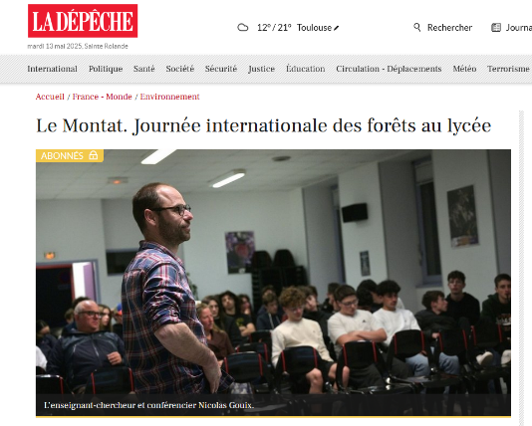
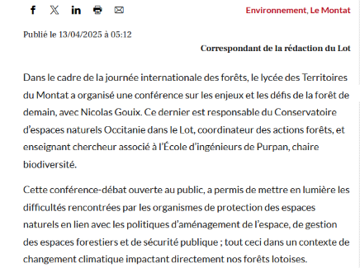

Voir lien ci-dessus pour l’article complet.

Média : Midi Libre
Lien : https://www.midilibre.fr/2025/05/08/au-domaine-de-mirabeau-la-bergerie-incarne-un-modele-dagroecologie-12681068.php
Thème : Inauguration de la bergerie au domaine de Mirabeau

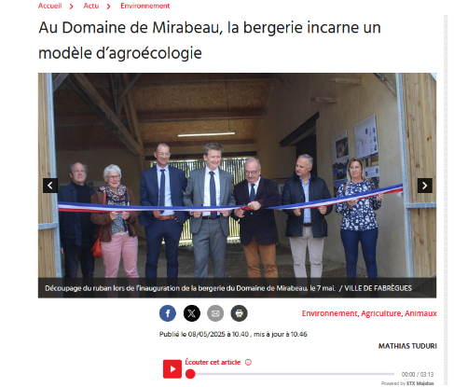
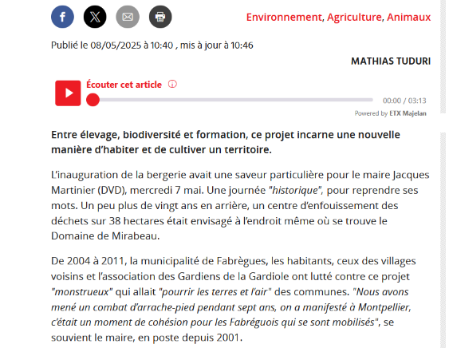
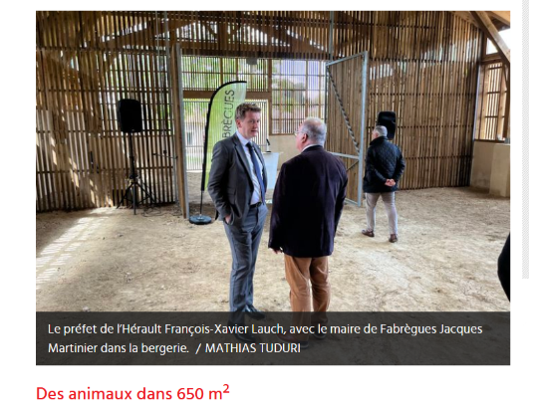
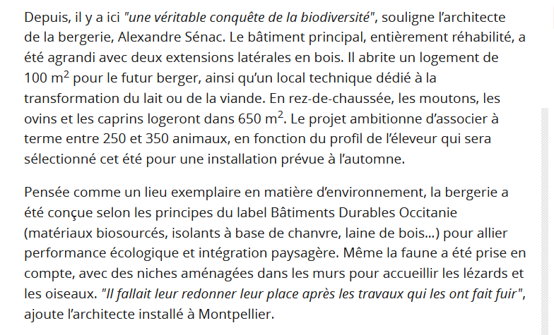
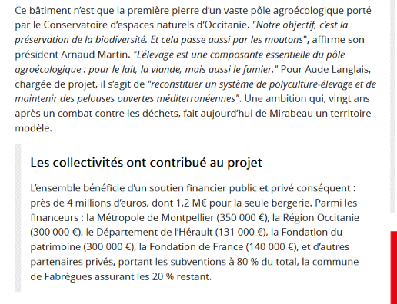
Média : Midi Libre
Lien : https://www.midilibre.fr/2025/06/21/la-revitalisation-du-village-bourg-de-celles-dans-la-vallee-du-salagou-se-precise-petit-a-petit-12774091.php
Thème : Revitalisation du village bourg de Celles (Héraut)

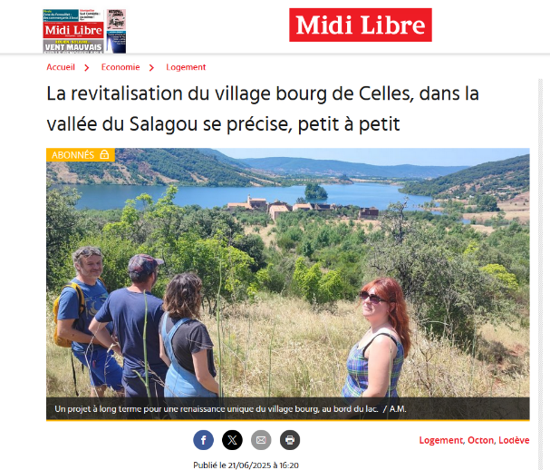

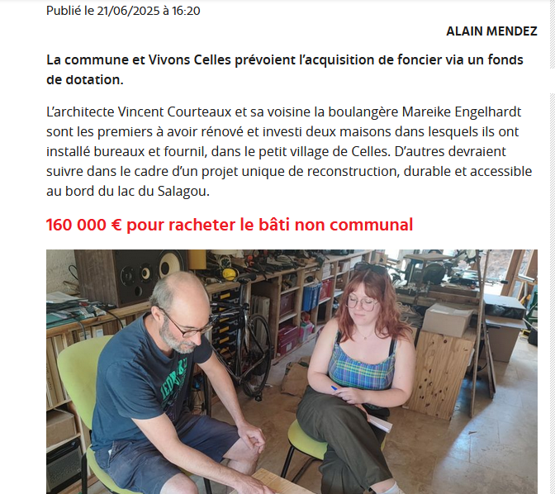
Voir lien ci-dessus pour l’article complet.

Média : La Dépêche
Lien : https://www.ladepeche.fr/2025/06/10/saint-lary-accueille-300-experts-pour-lier-sante-humaine-et-nature-aux-journees-des-reserves-naturelles-12726957.php
Thème : Journées des Réserves Naturelles à Saint-Lary

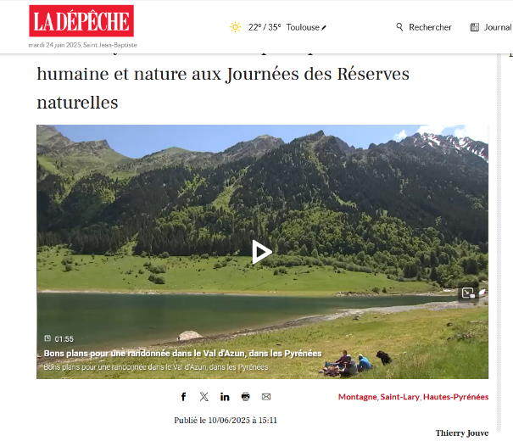

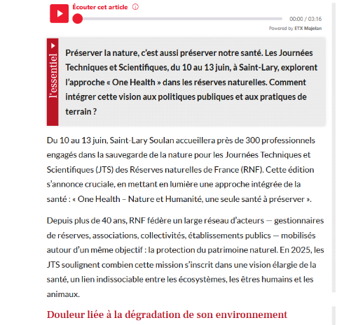

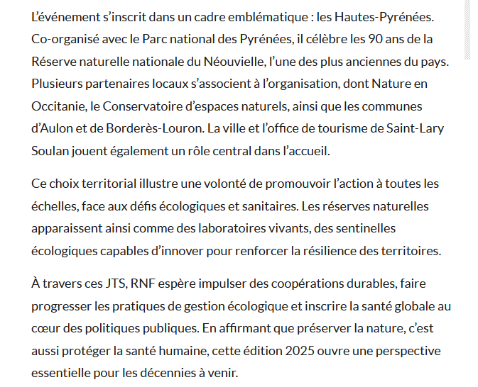
Média : Midi Libre
Lien : https://www.midilibre.fr/2025/05/20/avec-les-gardiens-du-climat-au-cinema-diagonal-de-montpellier-rencontrez-des-heros-du-quotidien-aux-pratiques-vertueuses-12707566.php
Thème : Annonce soirée débat au Cinéma Diagonale Montpellier
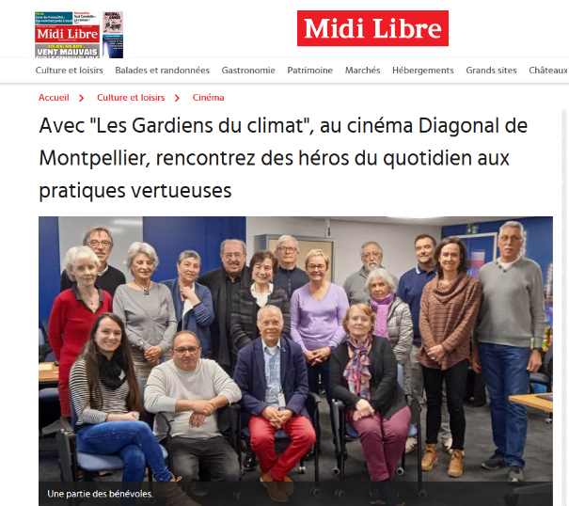
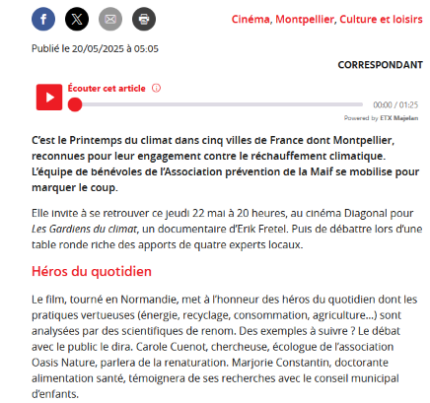
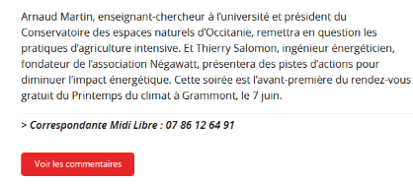

Média : Midi Libre
Lien : https://www.midilibre.fr/2025/05/17/la-commune-va-vibrer-au-rythme-de-la-biodiversite-des-cours-deau-12701924.php
Thème : Annonce Fête de la Nature à Villeneuve-les-Maguelone avec animations diverses

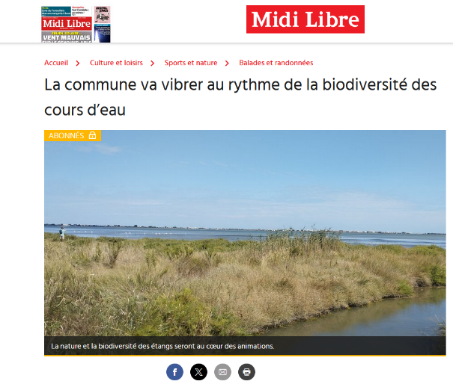
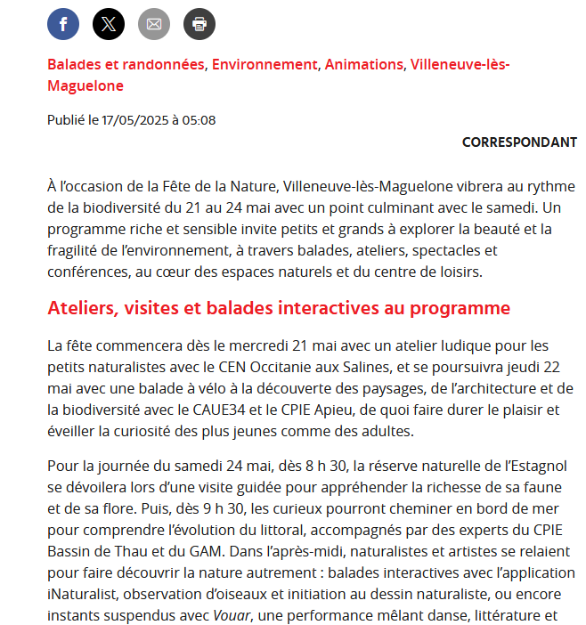
Voir lien ci-dessus pour l’article complet.

Média : La Dépêche
Lien : https://www.ladepeche.fr/2025/04/04/le-desman-des-pyrenees-aussi-appele-rat-trompette-explique-par-frederic-blanc-12614677.php
Thème : Conférence à Malvezie : le Desman expliqué par Frédéric Blanc
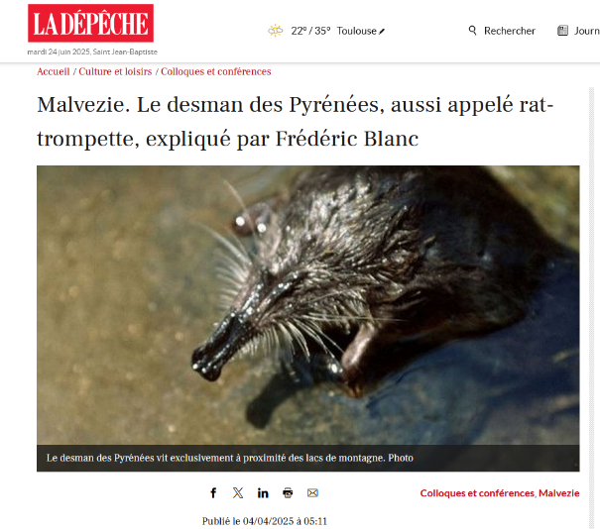

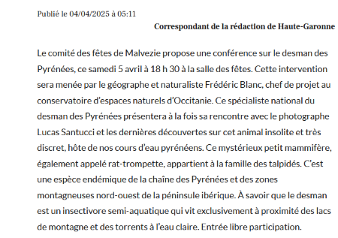
Voir lien ci-dessus pour l’article complet.

Média : Midi Libre
Lien : https://www.midilibre.fr/2025/09/26/nos-iles-quand-la-nature-rencontre-la-danse-12954007.php
Thème : représentation théâtrale et rencontre avec le public à l’occasion des 50 ans de la RNN de l’Estagnol
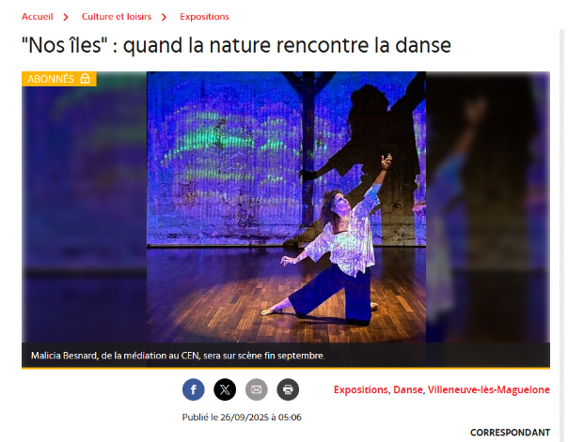
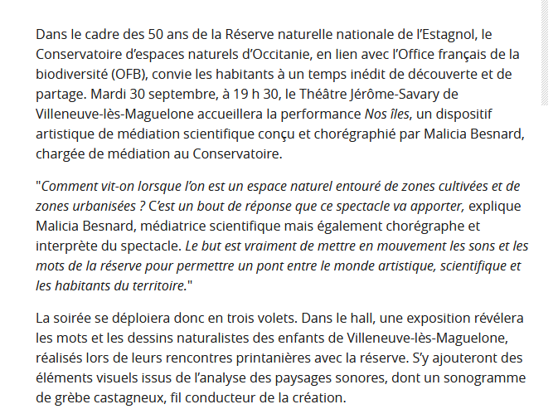
Média : Centre Presse Aveyron
Lien : https://www.centrepresseaveyron.fr/2025/06/11/echanges-autour-du-projet-de-creation-de-latlas-de-la-biodiversite-communale-12753101.php
Thème : Échanges autour du projet de création de l’atlas de la biodiversité communale
A Naucelle (12)

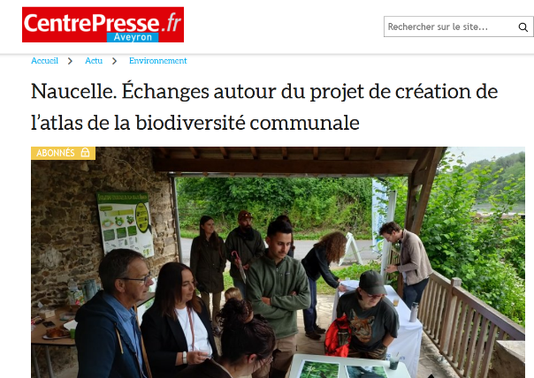
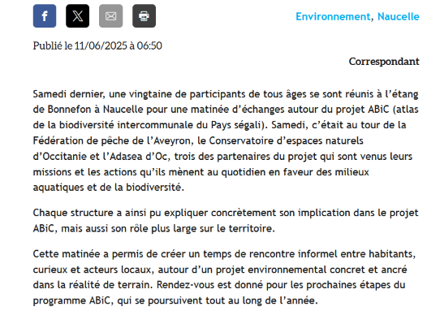
Voir lien ci-dessus pour l’article complet.

Média : La Nouvelle République des Pyrénées
Lien : https://www.nrpyrenees.fr/2025/06/24/des-ilots-de-800-hectares-sans-urbanisation-ca-nexiste-pas-ailleurs-ce-site-militaire-aux-portes-de-tarbes-est-aussi-sensible-pour-la-flore-et-la-12783139.php
Thème : Camp miliaire de Ger : test pour enrayer colonisation du raisin d'Amérique

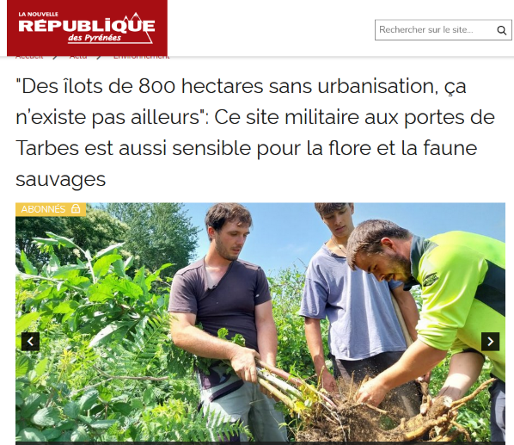
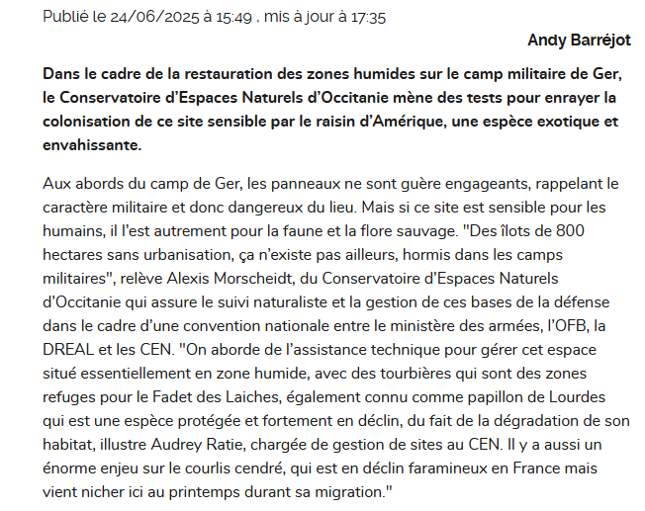

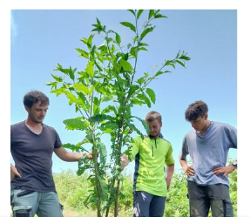

Voir lien ci-dessus pour l’article complet.

Média : La Dépêche
Lien : https://www.ladepeche.fr/2025/07/13/mobilisation-pour-defendre-les-zones-humides-12822997.php
Thème : Retour sur le séminaire à Lamontélarié : mobilisation pour défendre les zones humides

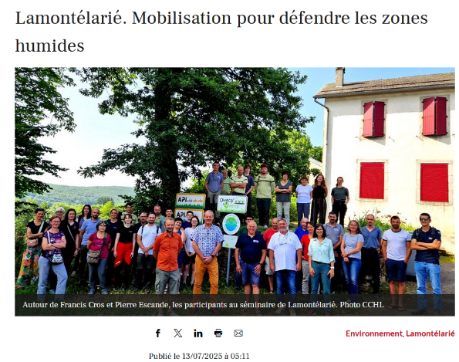

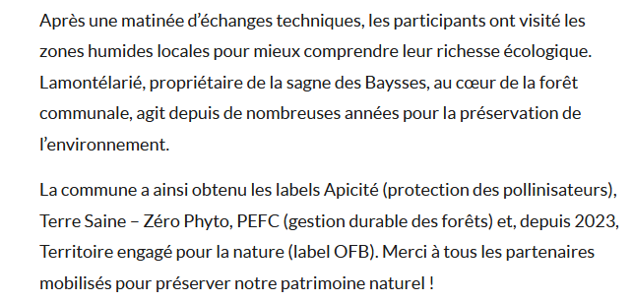
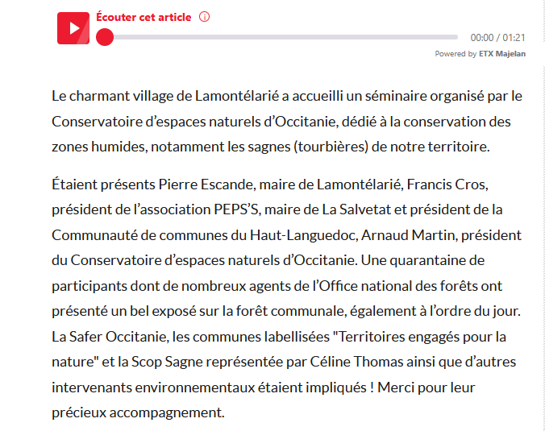
Média : Midi Libre
Lien : https://www.midilibre.fr/2025/07/11/rendez-vous-en-espace-naturel-sensible-a-la-decouverte-des-tourbieres-de-lajo-12806069.php
Thème : Annonce de la sortie nature sur les tourbières lajo du 16 juillet 2025

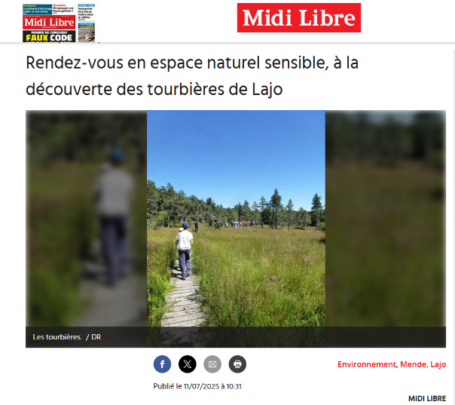
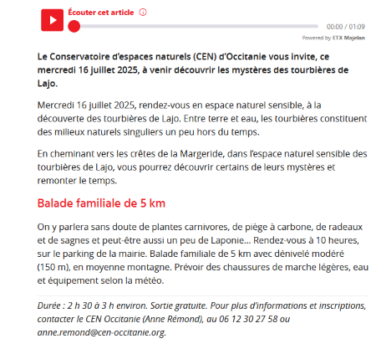

Média : Midi Libre
Lien : file:///C:/Users/utilisateur/Downloads/Septembre%202025%20Signature%20d%E2%80%99un%20contrat%20en%20faveur%20de%20la%20biodiversit%C3%A9%20du%20Camp%20Guiraud%20-%20midilibre.fr.pdf
Thème : Action menée en faveur des outardes dans le cadre du projet Life Terra Musiva

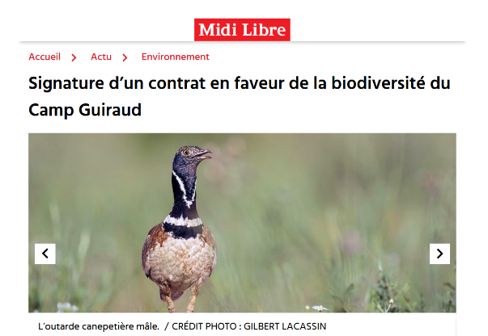
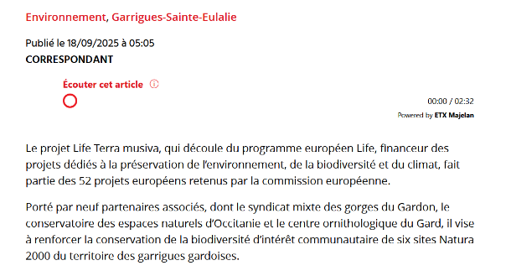
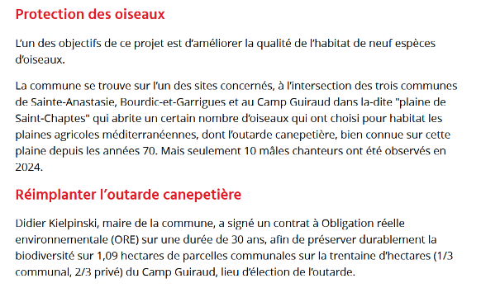
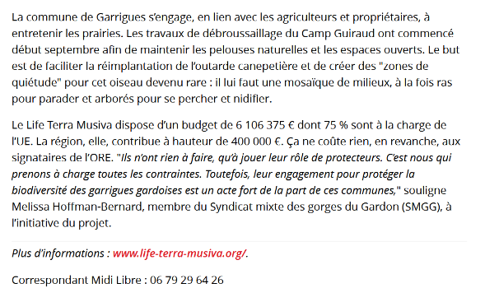
Média : La semaine du Roussillon
Lien https://www.lasemaineduroussillon.com/societe/parc-eolien-marin-preserver-la-biodiversite-face-a-leolien-flottant-29774/
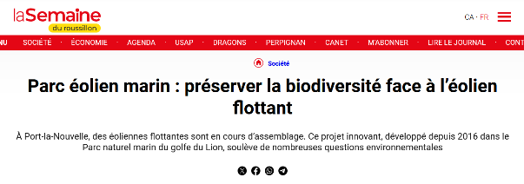
Thème : Suivi d’e l’impact du parc éolien de Port-la-Nouvelle

A noter : en réalité le CEN s'est focalisé sur les sternes, le CNRS sur les puffins

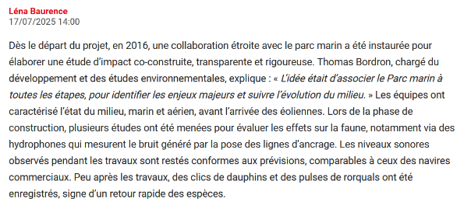

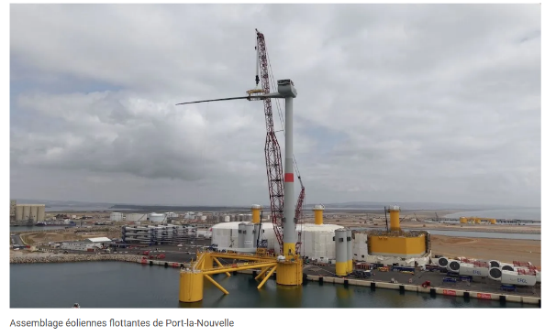
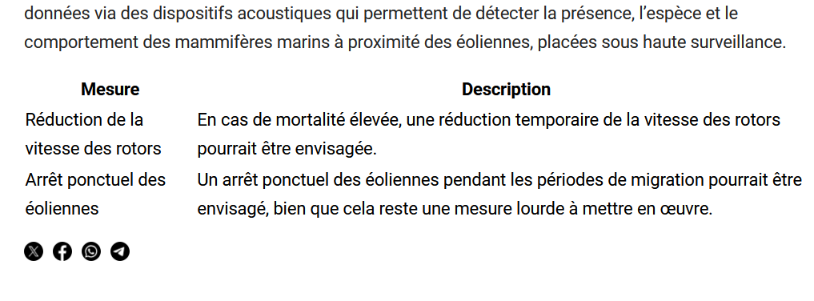
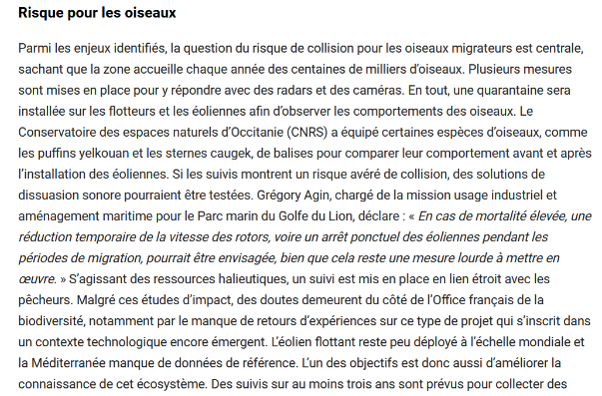
Média : La Dépêche
Lien : https://www.lasemainedespyrenees.fr/un-chantier-benevole-pour-restaurer-les-mares-du-camp-militaire-de-ger/
Thème : Annonce chantier camp de Ger 22/10/2025

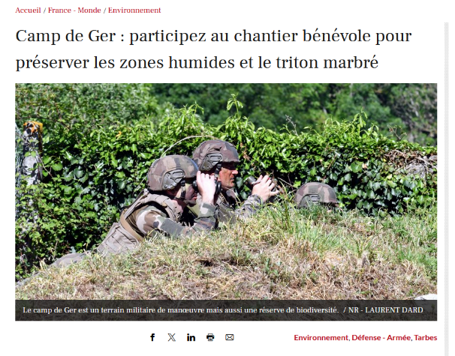
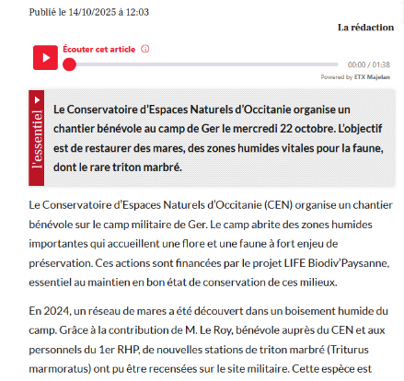
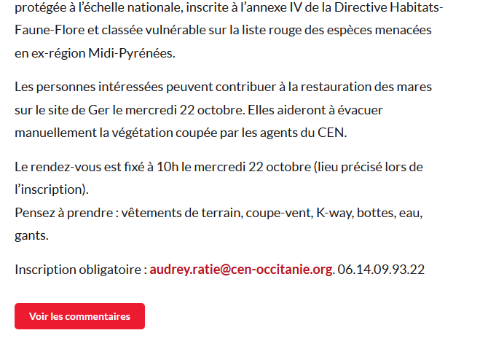

Média : L’indépendant
Lien : https://www.lindependant.fr/2025/07/20/on-ne-reste-pas-les-bras-ballants-la-4e-edition-du-festival-biovivart-veut-renouer-avec-le-sauvage-a-alenya-12826160.php
Thème : 4e édition du festival Bioviv’art à Alénya du 25 au 27 juillet 2025 – balade commentée par le CEN Occitanie

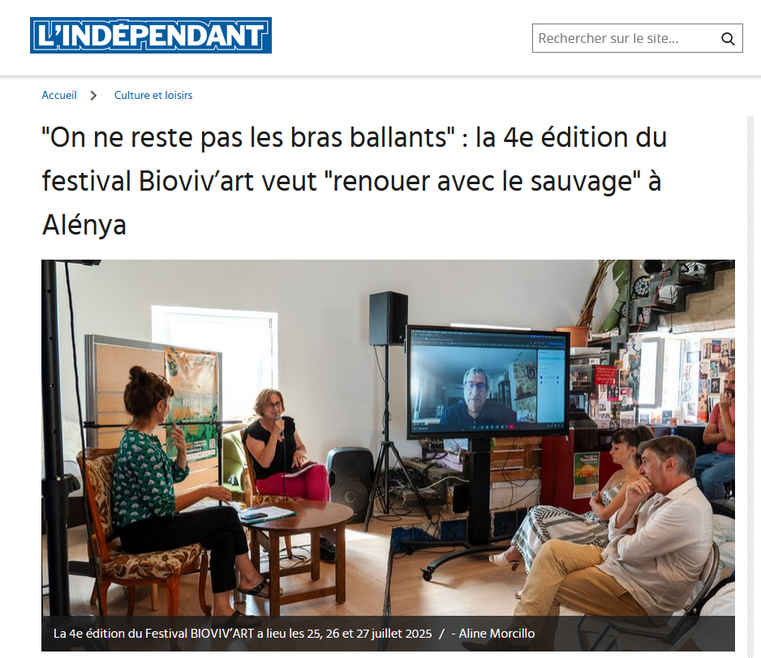
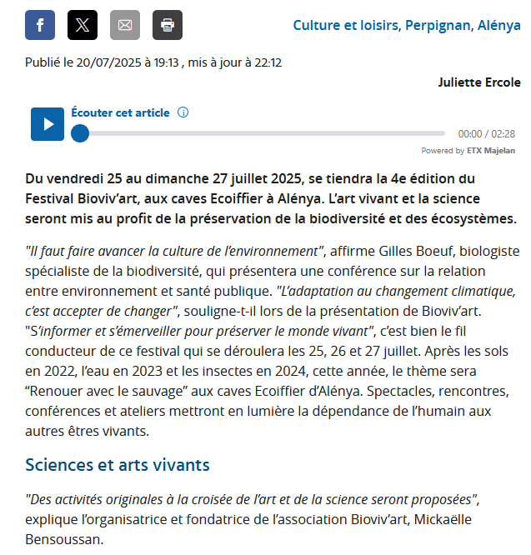
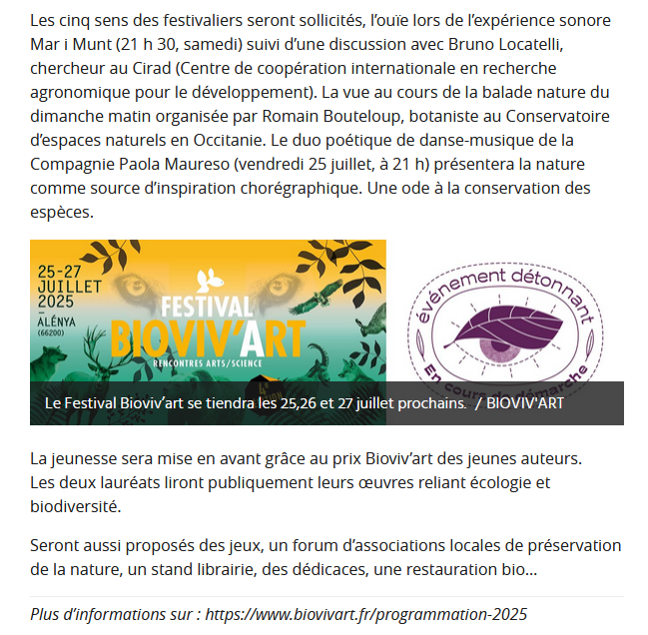
Média : Midi Libre
Lien : https://www.midilibre.fr/2025/07/05/millau-grands-causses-se-dote-dun-atlas-de-la-biodiversite-pour-mieux-preserver-son-environnement-12807999.php
Thème : Atlas de la Biodiversité Communale Millau Grands Causses

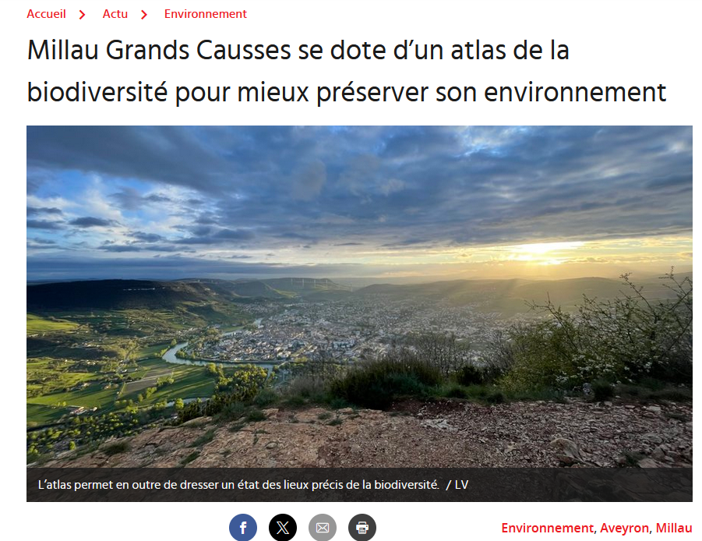
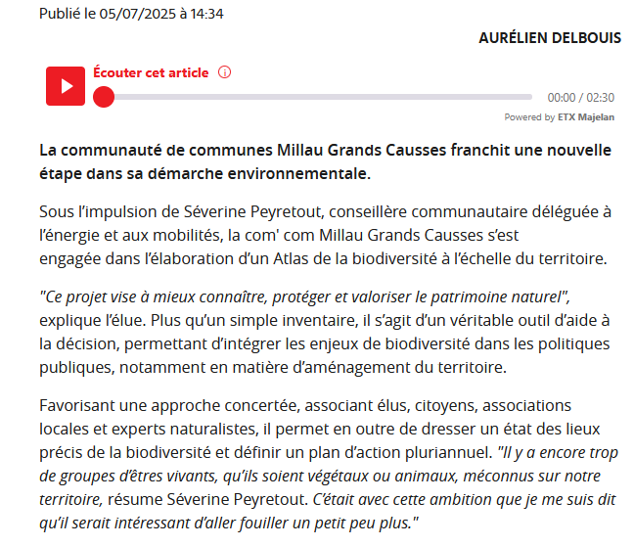
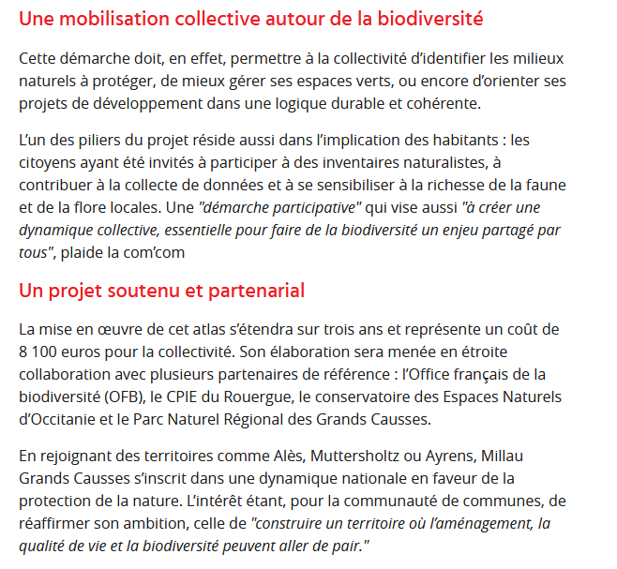
Média : L’Opinion indépendante
Lien https://lopinion.com/articles/actualite/30559_pres-toulouse-tortues-serpentines
Thème : Tortue serpentine, situation et dangers

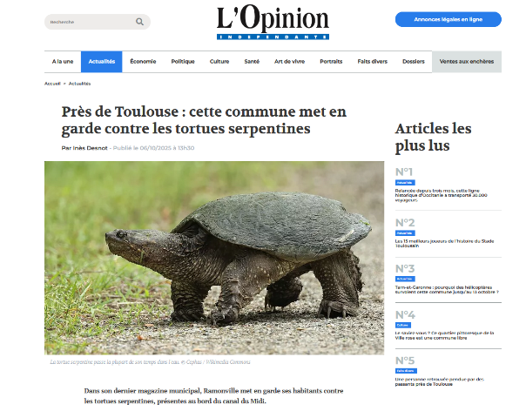
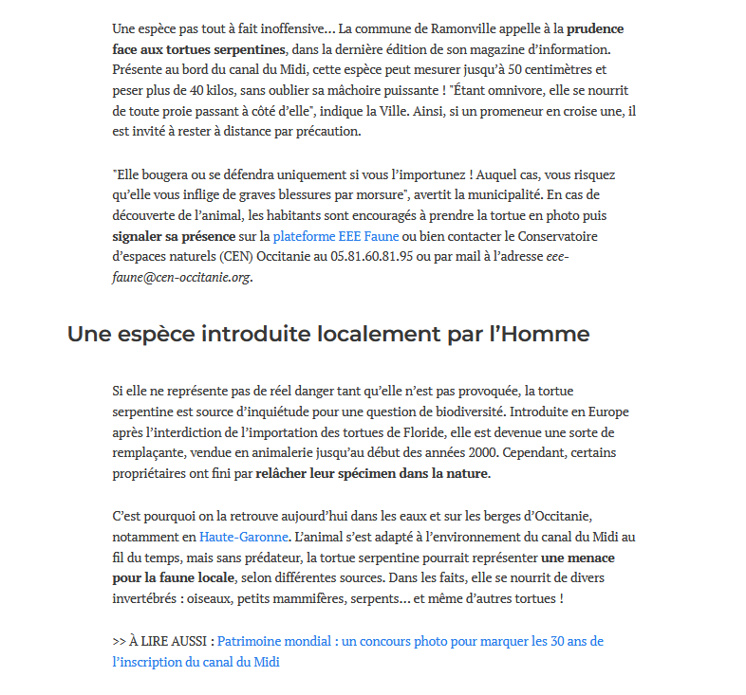

Média : La Nouvelle République des Pyrénées
Lien : https://www.nrpyrenees.fr/2025/02/13/un-milieu-rare-au-patrimoine-naturel-exceptionnel-la-tourbiere-du-lac-de-lourdes-un-site-essentiel-a-preserver-et-pourtant-meconnu-12509877.php
Thème : Retours sur le chantier de restauration de la Tourbière du lac de Lourdes

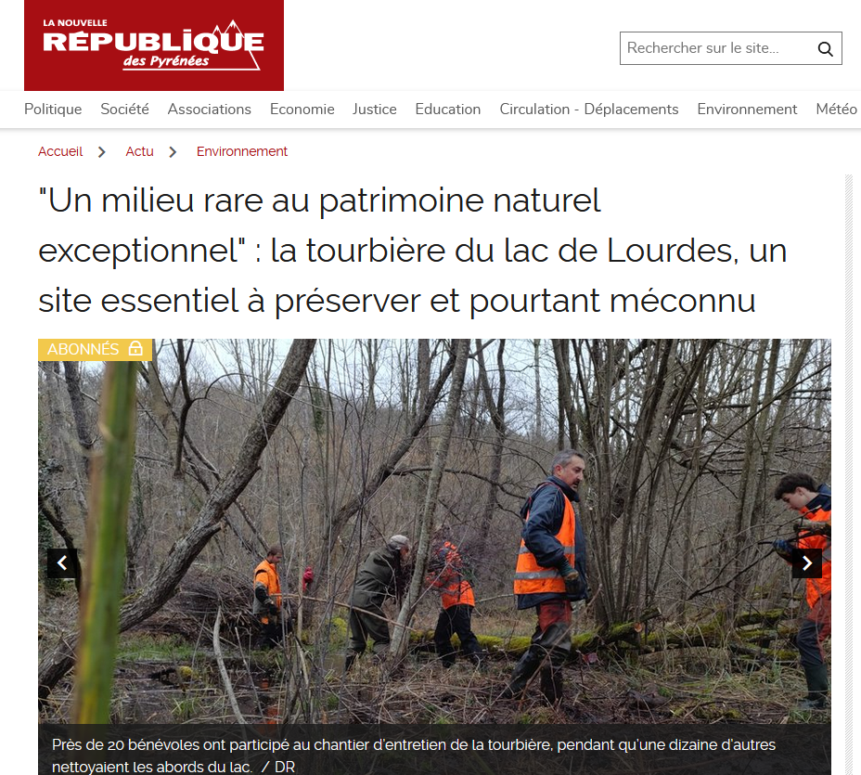
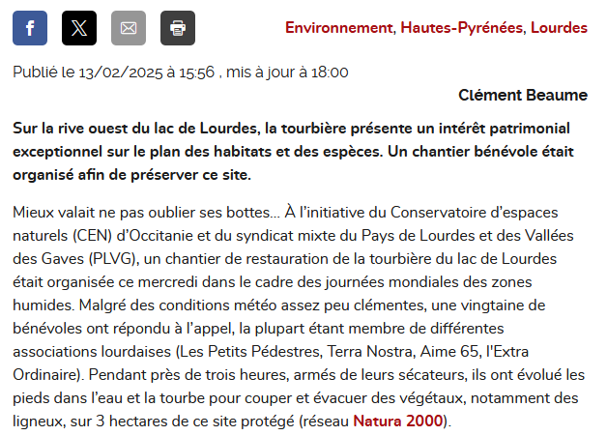
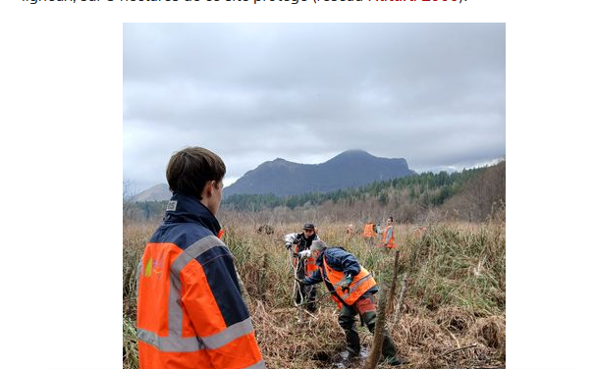

Suite pour les abonnés.
Média : La Dépêche
Lien https://www.ladepeche.fr/2025/10/11/tortue-serpentine-attention-morsures-12985534.php
Thème : Tortue serpentine, situation et dangers
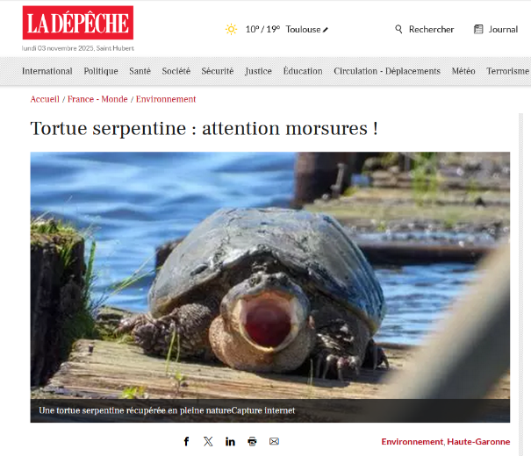
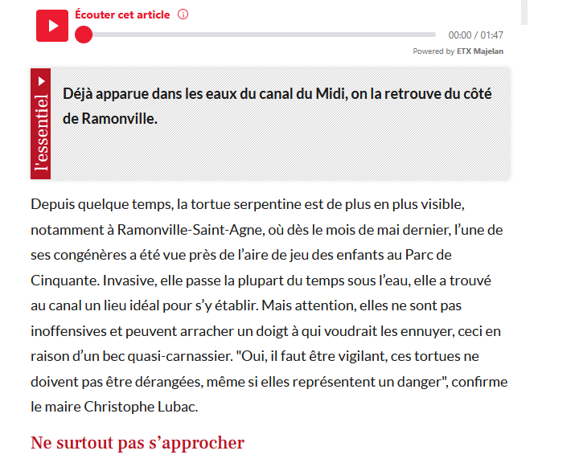
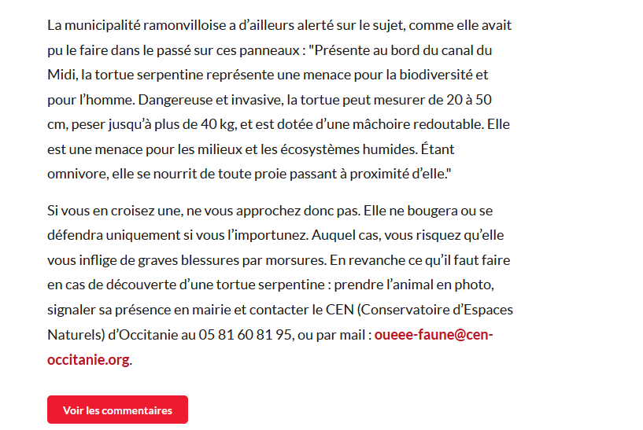

Média : Midi LIbre
Lien : https://www.midilibre.fr/2025/07/01/mesanges-rolliers-et-effraies-les-oiseaux-sinvitent-dans-les-vignes-bio-12797329.php
Thème : Des nichoirs installés sur le territoire de la source Perrier

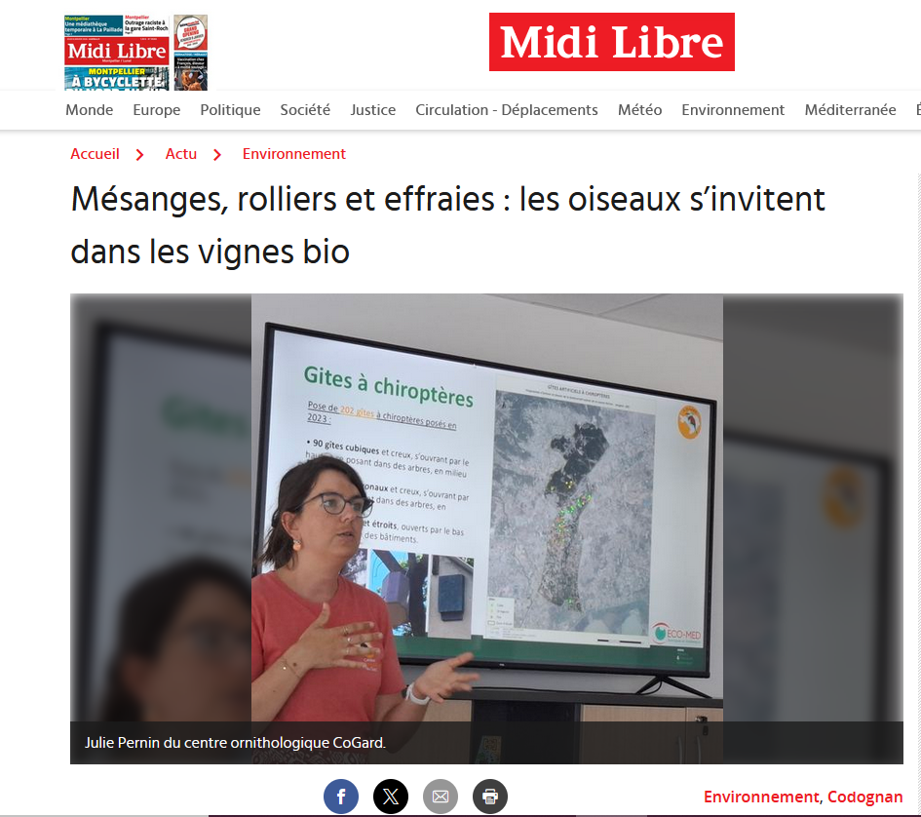
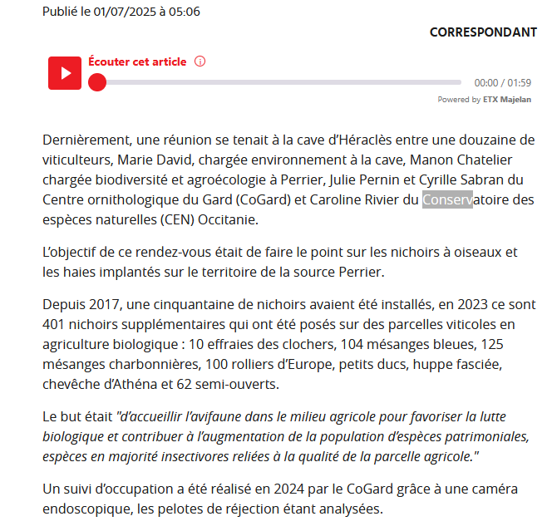
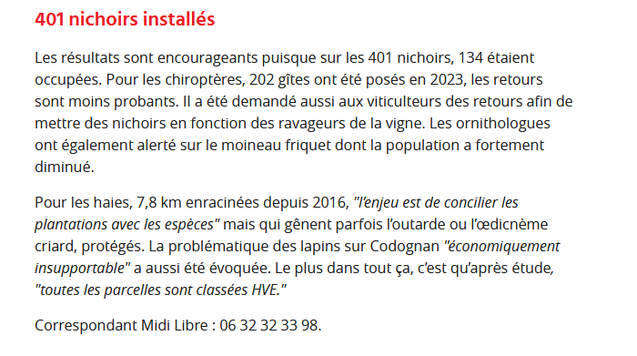
Média : Midi LIbre
Lien https://www.midilibre.fr/2025/09/22/50-ans-de-lestagnol-premiere-reunion-publique-12945049.php
Thème : Réunion publique à l’occasion des 50 ans de la RNN de l’Estagnol
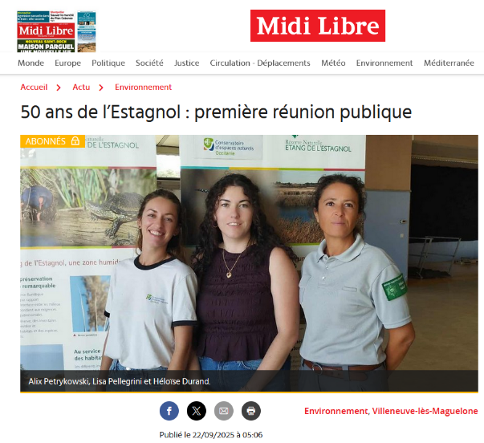
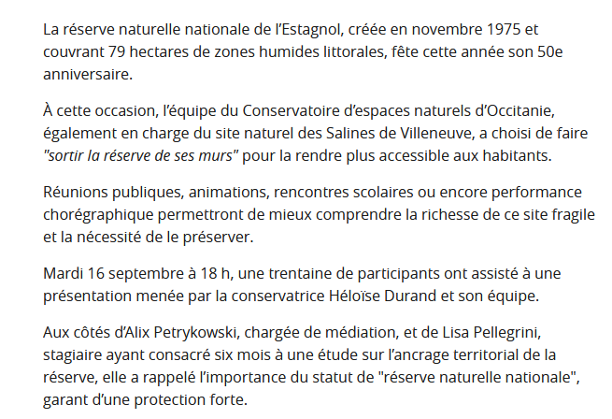
Média : La Dépêche
Lien https://www.ladepeche.fr/2025/07/26/interview-en-ville-ce-sont-les-especes-les-plus-resistantes-qui-simposent-comment-toulouse-est-devenue-un-carrefour-despeces-envahissantes-12839024.php
Thème : Entretien avec Iris Lang au sujet des EEE faune à Toulouse

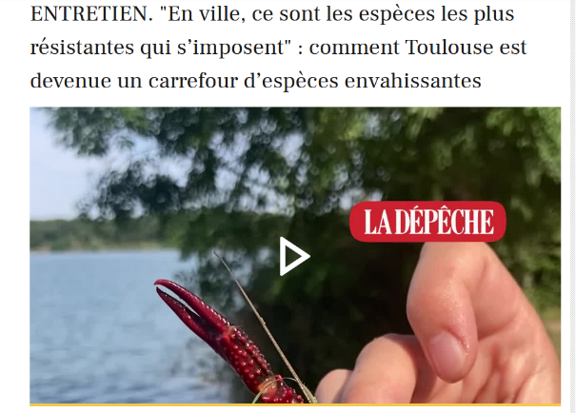
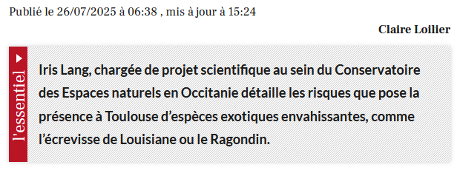
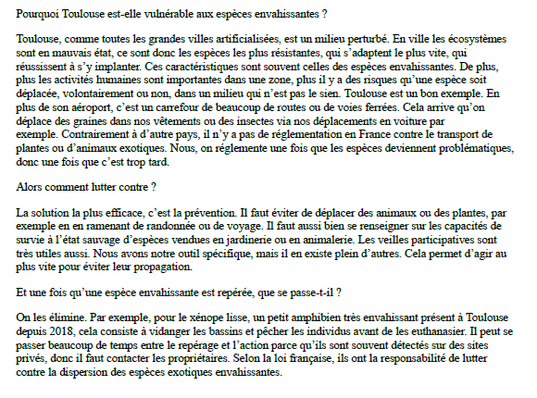
Média : Sud Ouest
Lien : https://www.sudouest.fr/tourisme/montagne/pyrenees/vacances-dans-les-hautes-pyrenees-que-voir-a-aulon-petit-village-du-faire-ensemble-24561030.php
Thème : Vacances dans les Hautes-Pyrénées, que voir à Aulon ?

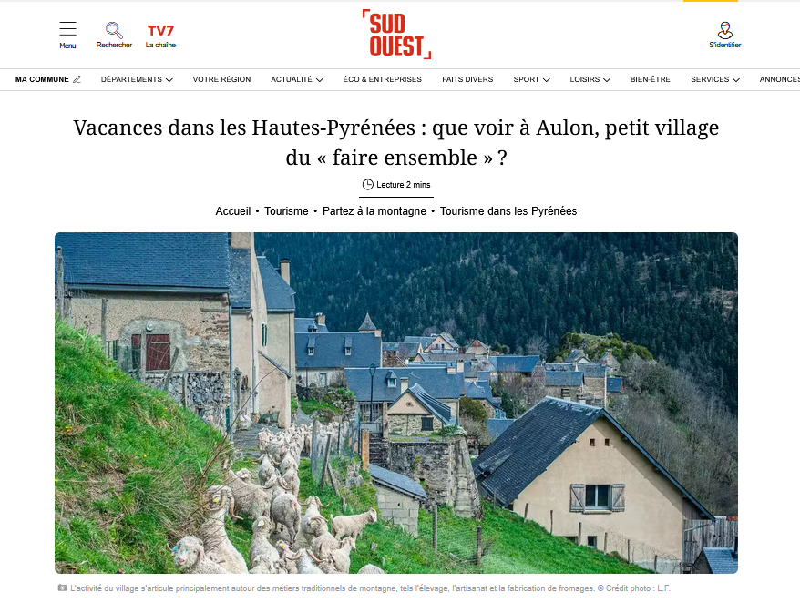
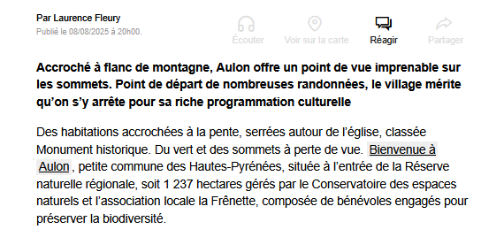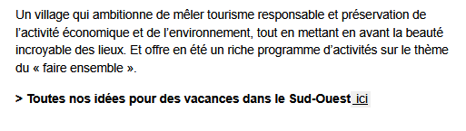

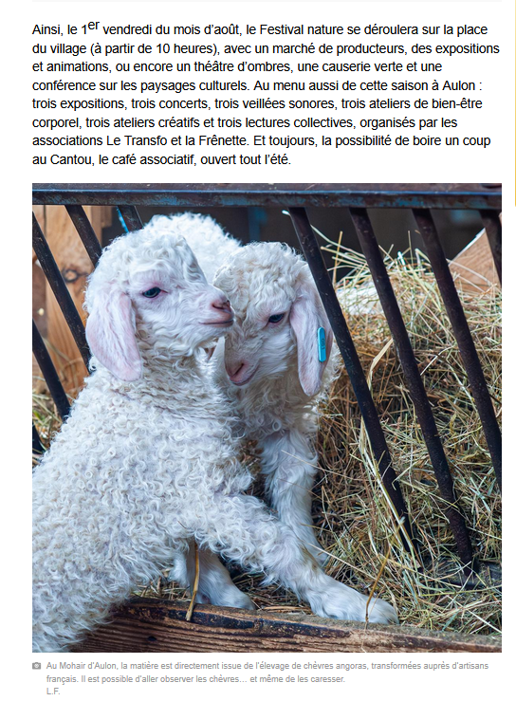
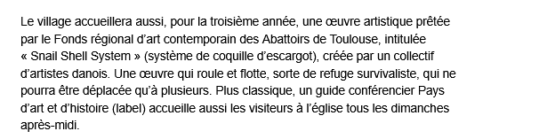
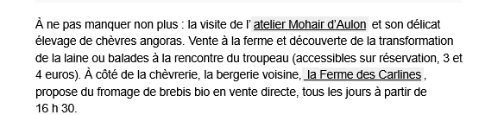


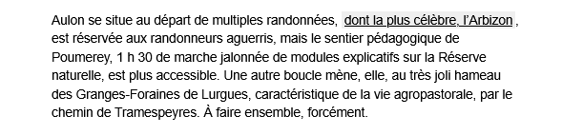

Média : Le petit journal
Lien https://www.lepetitjournal.net/32-gers/2025/08/19/abbaye-de-flaran-nuit-de-la-chauve-souris/
Thème : Annonce Nuit de la chauve-souris
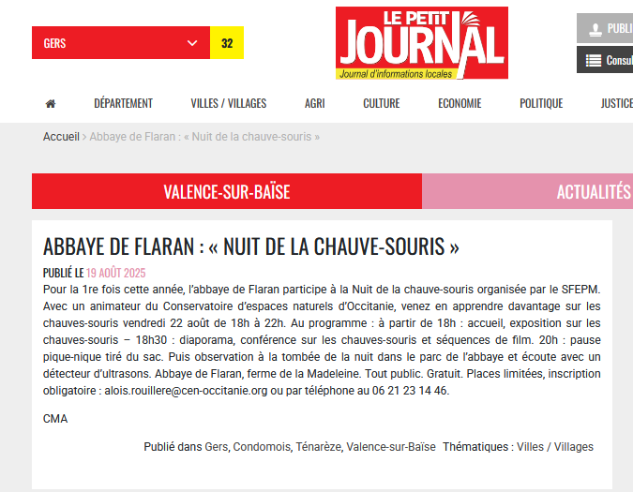
Média : La Dépêche
Lien : https://www.ladepeche.fr/2025/09/03/chateau-neuf-des-peuples-de-belmont-une-journee-dediee-aux-chauves-souris-entre-animations-bd-et-patrimoine-12907587.php
Thème : Journée Chiroptères et AG Châteauneuf des peuples en Belmont le 06 septembre 2025
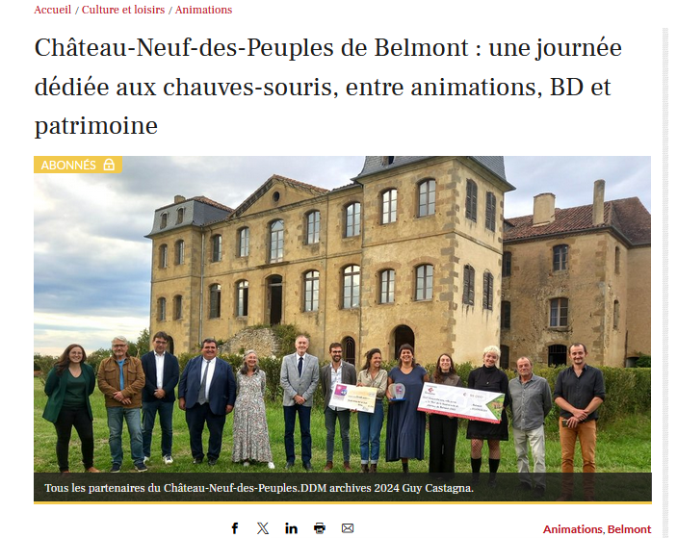
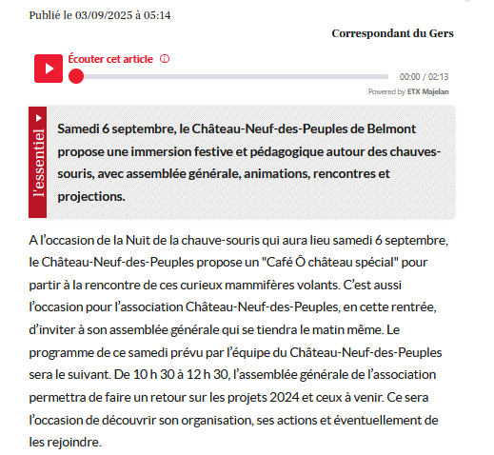
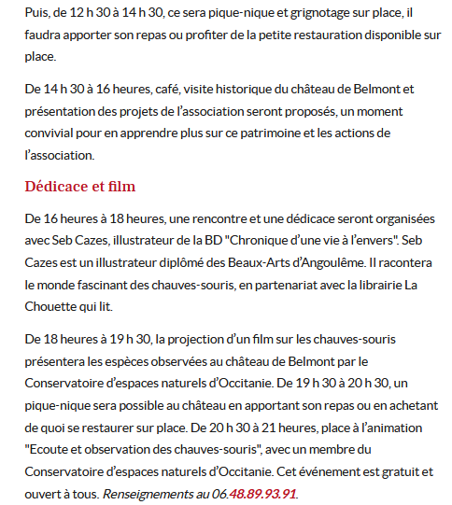
Média : La Dépêche
Lien : https://www.ladepeche.fr/2025/10/14/les-citoyens-au-chevet-de-la-prairie-de-pouciquot-12990773.php
Thème : Annonce chantier à Ramonville-Saint-Agne

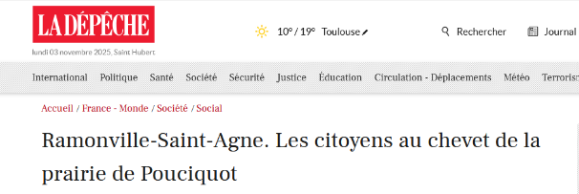

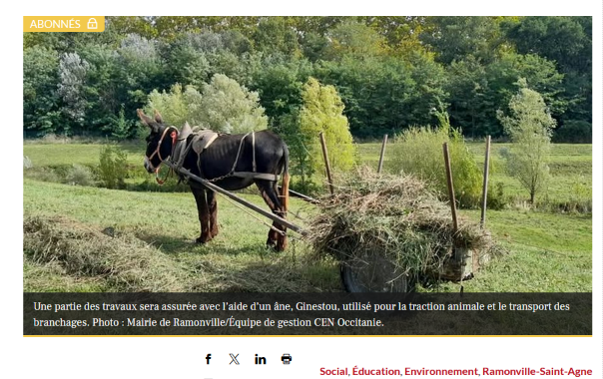
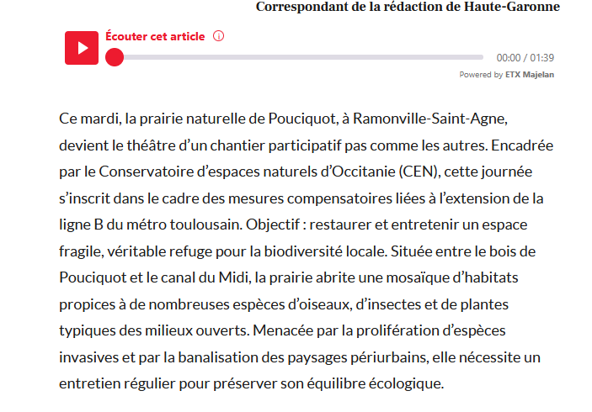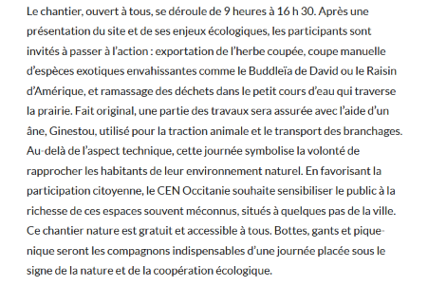
Média : La Dépêche
Lien : https://www.ladepeche.fr/2025/10/18/huit-mois-de-travaux-sur-la-d-653-13000209.php
Thème : Gestion écoogique prévue après les travaux de la D653 à Montcuq

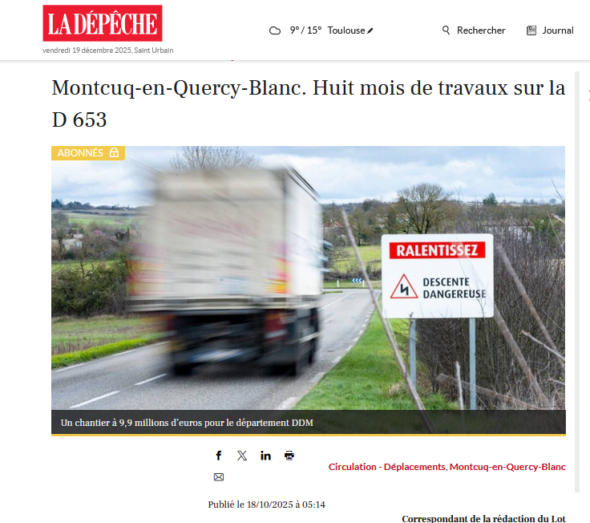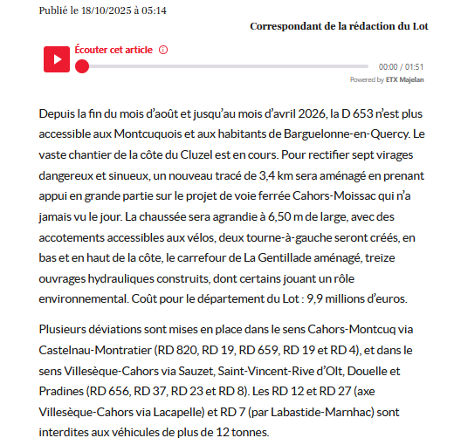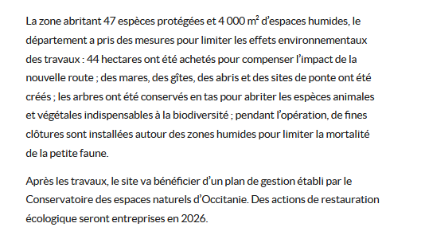
Média : Midi Libre
Lien : https://www.midilibre.fr/2025/10/18/les-eleveurs-face-a-la-gestion-pastorale-et-labreuvement-en-zones-humides-12991858.php
Thème : Annonce journée de rencontre élevage le 21 octobre 2025

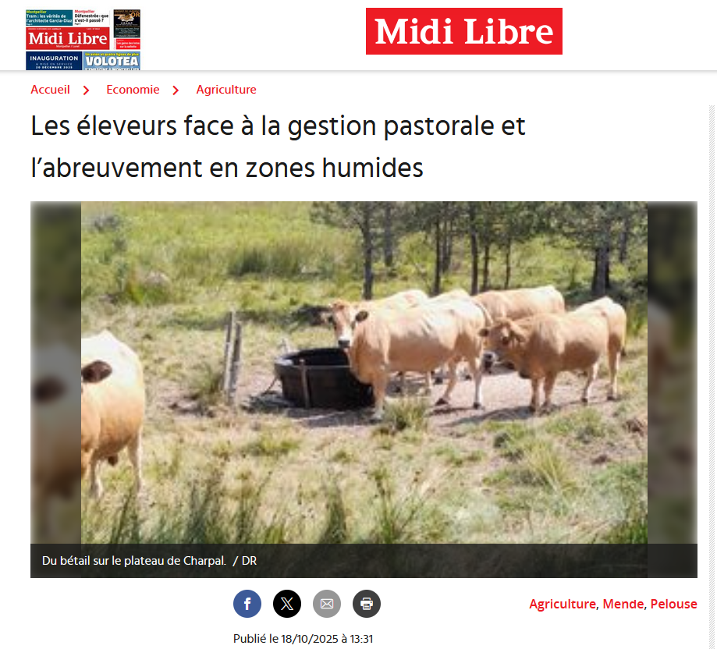
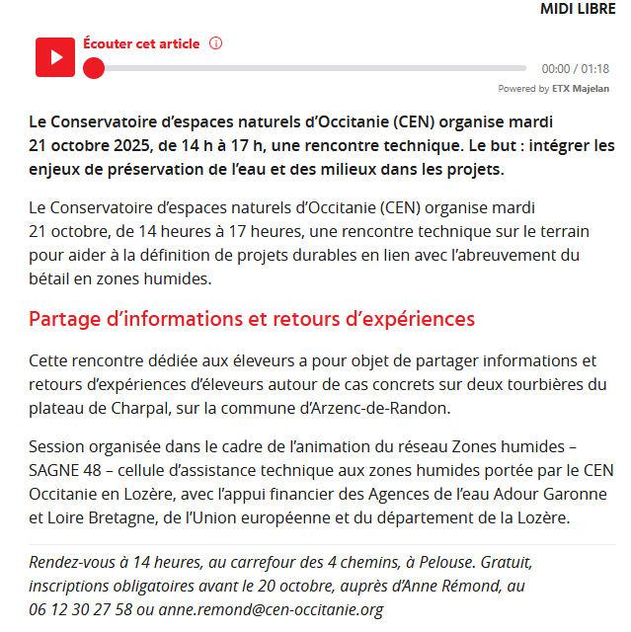

Média : Centre Presse Aveyron
Lien : https://www.centrepresseaveyron.fr/2025/10/20/fete-des-fruits-dautomne-13004457.php
Thème : Annonce de la Fête des fruits d'automne du 25 octobre 2025
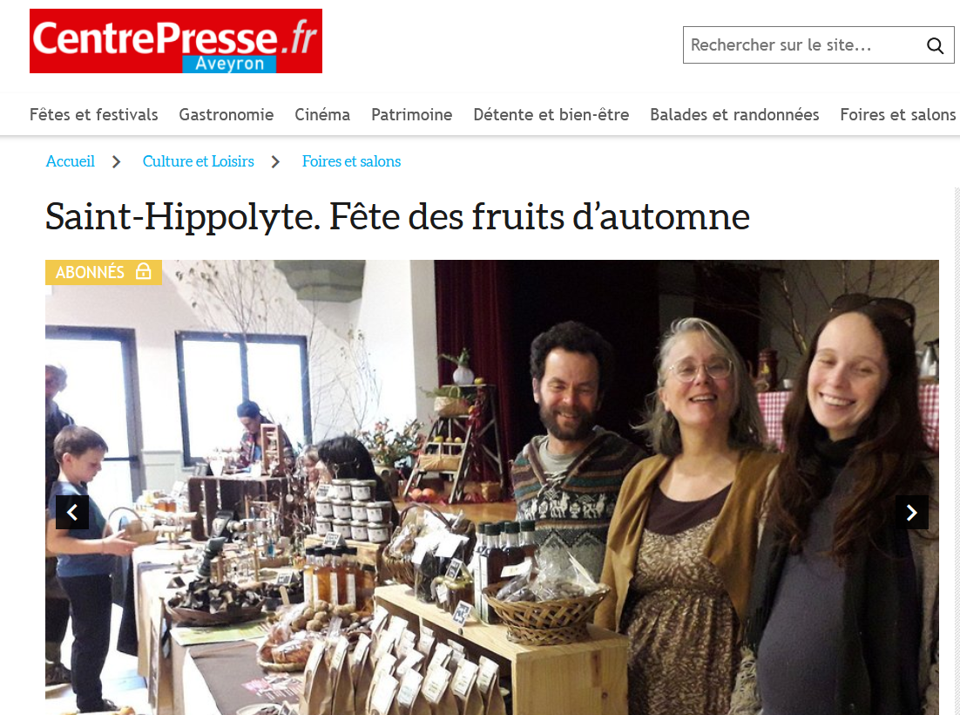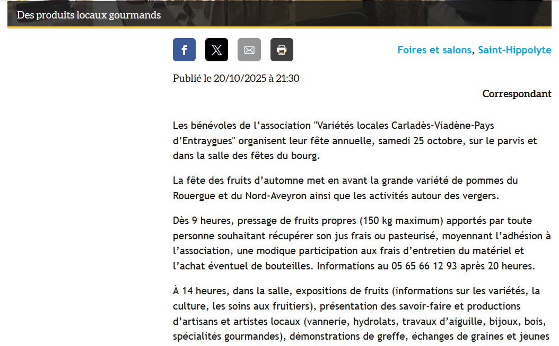
Suite pour les abonnés.
Média : Midi Libre
Lien : https://www.midilibre.fr/2025/11/03/retour-de-la-transhumance-a-travers-les-rues-de-la-commune-13029807.php
Thème : Transhumance au Grau du Roi

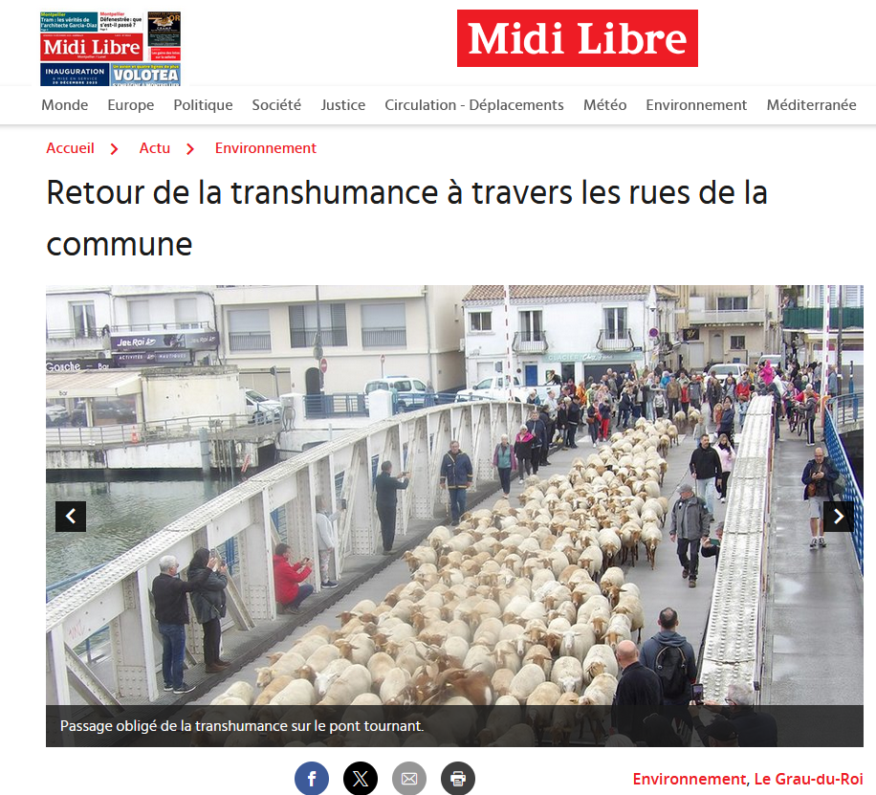
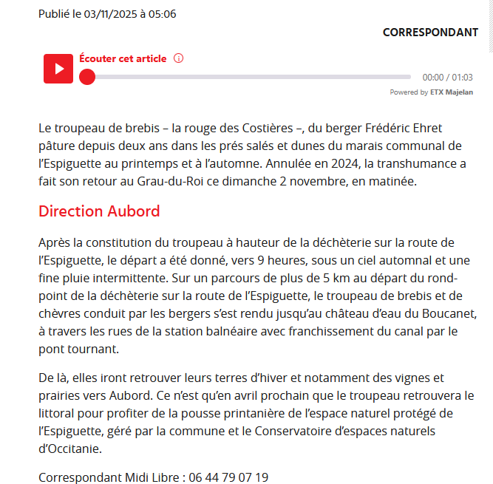

Média : Midi Libre
Lien : https://www.midilibre.fr/2025/12/06/la-reserve-de-lestagnol-prepare-son-avenir-face-aux-defis-climatiques-13094170.php
Thème : Soirée 50 ans de la RNN de l’Estagnol

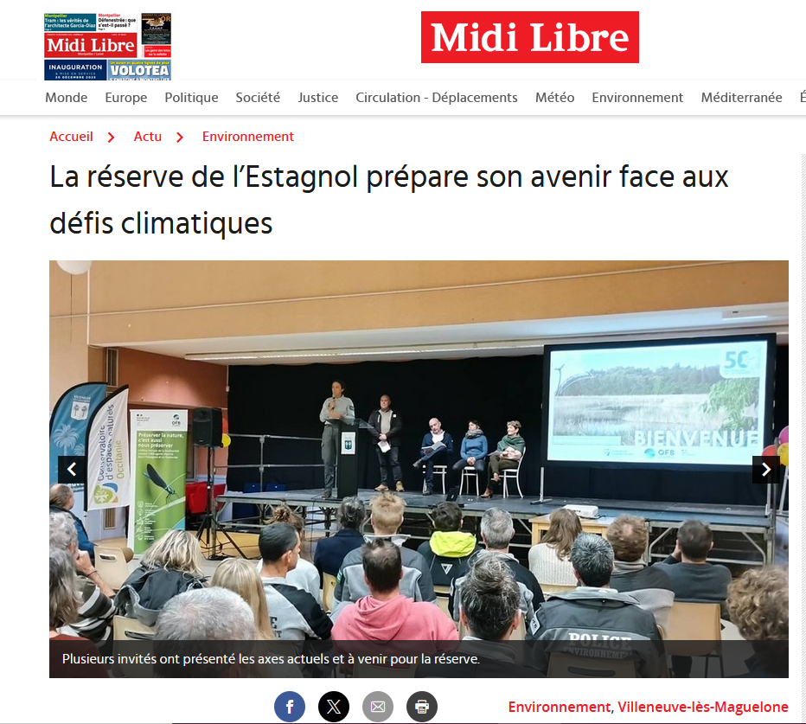
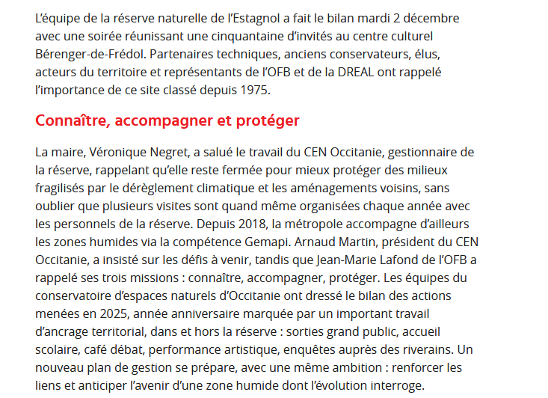

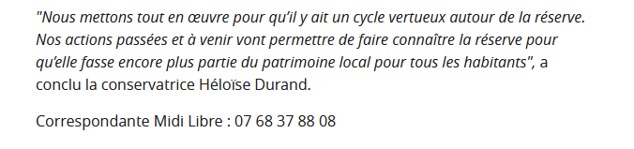

Média : Midi Libre
Lien : https://www.midilibre.fr/2025/12/09/jean-claude-balsan-presente-son-livre-sur-lhistoire-de-la-commune-13099185.php
Thème : Présentation du nouveau livre sur Villeneuve-lès-Maguelone de Jean-Claude Balzan
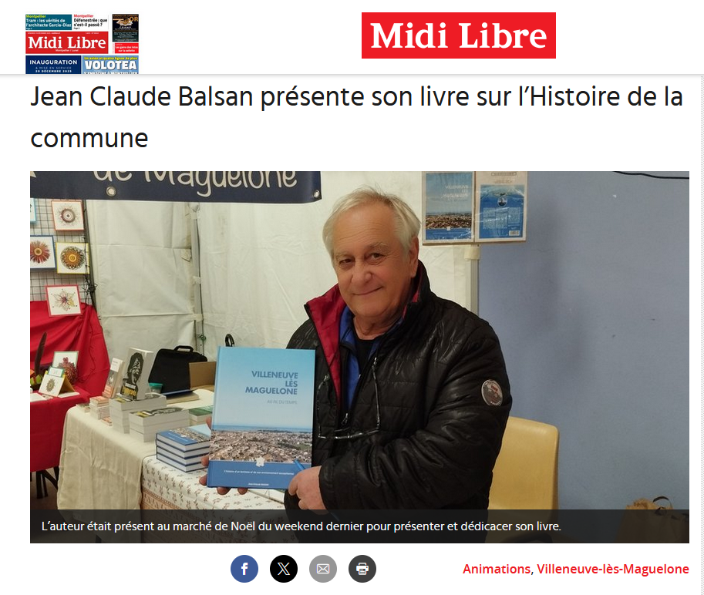
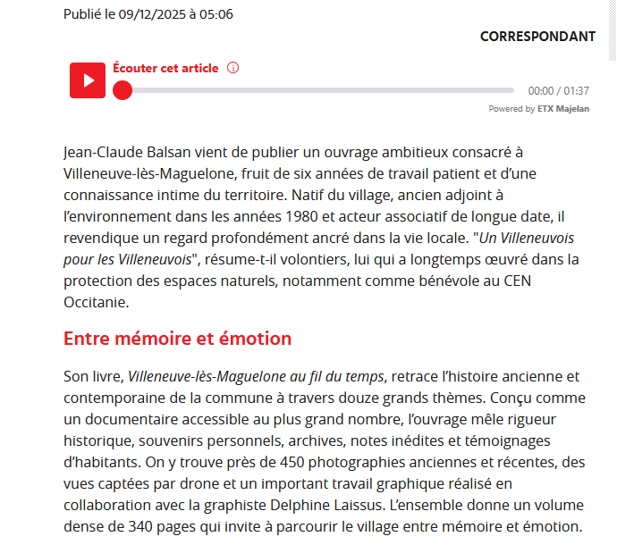
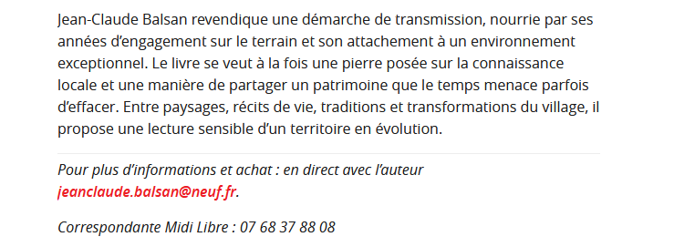

RADIO
&
TV

Média : Ici
Lien : https://www.francebleu.fr/video-proteger-les-nids-d-oiseaux-marins-un-enjeu-vital-pour-la-biodiversite-sur-cette-plage-6653486
Thème : Sensibilisation des scolaires et protection des nids sur le littoral à Villeneuve-lès-Maguelone

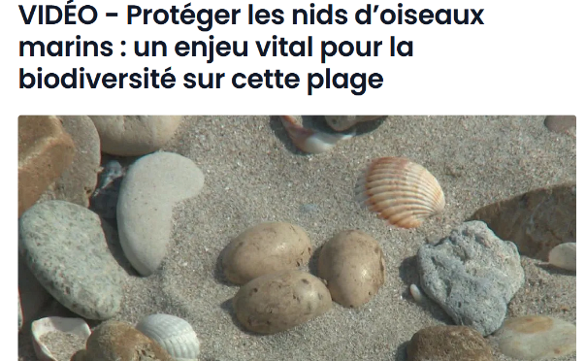

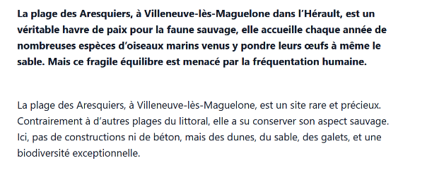
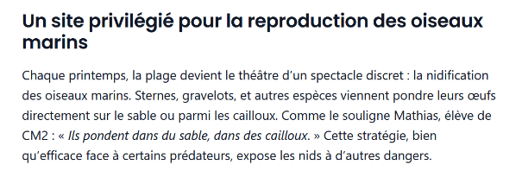
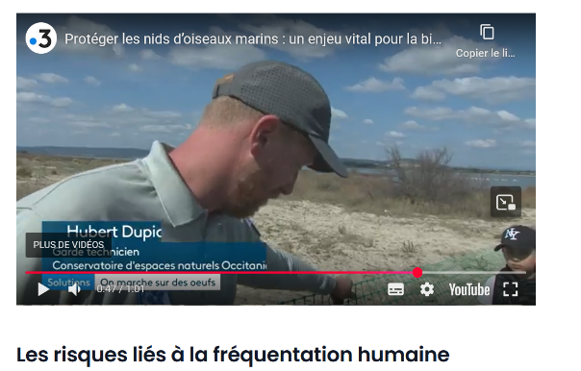
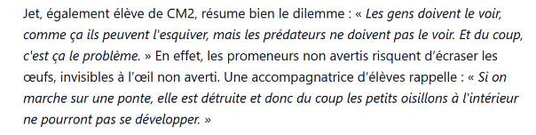
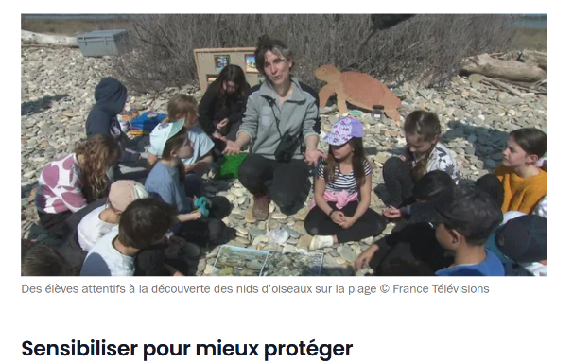
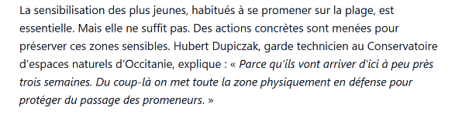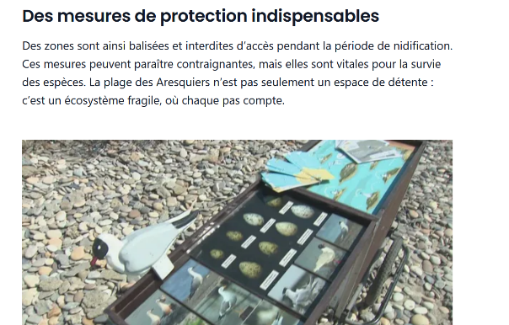

Média : Ici
Lien : https://www.francebleu.fr/emissions/bienvenue-chez-vous-les-sujets-du-matin/devenez-conservateur-benevole-de-la-biodiversite-6263666
Thème : Devenir conservateur bénévole : ITW Arnaud Martin

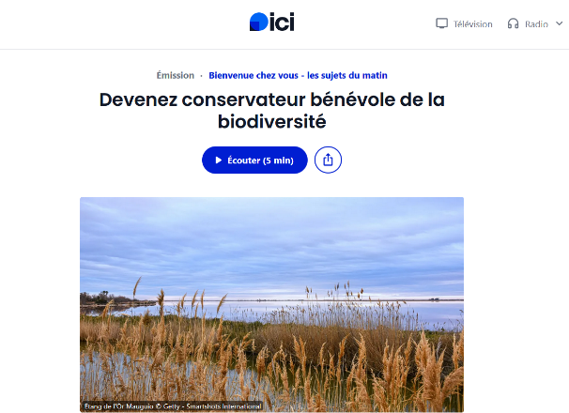
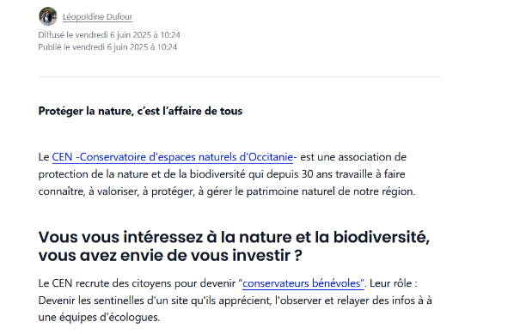
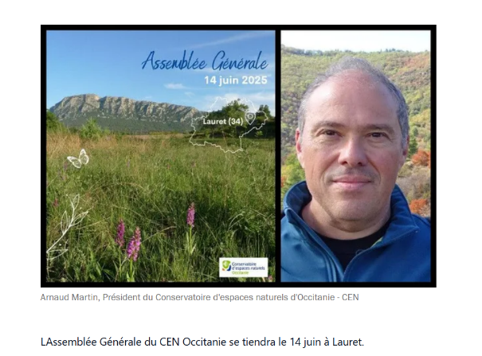

Média : Ici
Lien : https://www.francebleu.fr/infos/societe/video-quand-c-est-blanc-comme-de-la-neige-c-est-qu-il-y-a-des-narcisses-ces-fleurs-qui-font-vivre-les-prairies-1219779
Thème : Concours prairies fleuries en Aubrac

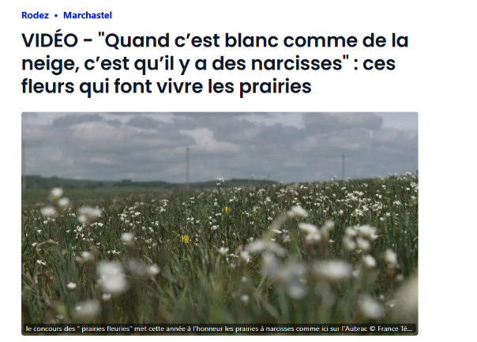

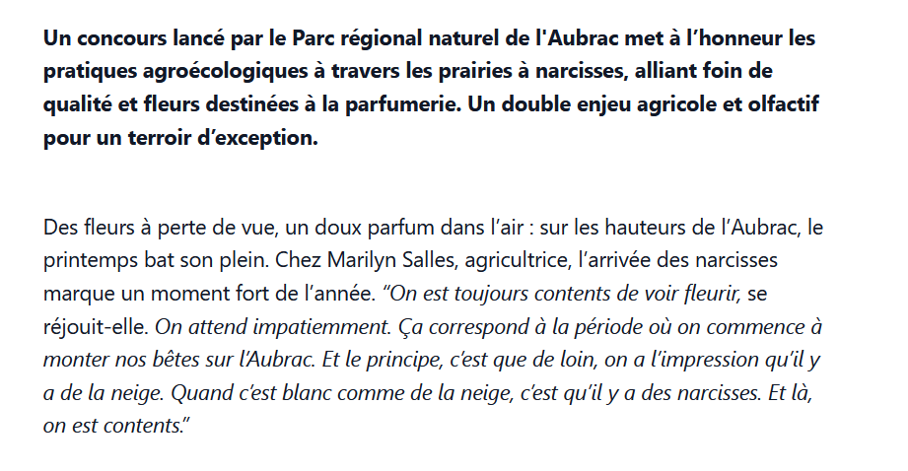
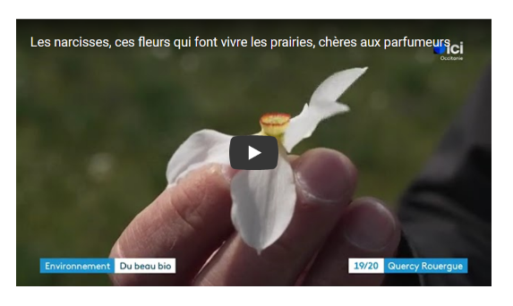
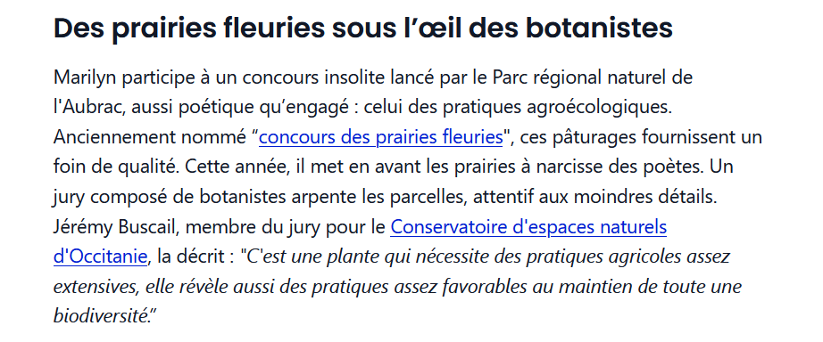
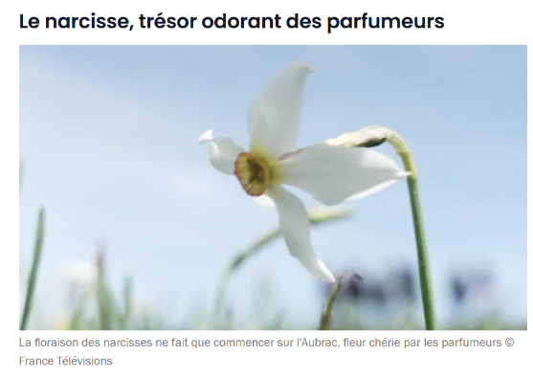
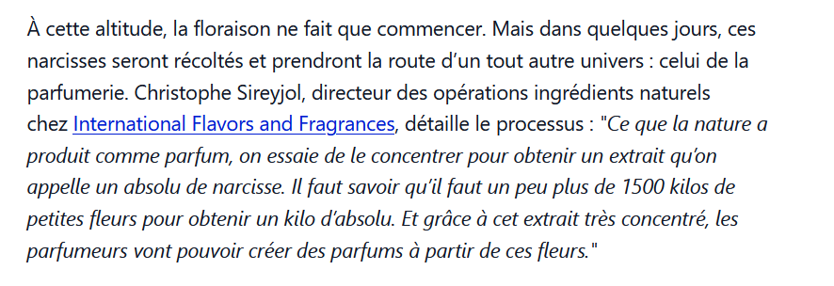


Média : Ici
Lien : www.francebleu.fr/emissions/l-info-d-ici-ici-occitanie-l-environnement/le-desman-ce-rat-trompette-des-pyrenees-est-en-danger-4802135
Thème : Desman des Pyrénées, espèce en danger

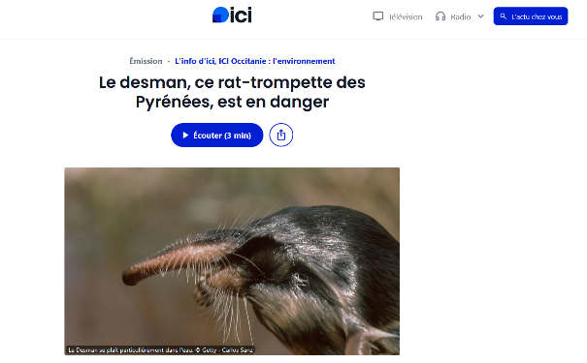
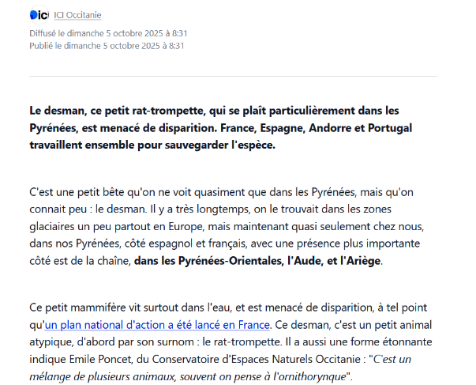
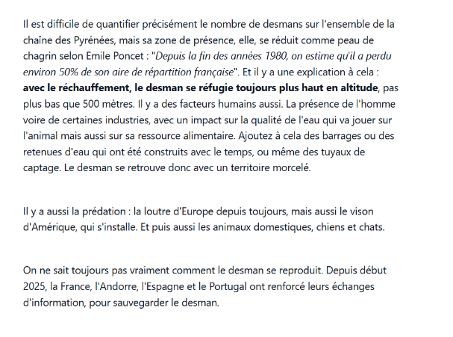
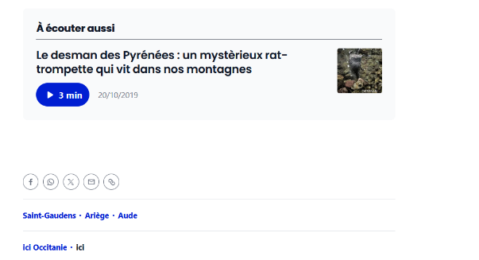

Média : Ici Héraukt
Lien : https://www.francebleu.fr/emissions/l-invite-d-ici-matin-ici-herault/la-reserve-naturelle-de-l-estagnol-a-villeneuve-les-maguelone-fete-ses-50-ans-2997370
Thème : La RNN de l'Estagnol fête ses 50 ans d'existence
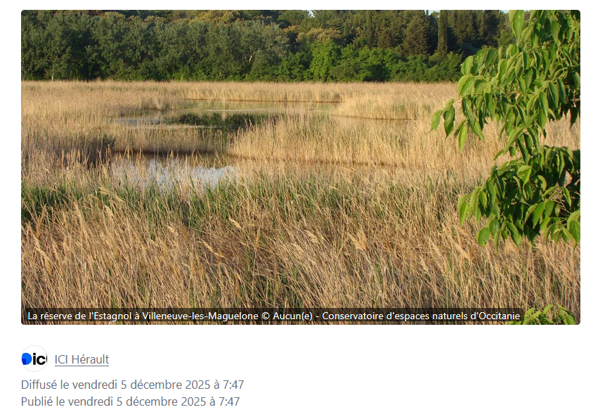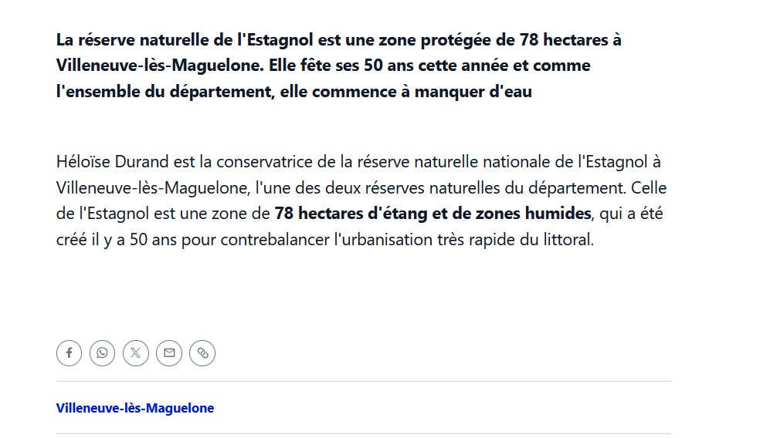

Média : Ici
Lien : https://www.francebleu.fr/infos/environnement/faut-il-craindre-les-tortues-serpentines-presentes-dans-le-canal-du-midi-4180505
Thème : Tortues serpentines, situation et dangers ?

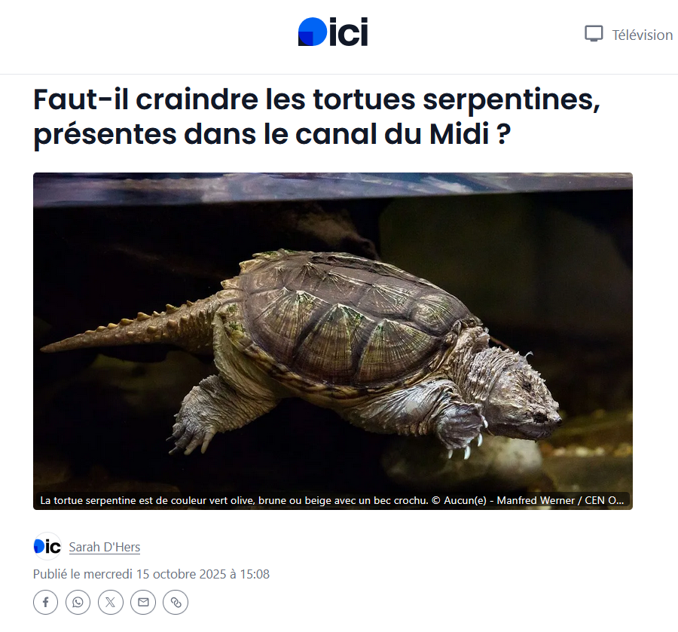
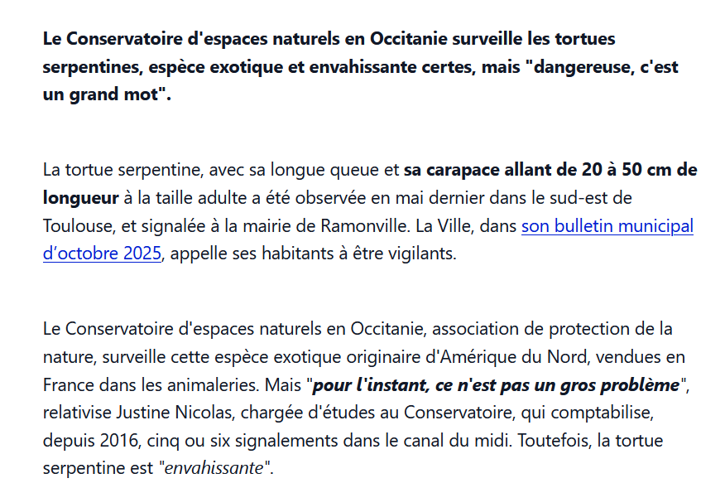
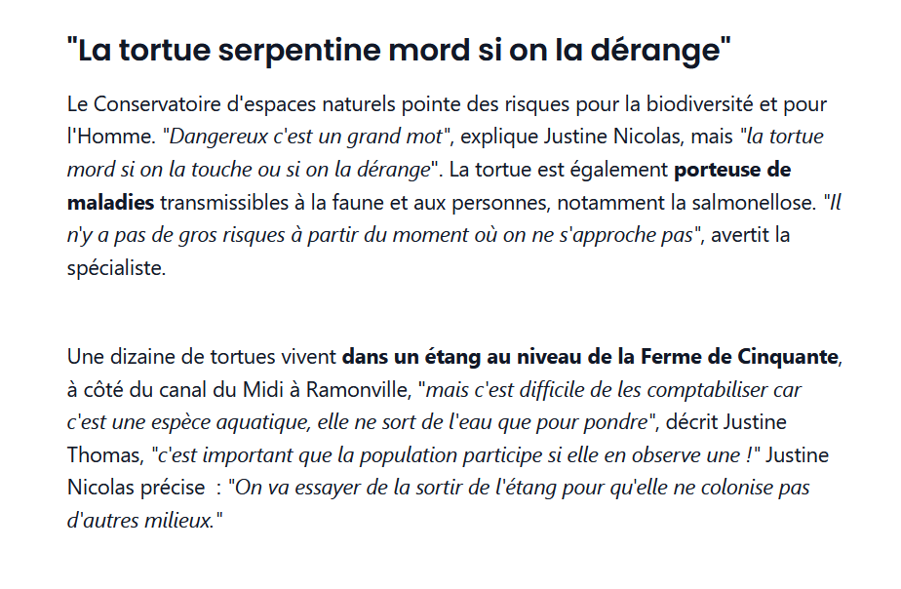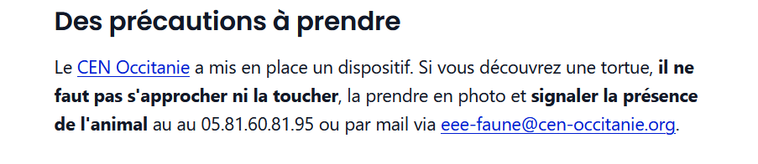
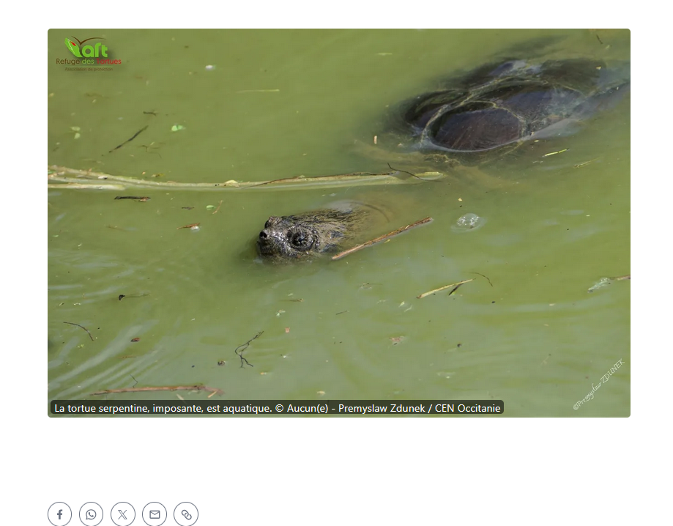

Média : France 3 Occitanie
Lien : https://france3-regions.francetvinfo.fr/occitanie/herault/montpellier/le-nombre-d-oiseaux-ne-cesse-de-decliner-une-campagne-debute-proteger-les-oeufs-caches-dans-le-sable-3129862.html
Thème : Lancement campagne On marche sur des oeufs

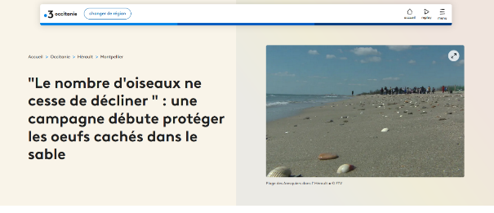
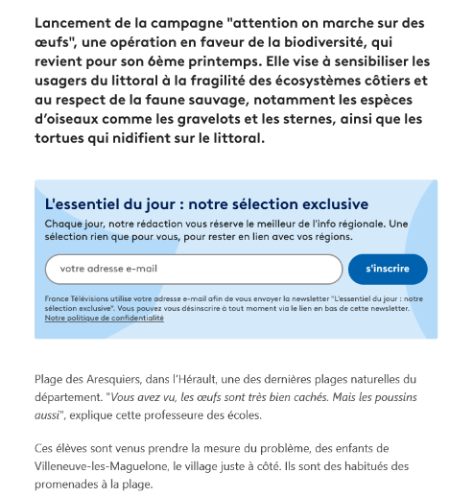
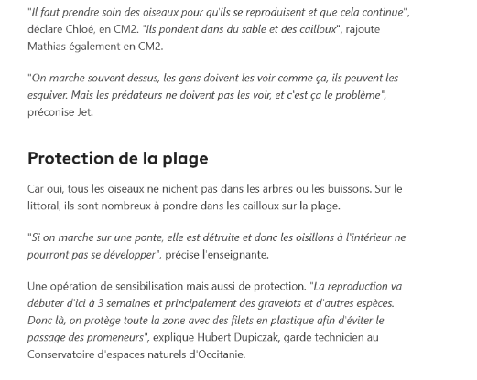
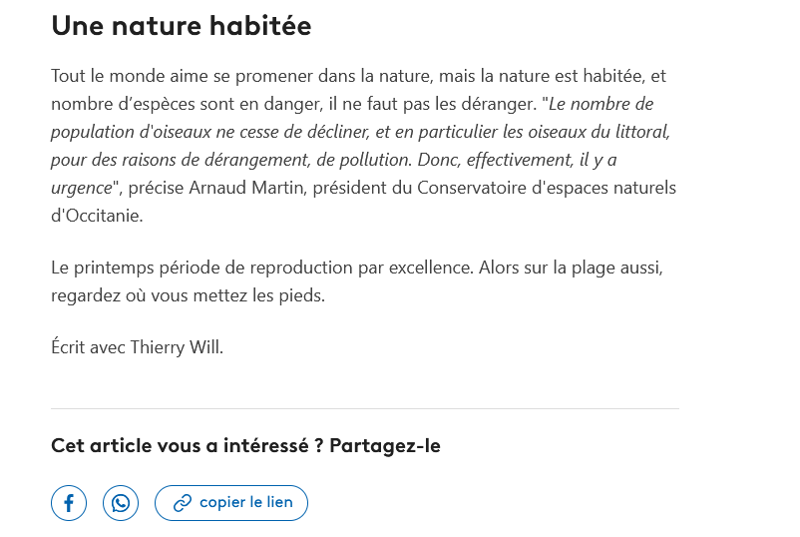

Média : France 3 toutes régions
Lien : https://youtu.be/ztx5SZ99ZGg
Thème : Concours prairies fleuries, agricultrice de l'Aubrac


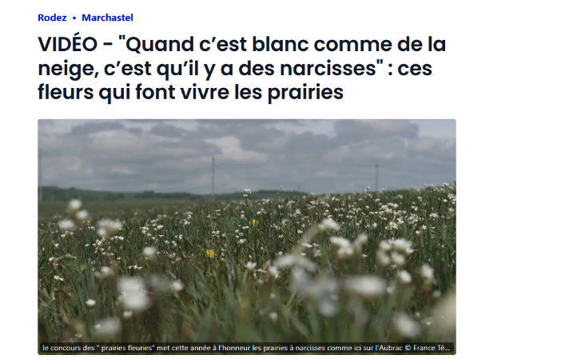
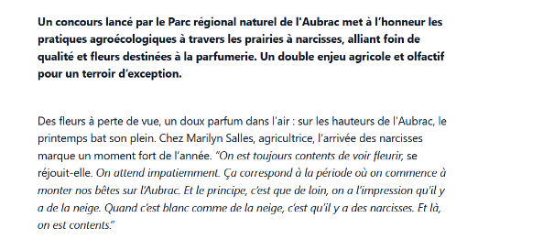

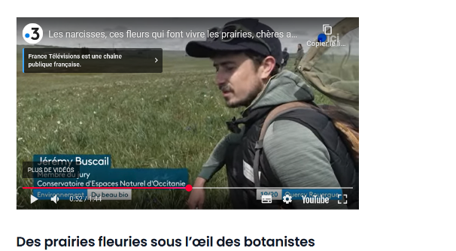
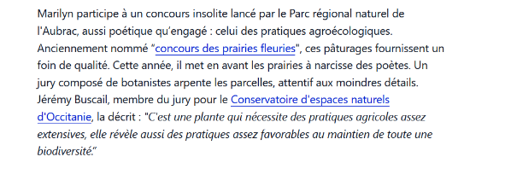

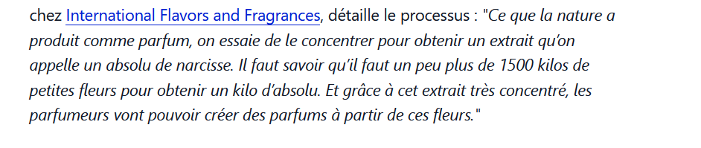
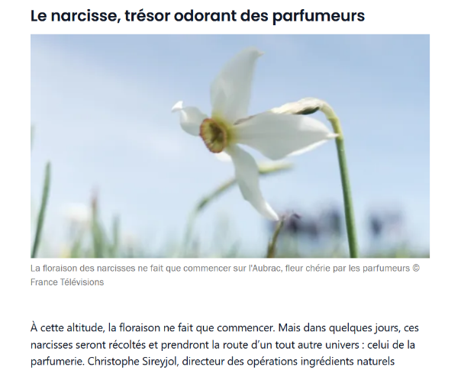

Média : France 3 Occitanie
Lien : https://france3-regions.franceinfo.fr/occitanie/haute-garonne/toulouse/si-vous-en-croisez-une-ne-vous-approchez-pas-la-tortue-serpentine-envahit-le-canal-du-midi-une-commune-sonne-l-alerte-3229229.html
Thème : Tortue serpentine, situation et danger

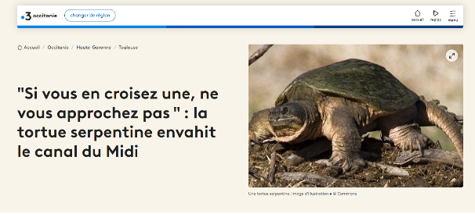
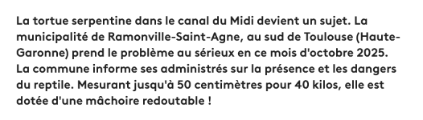
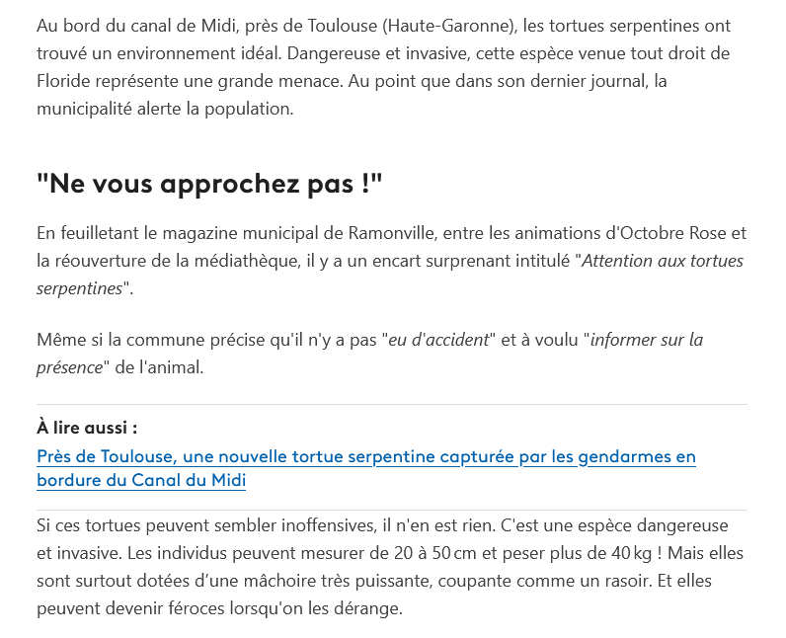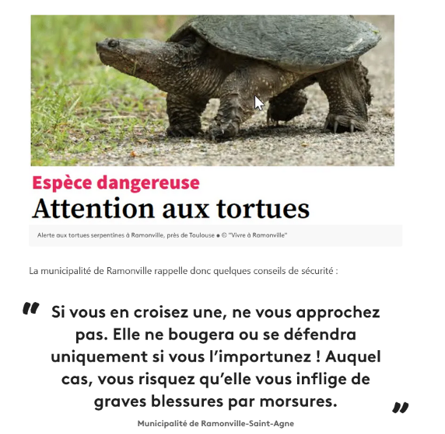

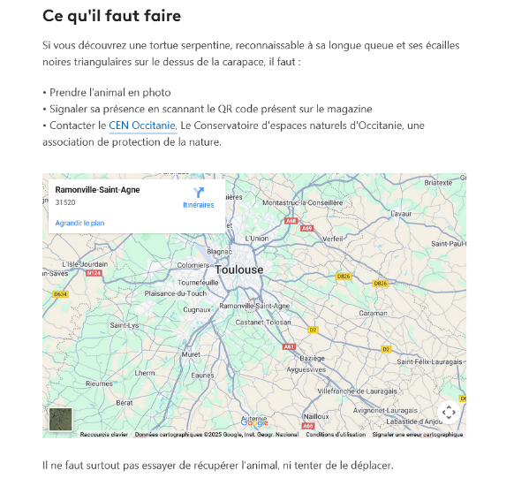

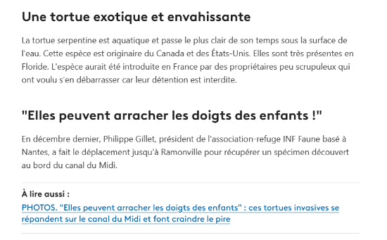
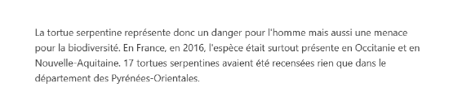
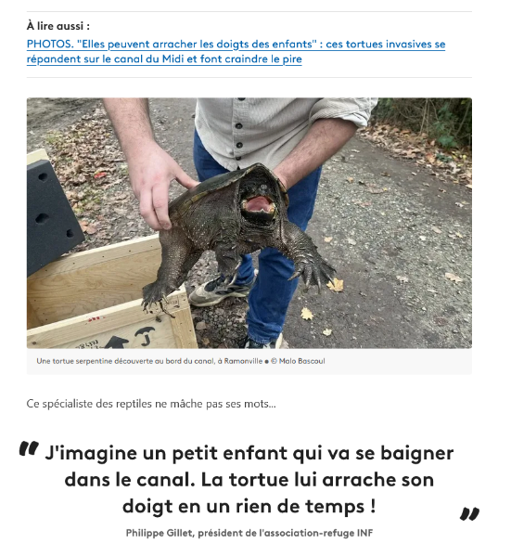
Média : France 3 Occitanie
Lien : https://france3-regions.franceinfo.fr/occitanie/hautes-pyrenees/tarbes/trouver-ses-crottes-est-un-vrai-exploit-des-chiens-pisteurs-pour-sauver-le-desman-le-fameux-rat-trompette-3229463.html
Thème : Desman et chiens pisteurs

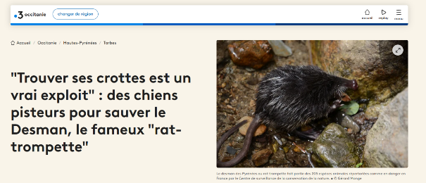
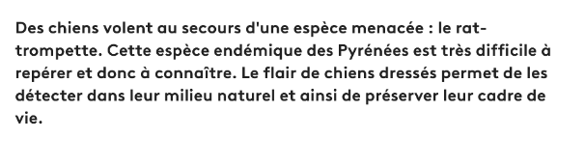
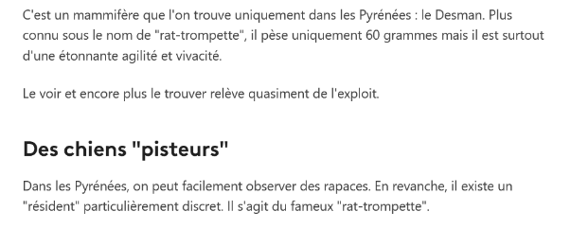
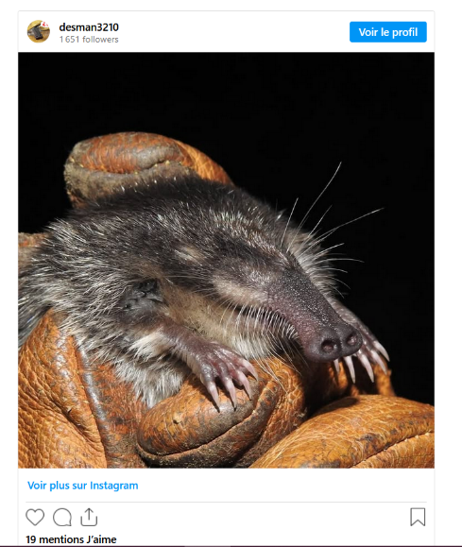
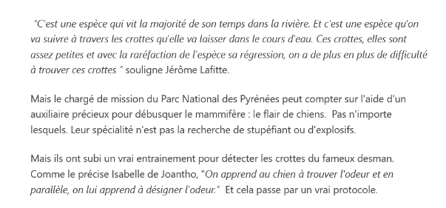
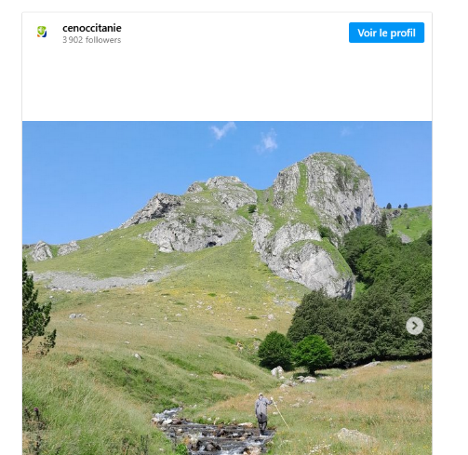
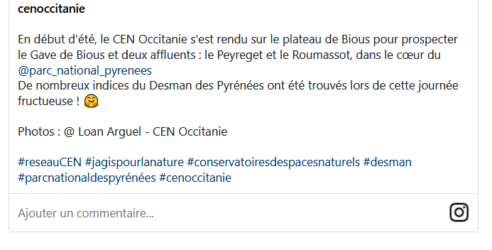
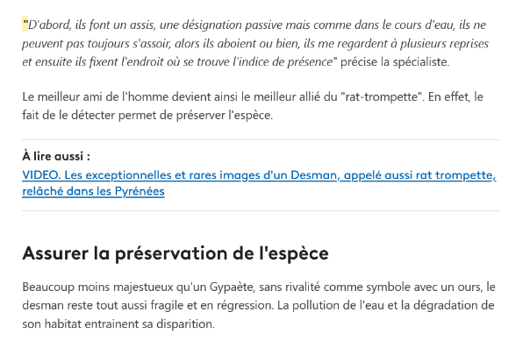
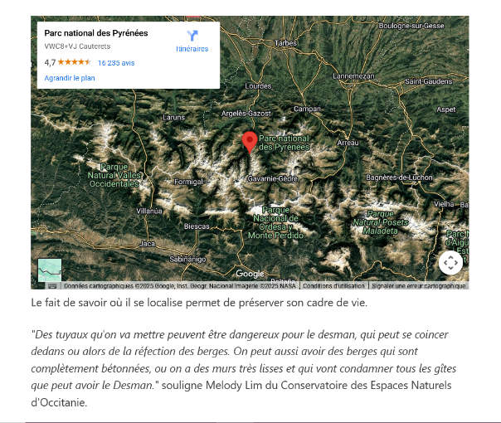
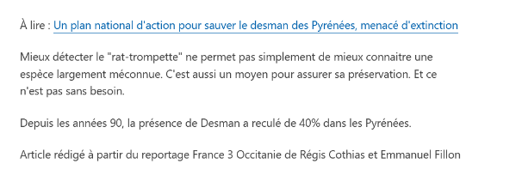

WEB MEDIAS

NATIONAL
Média : Canal U
Lien : https://www.canal-u.tv/intervenants/lepine-fabien-284161993
Thème : Conférence : partage d'expérieces sur la compensation environnementale - Daniel Marc et Fabien Lépine

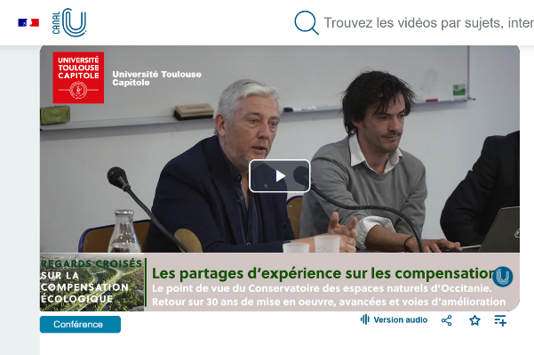
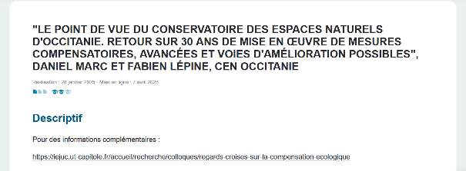

Média : Head Topics (média international relayé dans plus de 30 pays, a priori reprend / « résume » des articles de médias locaux)
Lien : https://fr.headtopics.com/news/la-preservation-de-zones-humides-en-lozere-reconnue-comme-76570344
Thème : Exemplarité de la préservation des zones humides en Lozère

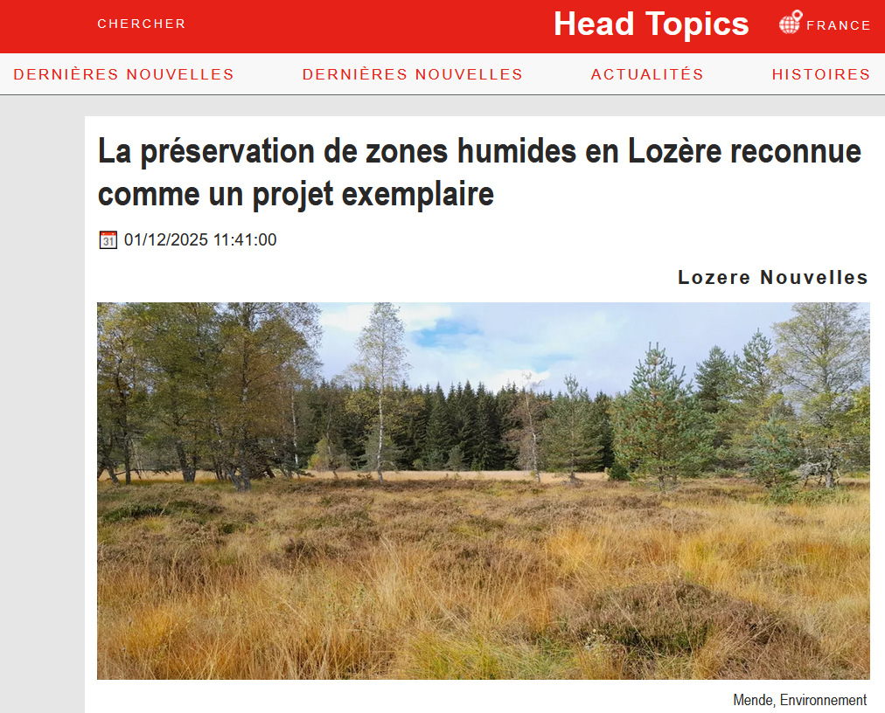
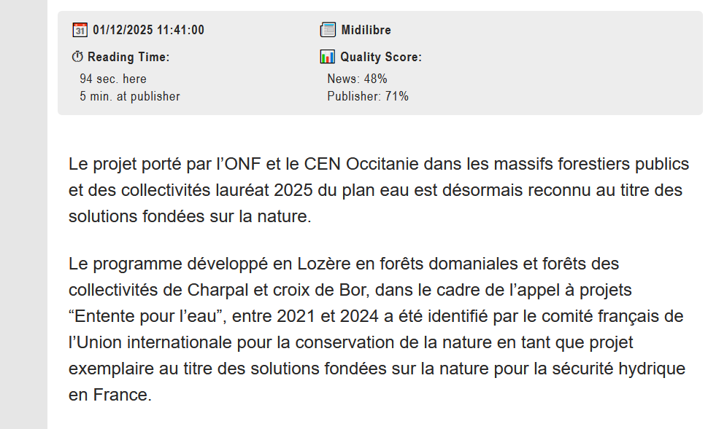
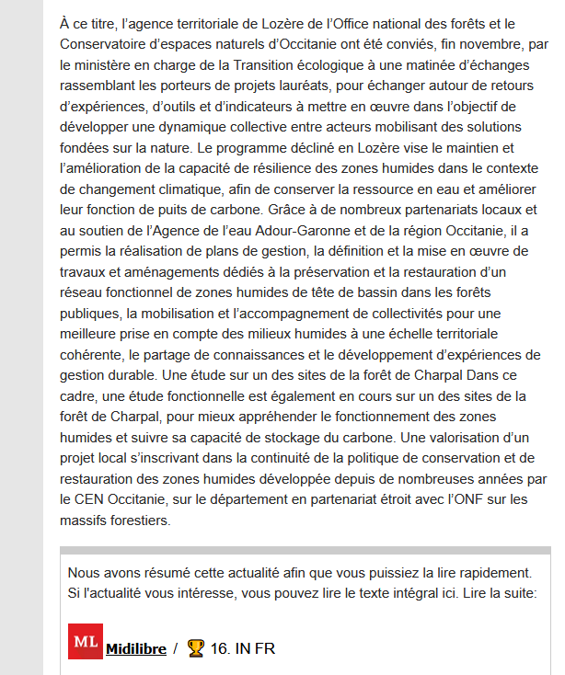

Média : Head Topics
Lien : https://fr.headtopics.com/news/monesties-chantier-participatif-de-plantation-de-150-76948744
Thème : Annonce Chantier Plantation arbres Monestiers (Life BP)

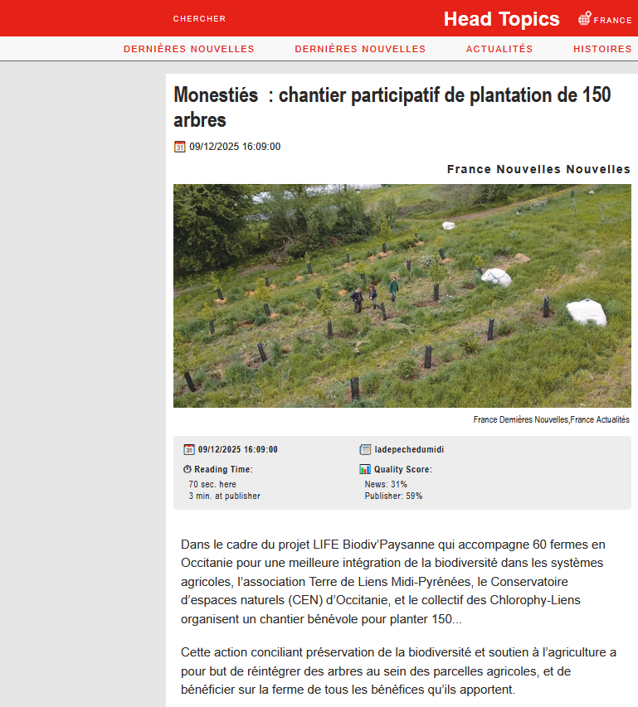
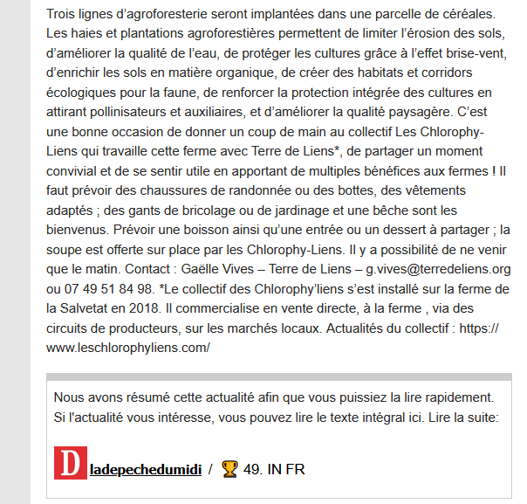

Média : Grouep Eiwa
Lien : https://www.youtube.com/watch?v=5ZRme1WcE-o
Thème : Monts de Lacaune et Montagne noire : une autre manière de préserver les zones humides

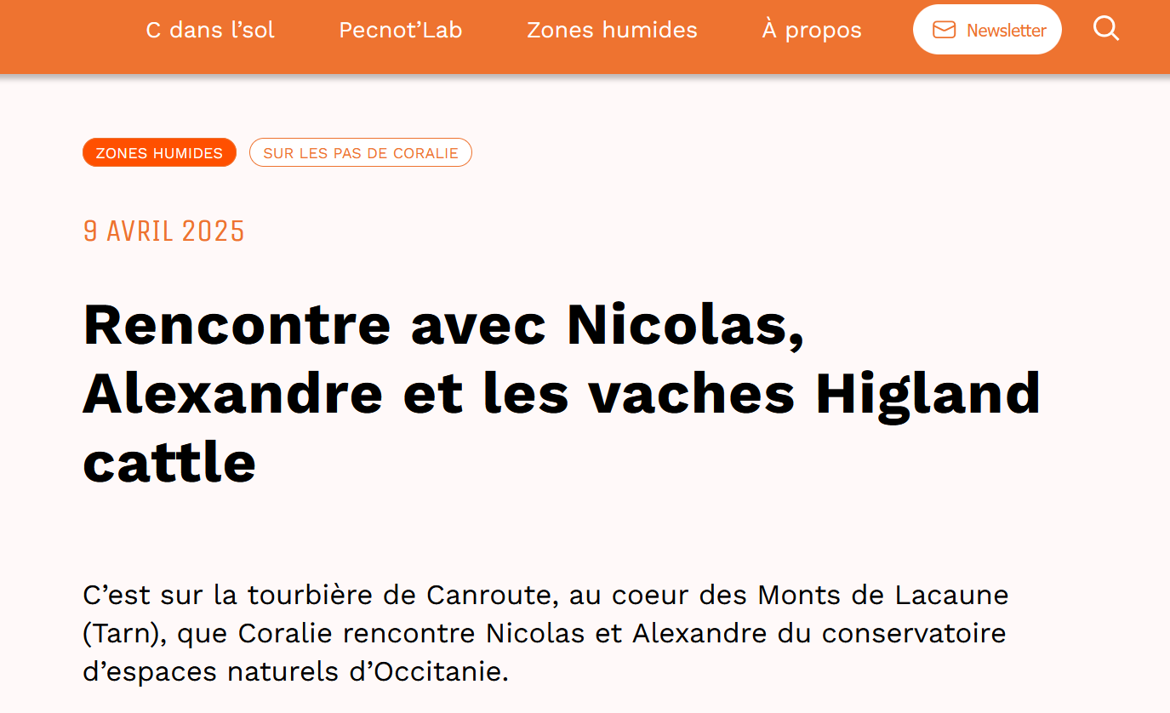
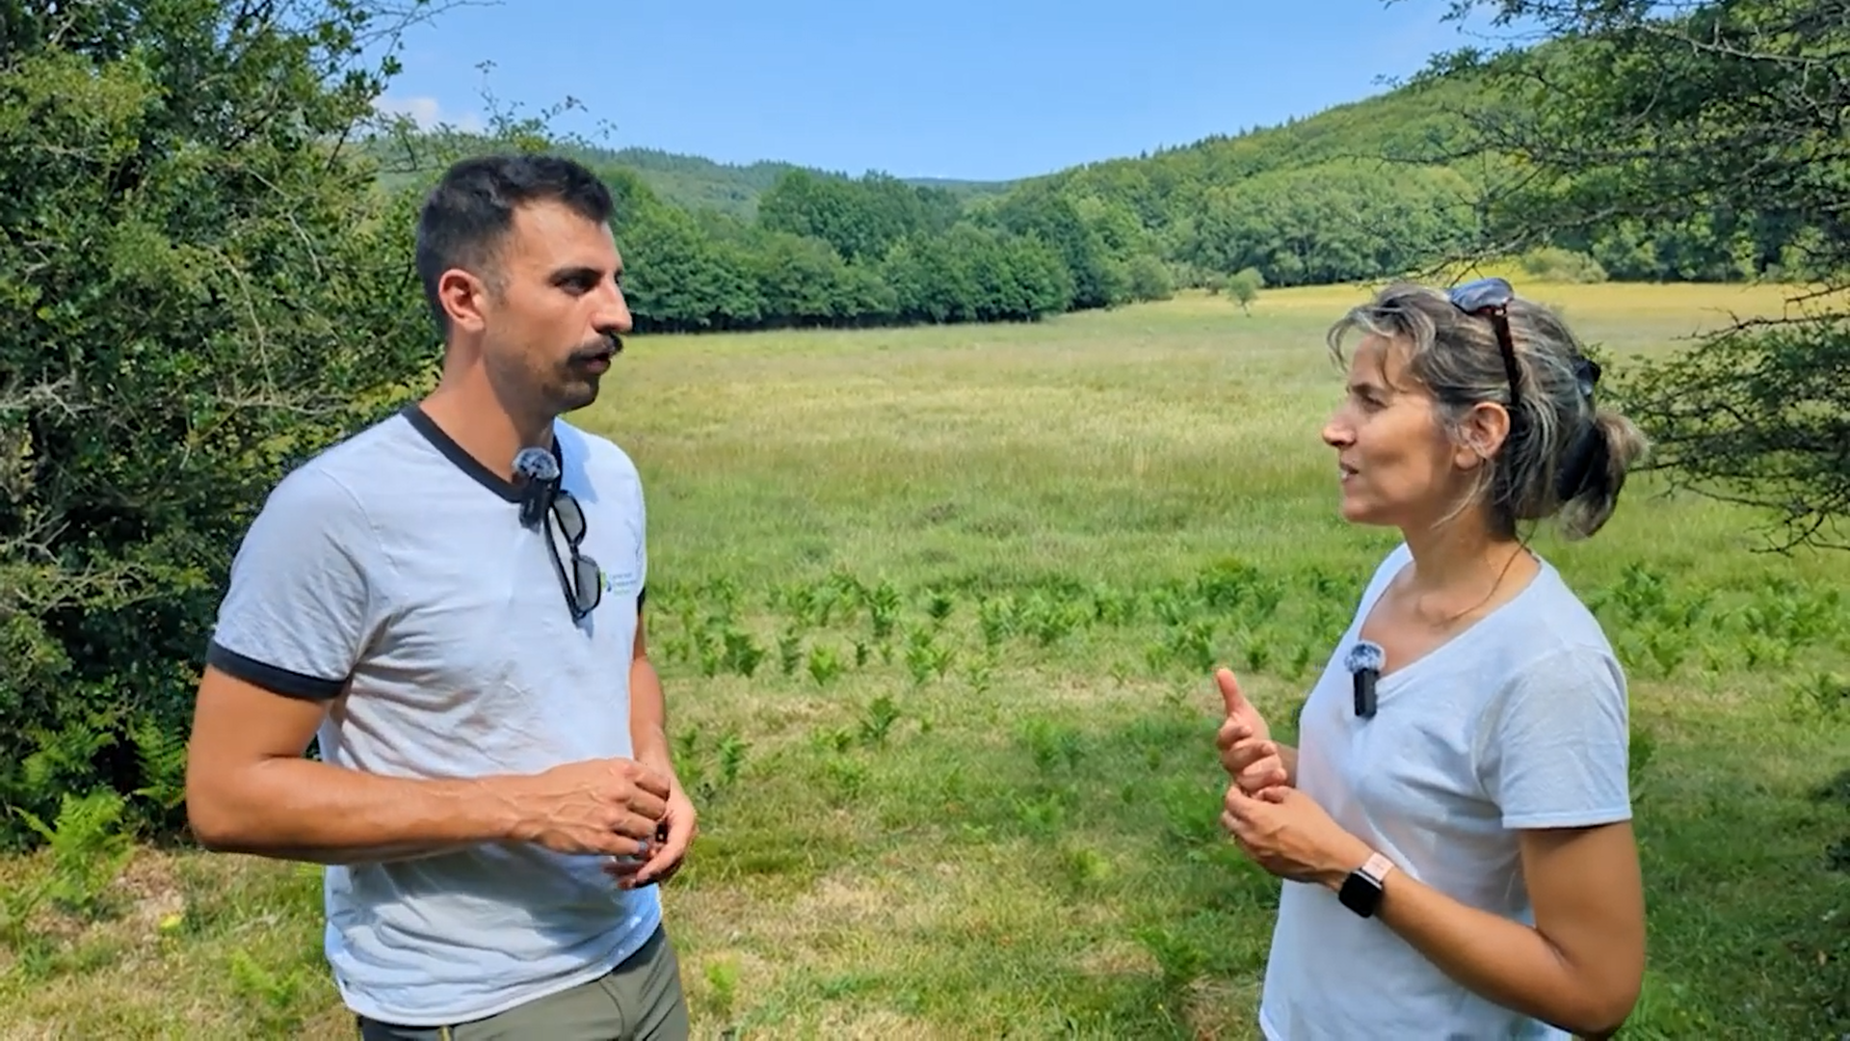
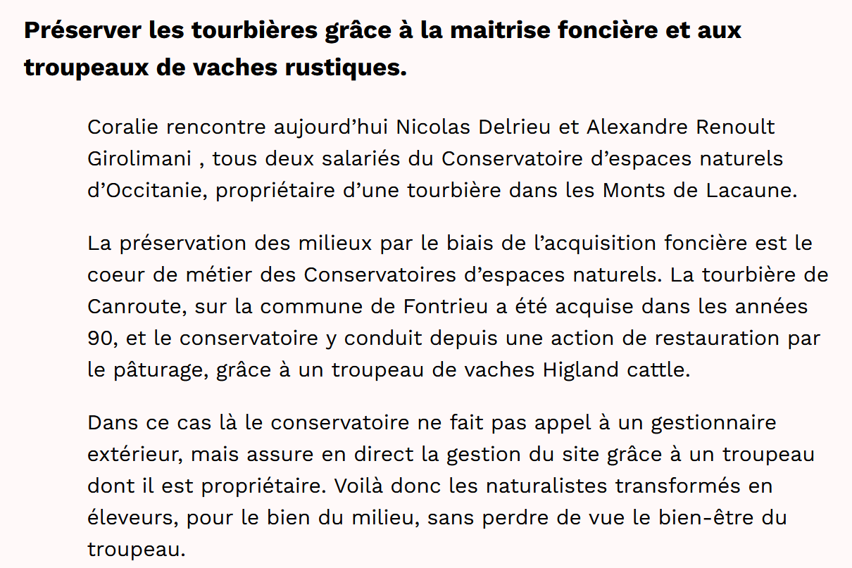
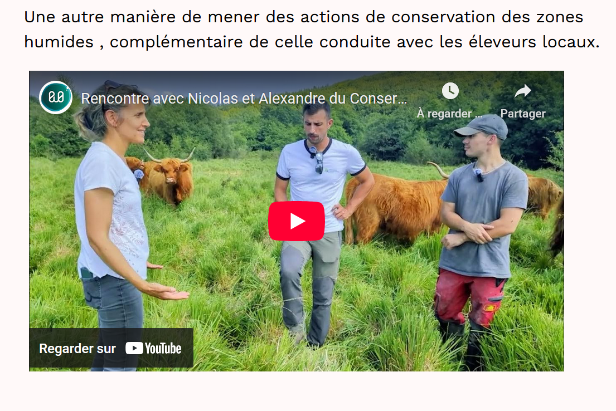
REGIONAL ET LOCAL

Média : Objectif Gard
Lien : https://www.objectifgard.com/gard/sainte-anastasie-signature-dun-bail-en-faveur-de-la-biodiversite-145772.php
Thème : Signature d'un bail environnemental en faveur de l'outarde canepetière à Sainte-Anastasie

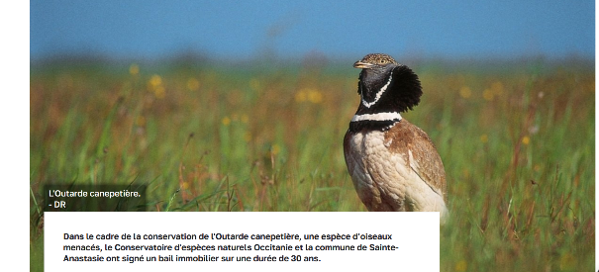
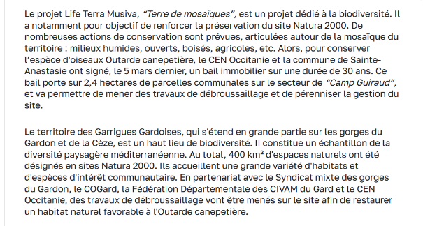

Média : La Gazette du Comminges
Lien : https://www.ladepeche.fr/2025/05/21/decouverte-des-insectes-de-la-ferme-de-solamoure-12710453.php
Thème : Annonce de la Fête de la Nature à la ferme de Solamoure

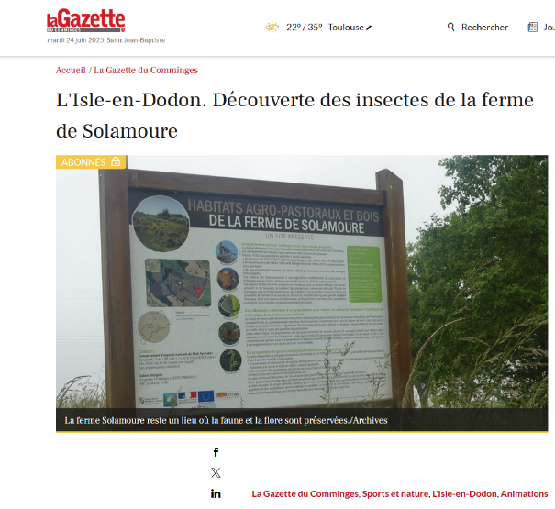
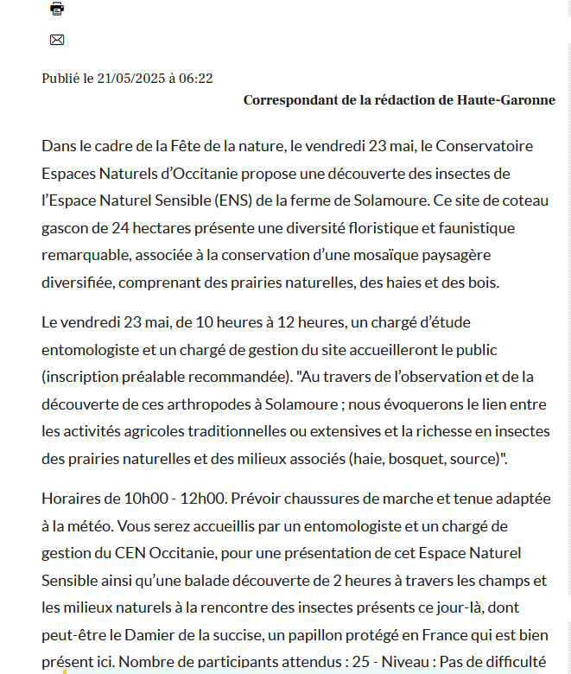
Voir lien ci-dessus pour l’article complet.

Média : Objectif Gard
Lien : https://www.objectifgard.com/gard/vergeze-lancement-dagrivair-garrigue-pour-proteger-leau-et-defendre-la-biodiversite-150548.php
Thème Lancement d’Agrivair Garrigue pour protéger l’eau et défendre la biodiversité à Vergèze

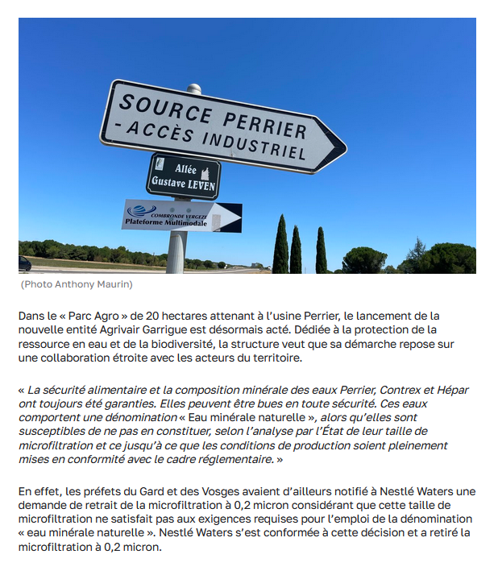

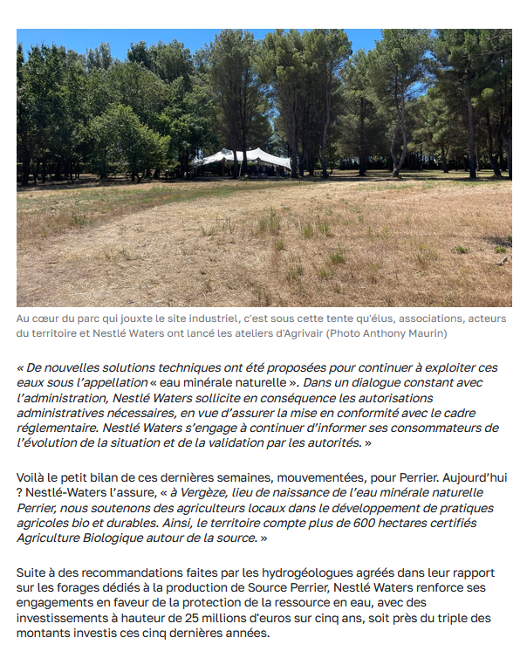
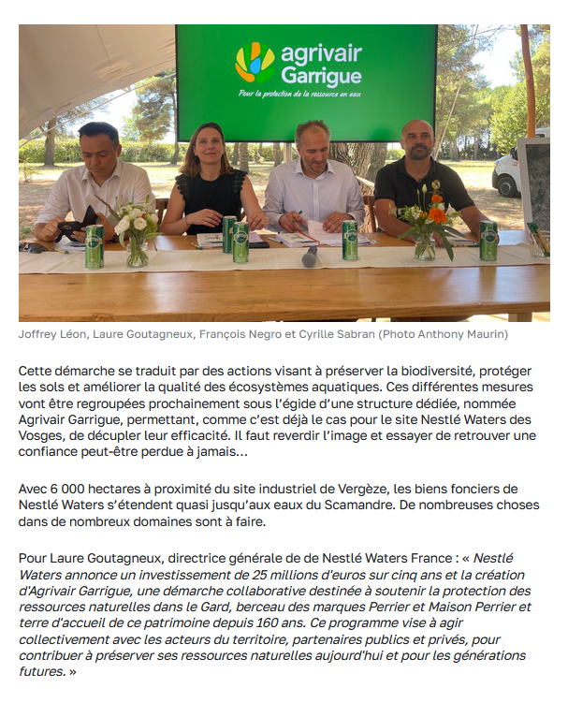
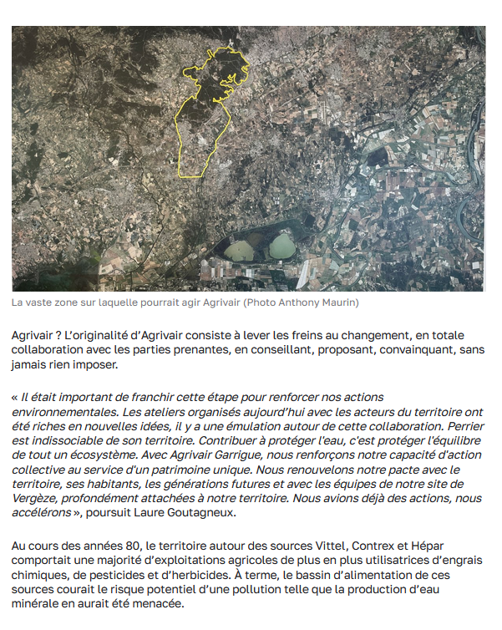
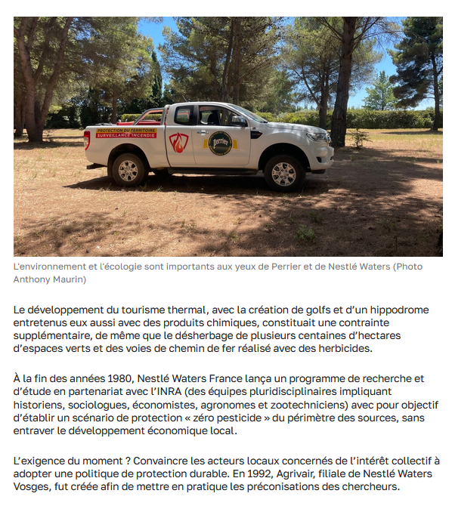
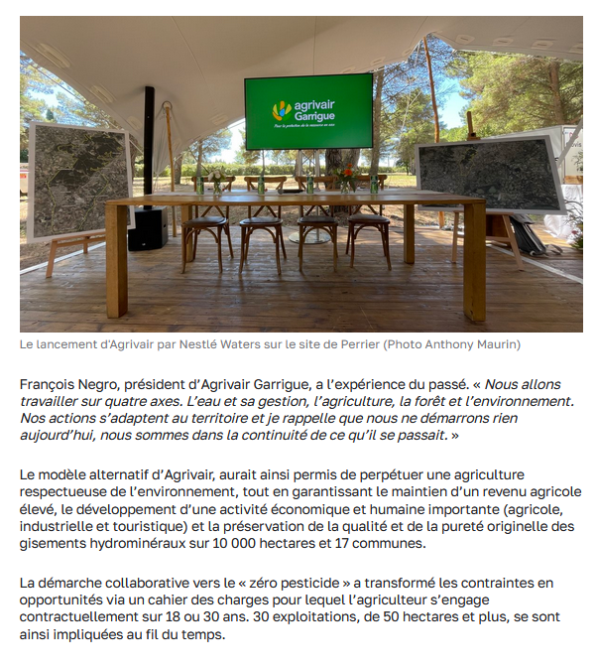
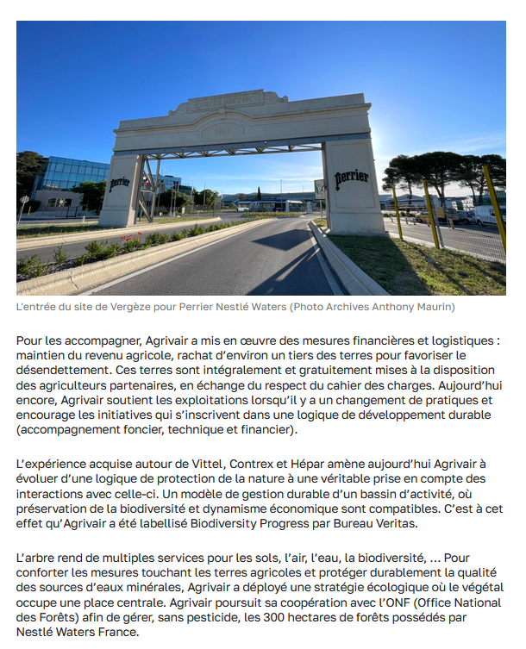
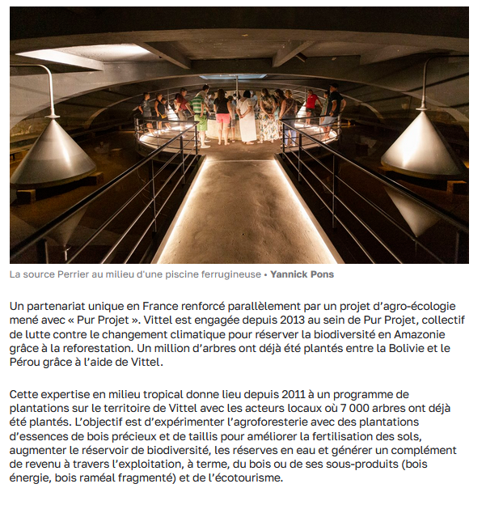
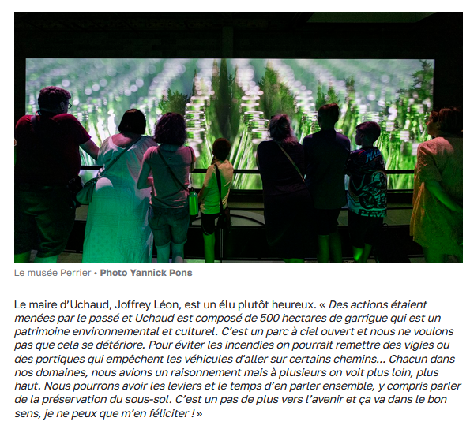
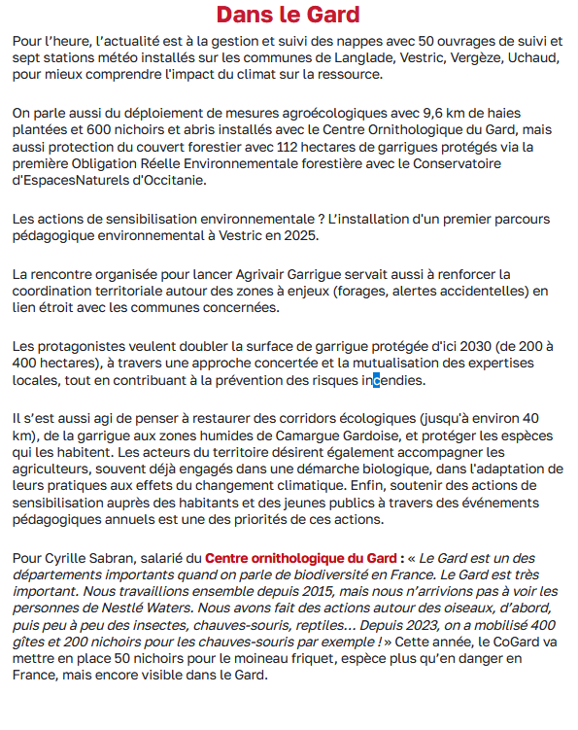
Média : Métropolitain
Lien : https://actu.fr/occitanie/montbazin_34165/herault-montbazin-premiere-ville-du-departement-a-recevoir-le-label-territoire-bio-engage_62810731.html
Thème : Montbazin, label territoire bio engagé, appui du CEN

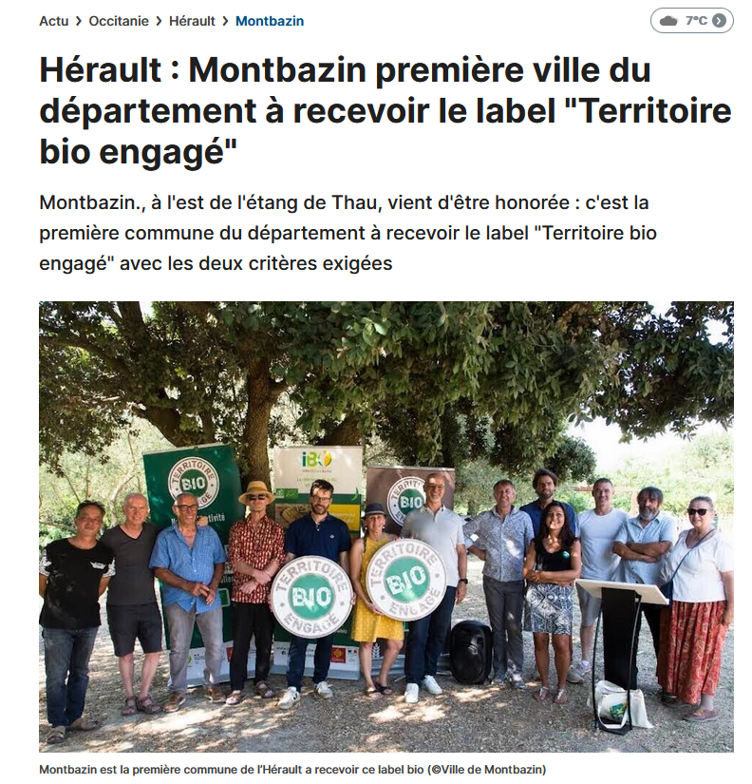
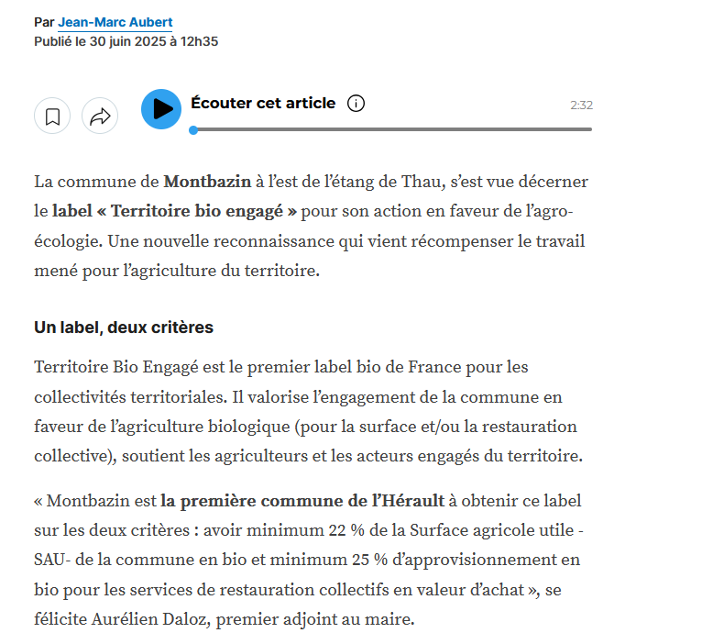
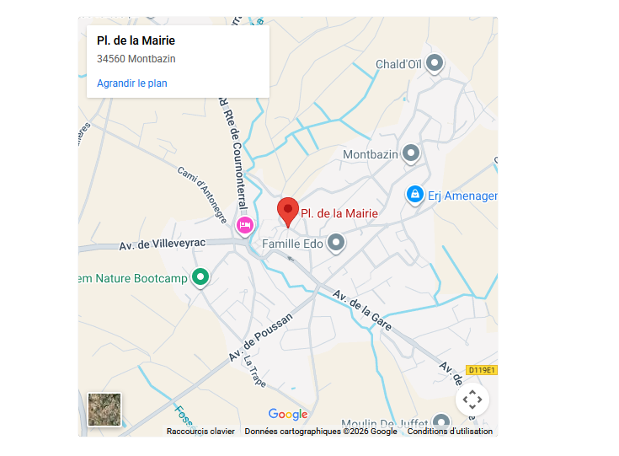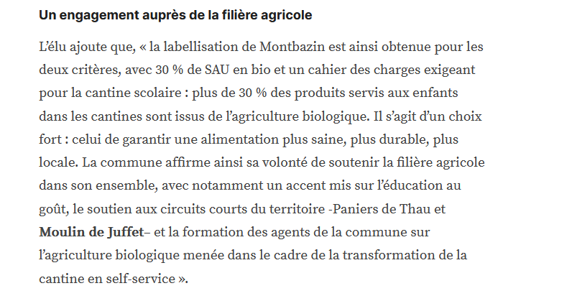
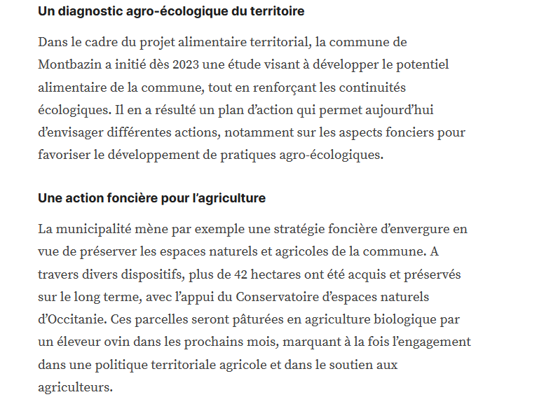
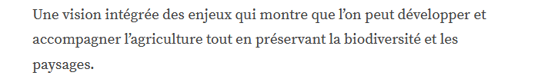
Média : Dis-leur
Lien : https://dis-leur.fr/espiguette-et-tamarissiere-a-restaurer-jouez-au-loto-de-la-biodiversite-la-nature-vous-le-rendra/
Thème : Loto de la Biodiversité pour la restauration de l’Espiguette et tamarissiere.

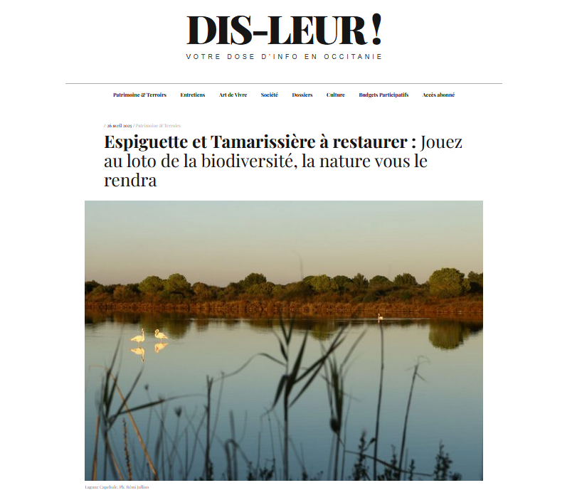

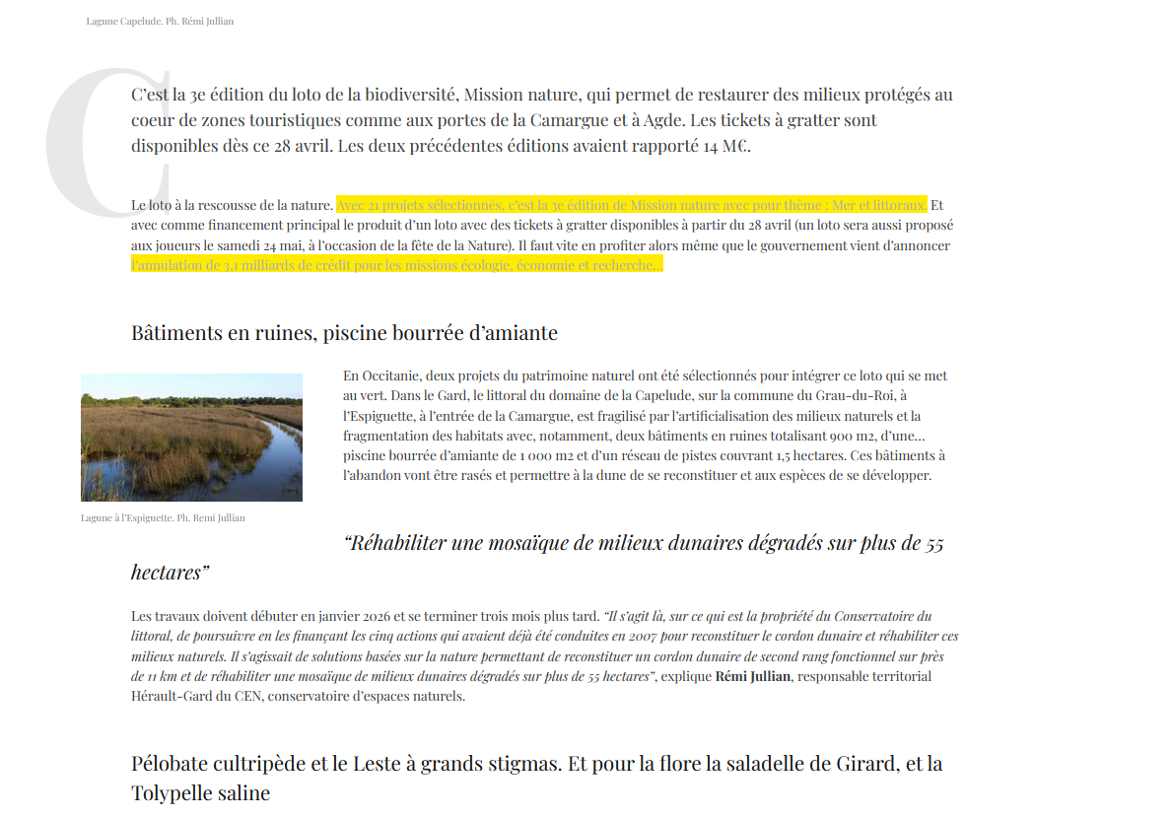
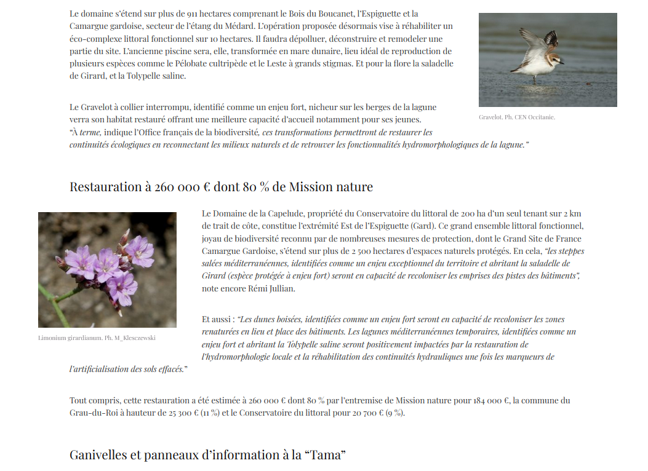
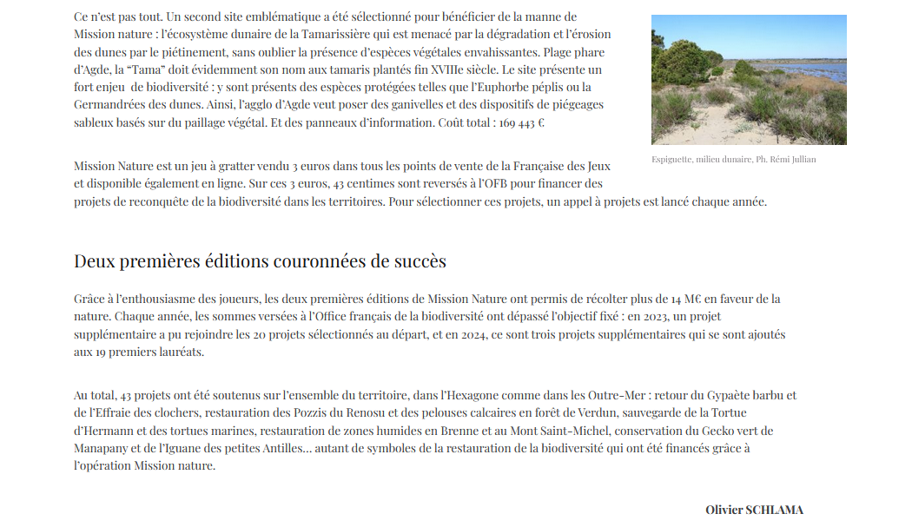
Média : Actu.fr
Lien : https://actu.fr/occitanie/ramonville-saint-agne_31446/sa-machoire-est-redoutable-la-parfois-dangereuse-tortue-serpentine-a-t-elle-fait-son-nid-a-toulouse_63264998.html
Thème Tortue serpentine, situation et dangers
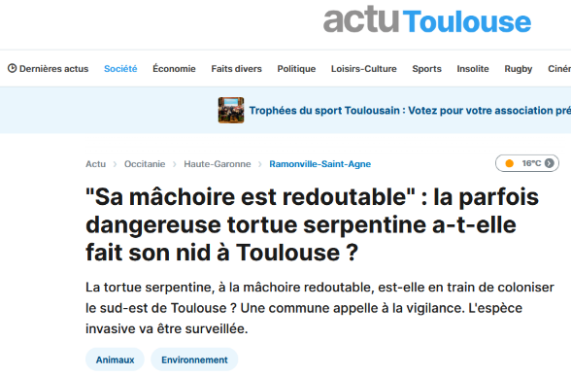
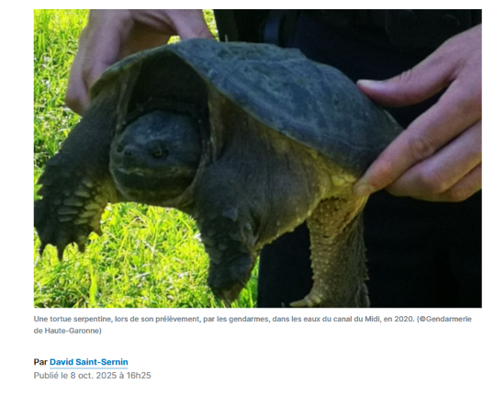
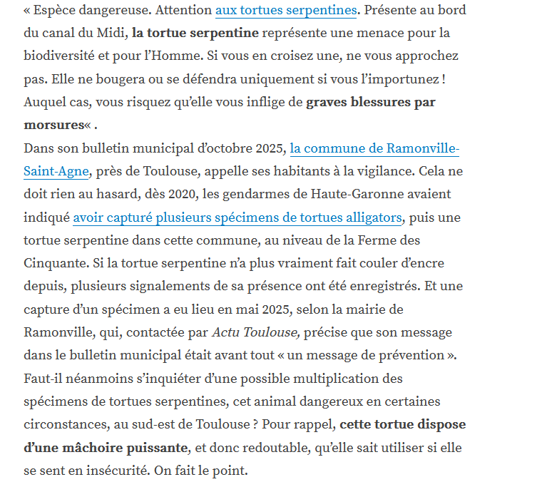
Suite pour les abonnés

Média : Actu.fr Var
Lien : https://actu.fr/planete/biodiversite/la-mer-vous-inspire-encore-quelques-jours-pour-repondre-a-cette-enquete-de-l-office-francais-de-la-biodiversite_63500433.html
Thème : Rappel de l'enquête sur les sports et loisirs sur le littoral
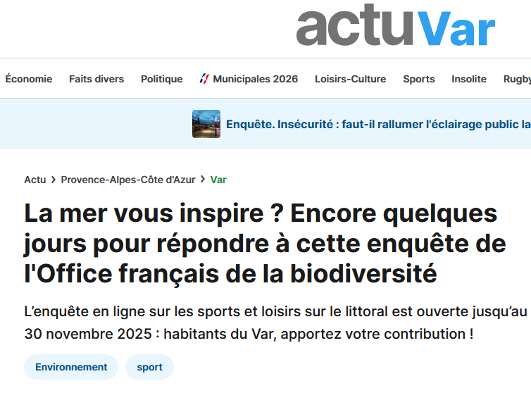
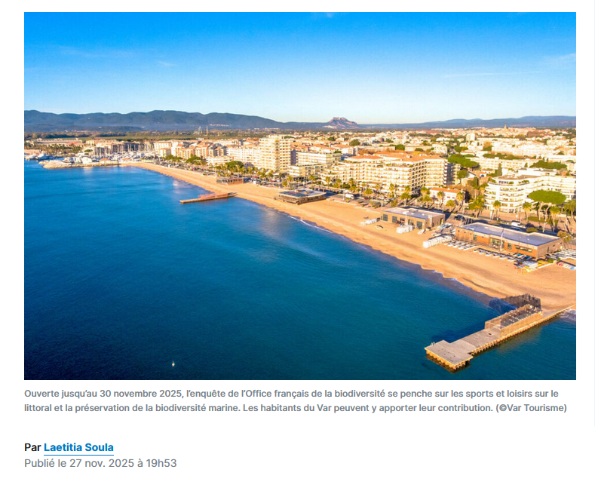
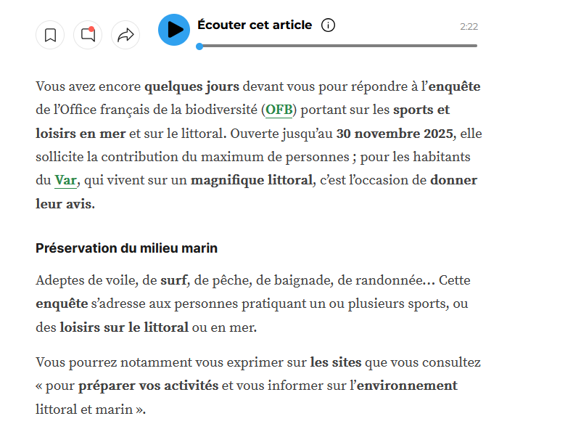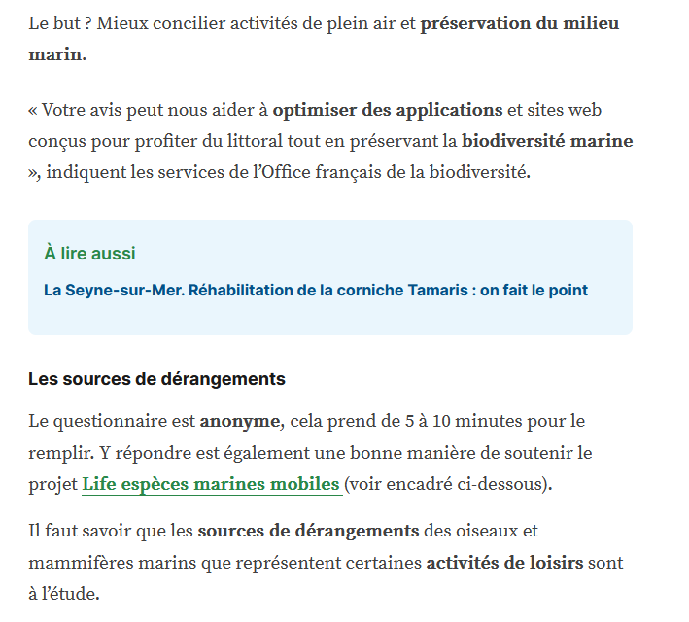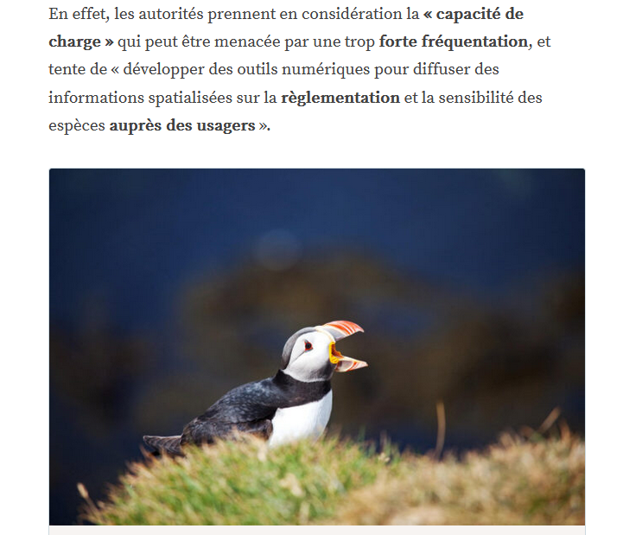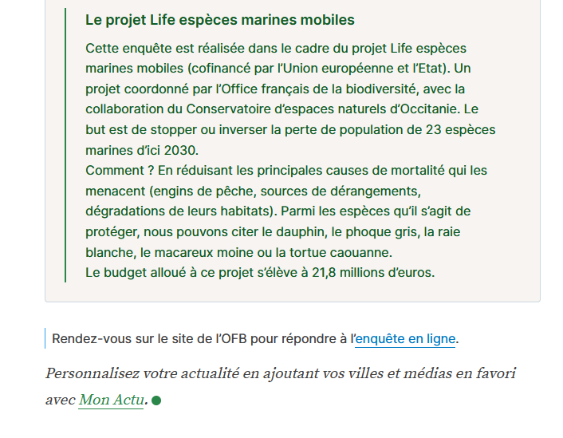
Média : Occitanie Tribune
Lien : https://www.occitanie-tribune.com/articles/54852/occitanie-une-voix-forte-pour-la-nature-organisations-francaises-unies-pour-defendre-le-budget-europeen-de-l-environnement
Thème : Motion pour un budget européen en faveur de l’environnement

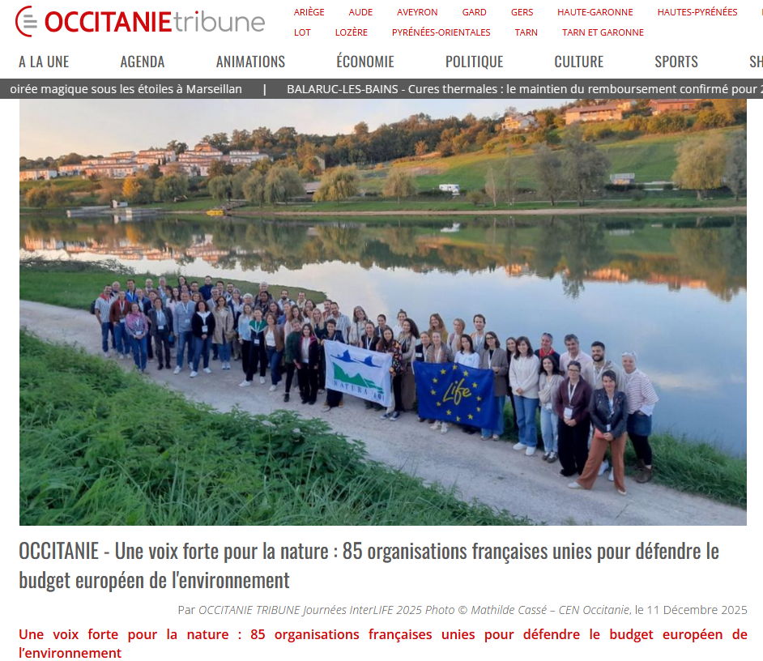
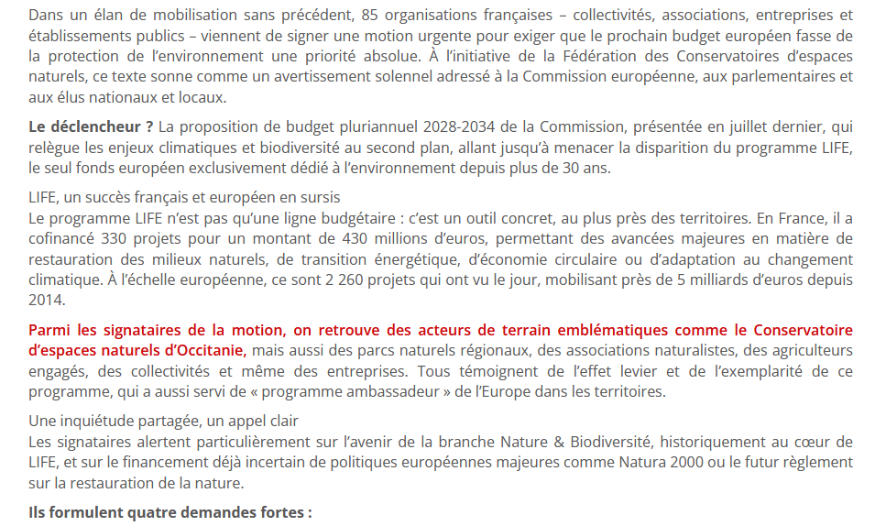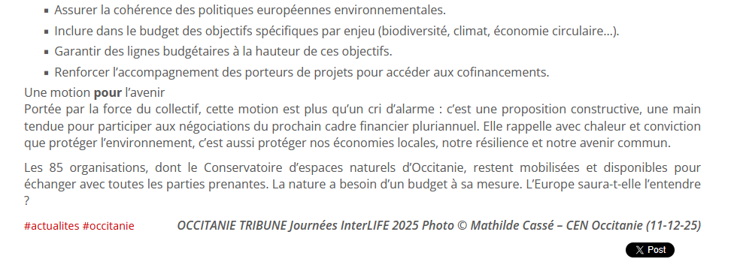

Média : Musees.Lot.fr
Lien : https://musees.lot.fr/actualites/plantes-et-cie-tout-le-programme-2025
Thème : Annonce de la conférence en marchant, de Nicolas Gouix, sur les arbres à l’écomusée de Cuzals dans le cadre de la Nuit des musées

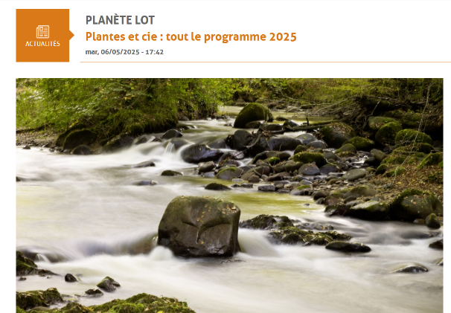
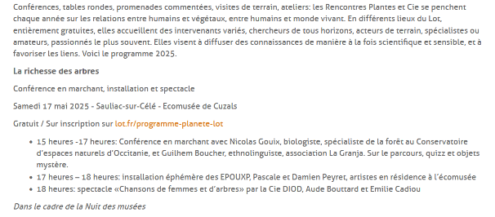

Média : Tarbes tourisme
Lien : https://www.tarbes-tourisme.fr/en/lagenda/chantier-restauration-de-landes-FMAMIP065V52MM0K/
Thème : Chantier de restauration de landes sur le site militaire de Ger
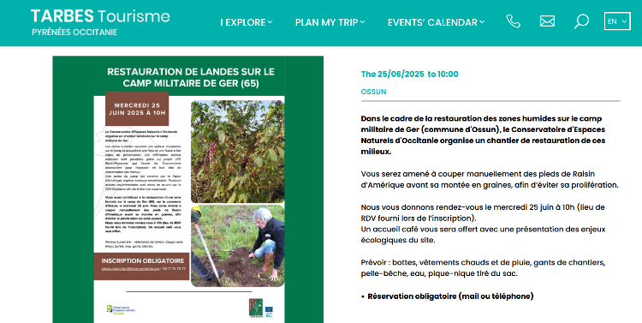

Média : JDS
Lien : https://www.jds.fr/sports/balades/fete-de-la-nature-balade-decouverte-botanique-989256_A
Thème : Annonce de la Fête de la Nature à la ferme de Solamoure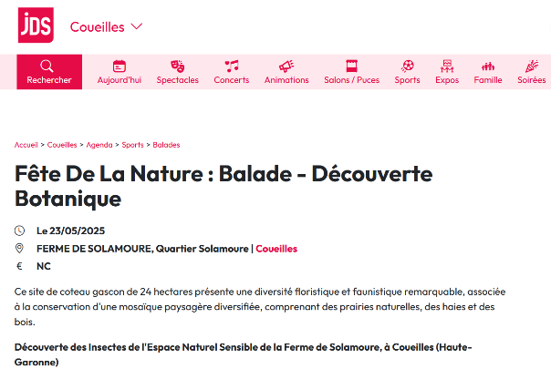
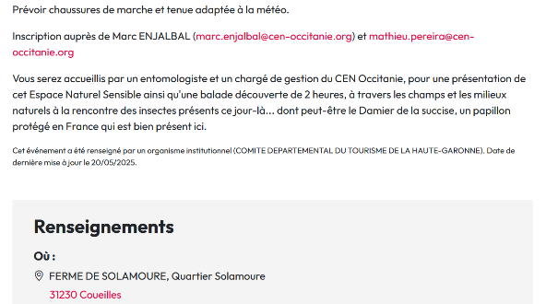

Média : Patrimoine musées Gers
Lien : https://www.patrimoine-musees-gers.fr/viens-jouer-avec-pipistrelle-la-chauve-souris/
Thème : Annonce de la Nuit de la chauve-souris à l'abbaye de Flaran
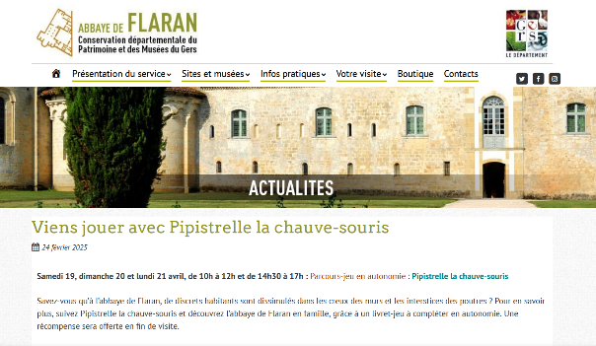
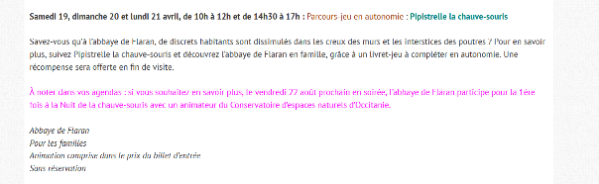

Média : JDS
Lien : https://www.jds.fr/toulouse/sports/balades/balade-nocturne-la-nuit-des-chauve-souris-1104124_A
Thème Annonce de la nuit de la chauve souris à Portet sur Garonne le 27 août 2025

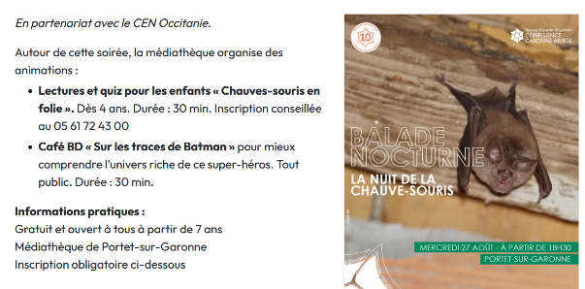
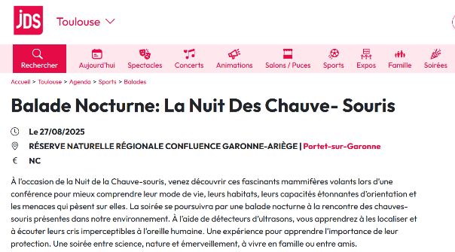
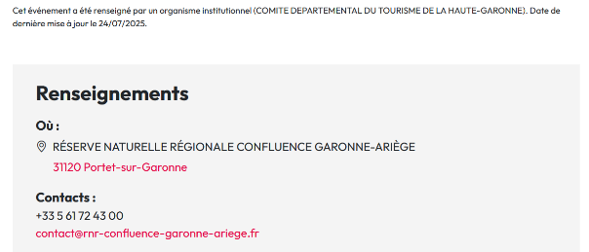
Média : Le journal de Millau
Lien : https://www.journaldemillau.fr/2025/10/21/nant-en-transition-oeuvre-a-cultiver-la-pluie-avec-une-projection-evenement-12994155.php
Thème : Retour sur la soirée projection "Cultivons la pluie"
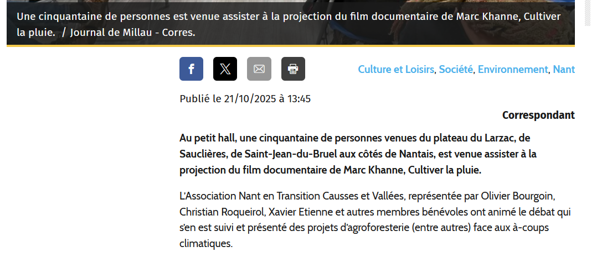
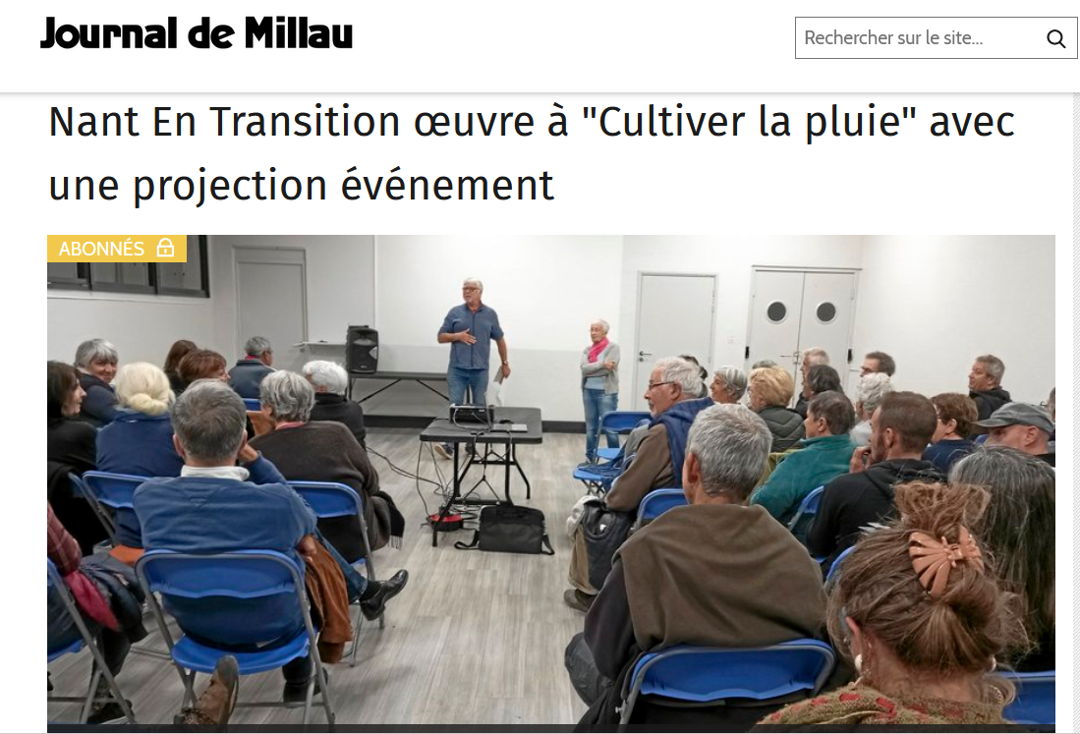

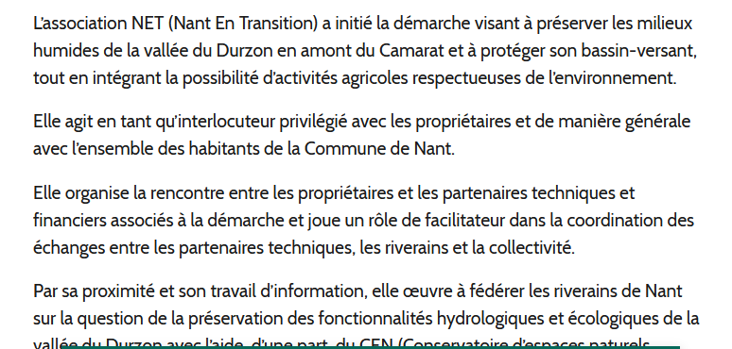

Suite pour les abonnés

EMPLOI / ORIENTATION
(extrait)

Média : Orientation Environnement
Lien : https://orientation-environnement.fr/stage-variabilite-humus-mineralisation-azote/
Thème : Offre de Stage en partenariat avec le CRPF et l'INRAE

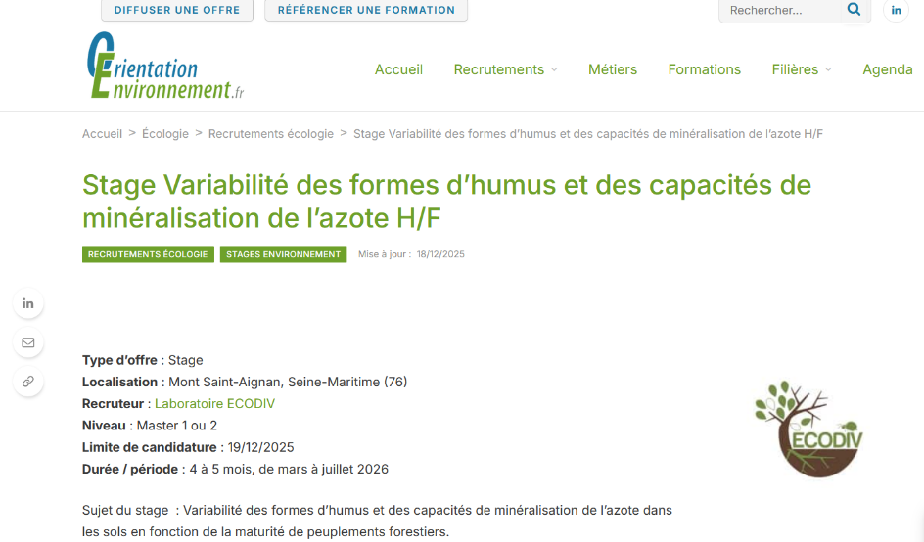
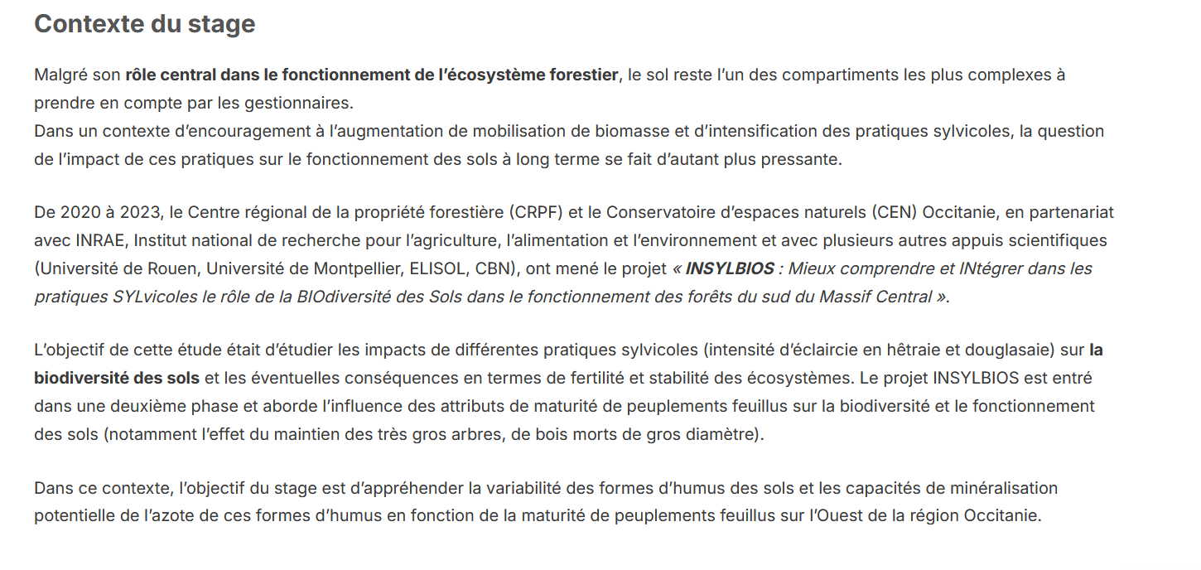
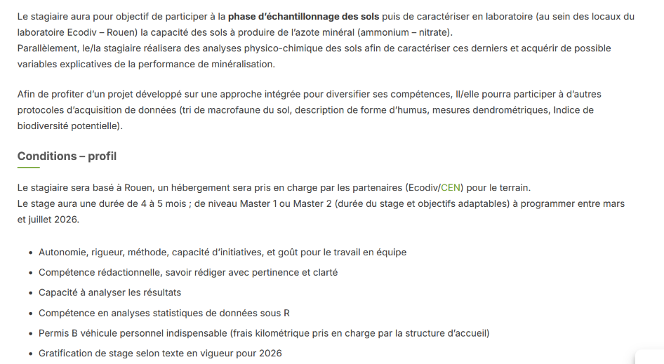
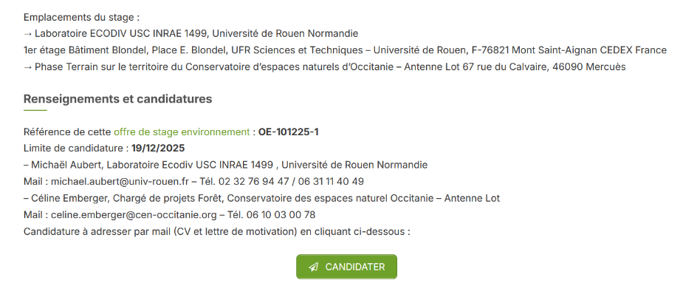
Média : Réseau - tee
Lien : https://www.reseau-tee.net/124941_offre-emploi-chargn-e-de-mission-administrative-et-financinre-de-projets-europnens-h-f.html
Thème : Offre d'emploi chargé€ de mission administrative et financière des projets européens

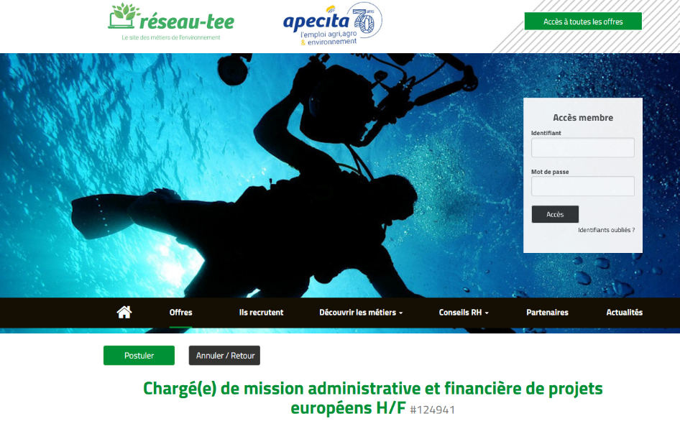
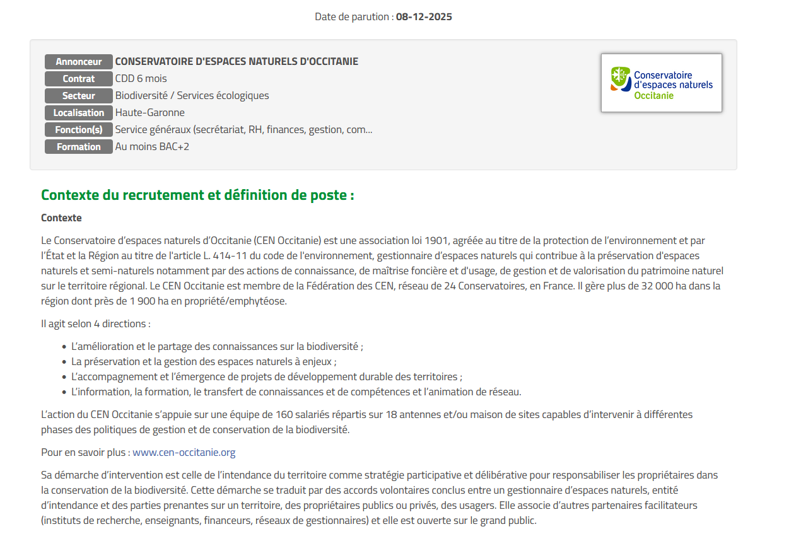
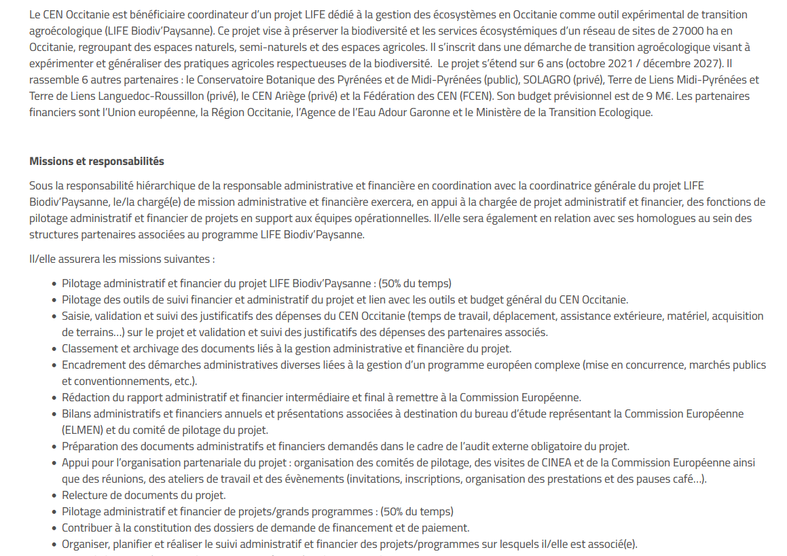
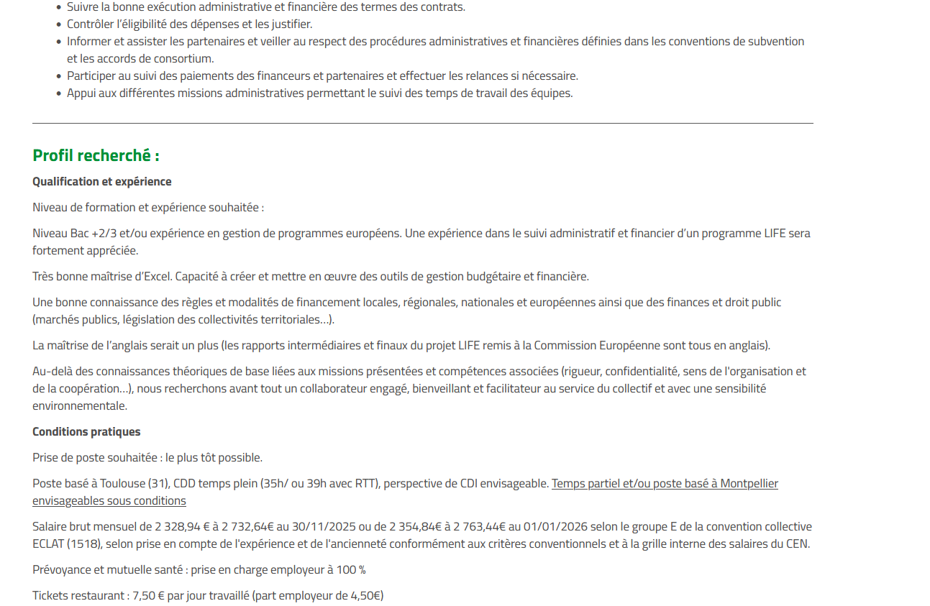
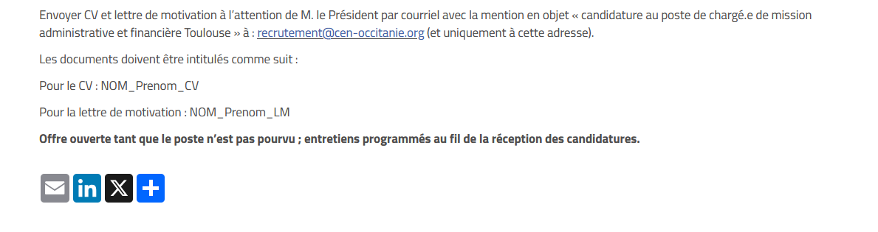

PARTENAIRES

Média : Marine Floor
Lien : https://www.marinefloor.fr/proteger-biodiversite-locale-marine-floor-europe-sternes/
Thème : partenariat ERC pour la mise en place de plateformes flottantes au service de la nidification des sternes

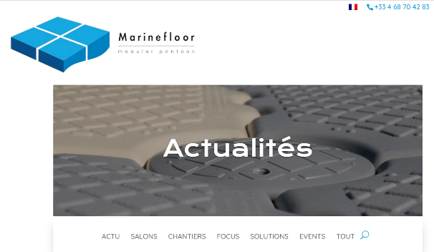

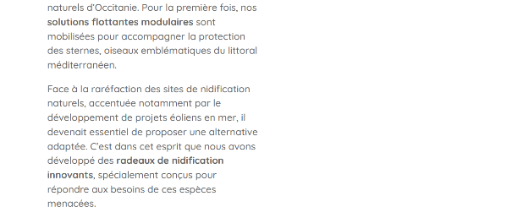
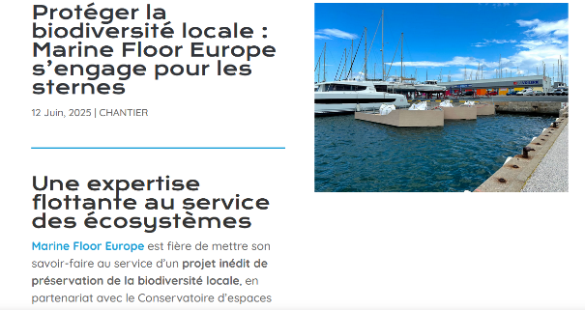


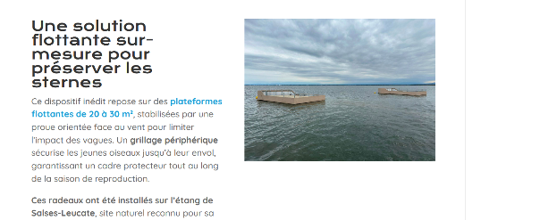

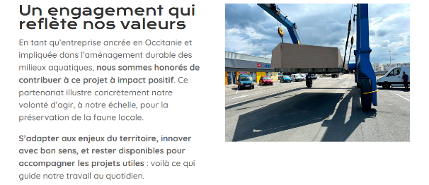

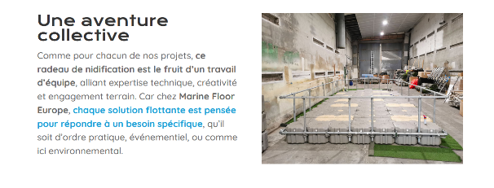
Média : CPIE Bassin de Thau
Lien : https://www.cpiebassindethau.fr/la-galerie-ephemere-les-cpie-apieu-territoires-de-montpellier-et-cpie-bassin-de-thau-se-joignent-a-lequipe-pour-la-derniere-de-levenement/
Thème : Annonce et programmation de la dernière Galerie éphémère

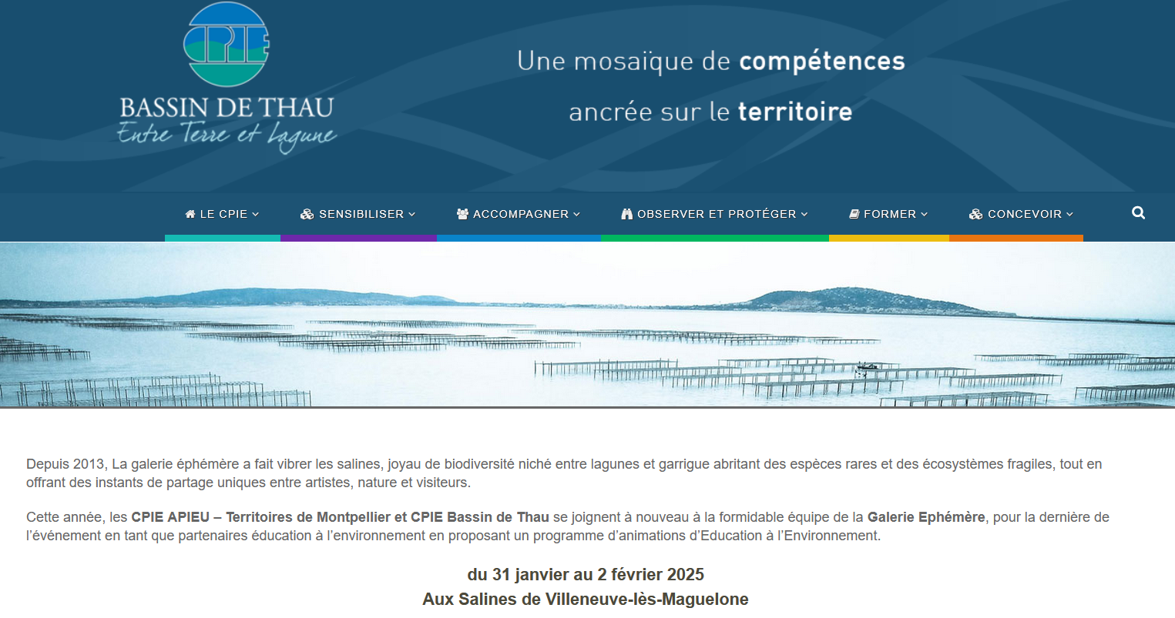

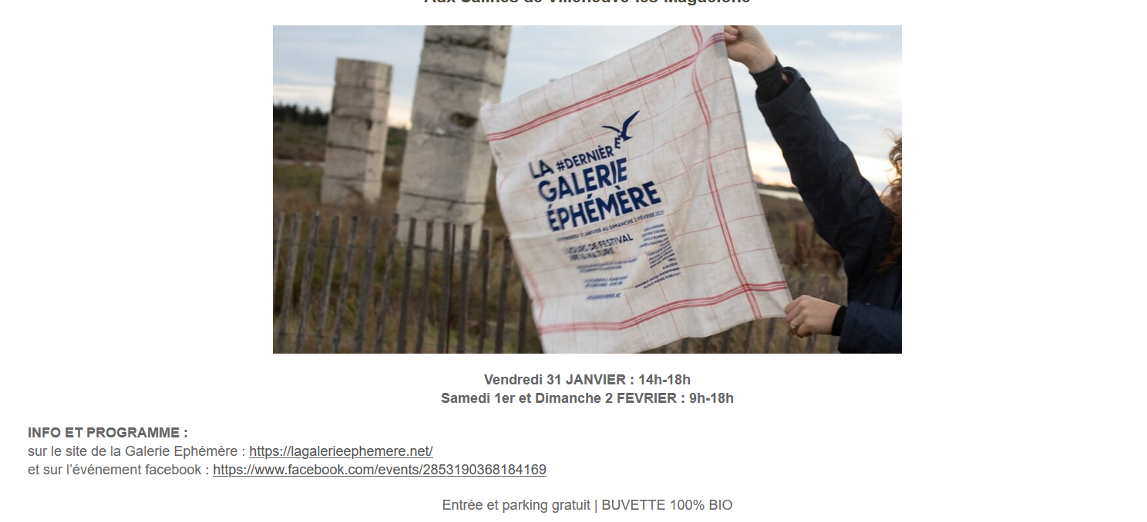
Média : CBN du Masssif Central
Lien : https://youtu.be/s0OLcO0qrpY
Thème : Présentation de Mario Klesczewski aux rencontres végétales du massif central de fin 2024

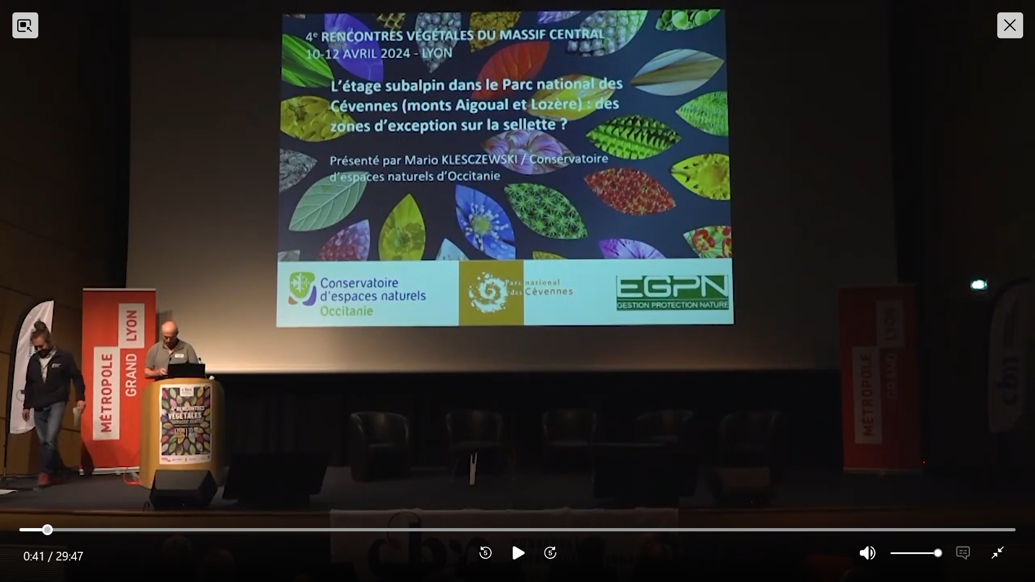

Média : Département du Gers
Lien : https://www.gers.fr/monjournal/numero-13/environnement/protegeons-nos-chauves-souris
Thème : Politique départementale pour la protection des chiroptères et annonce de la Nuit de la chauve-souris

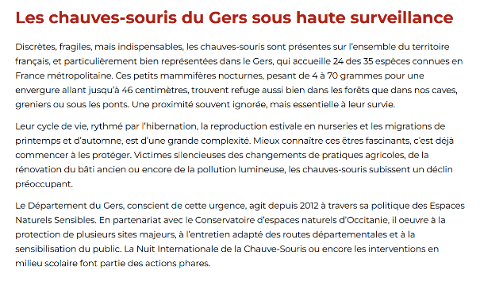
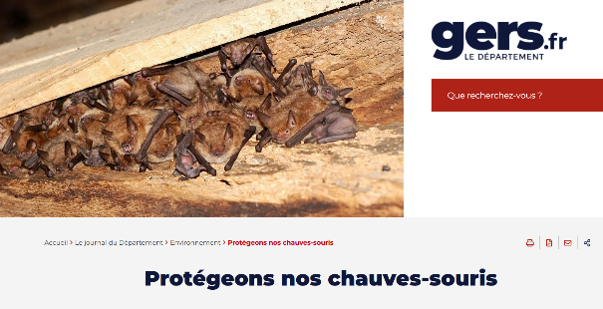
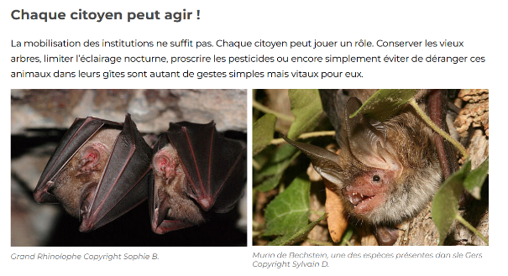

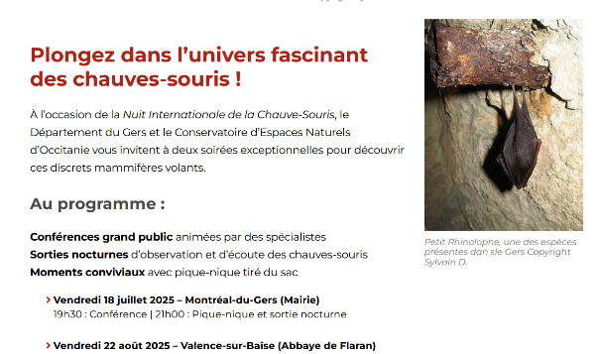


Média : Agence Normandie Biodiversité et Développement Durable
Lien : https://www.anbdd.fr/evenement/colloque-gestion-et-conservation-des-invertebres/
Thème : Annonce colloque national invertébrés

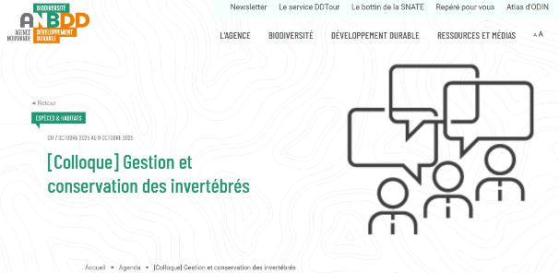
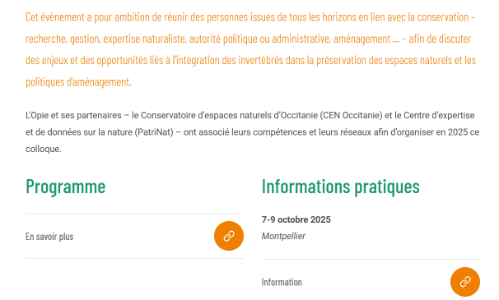
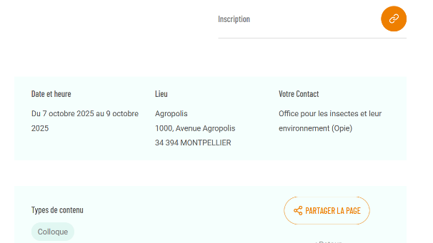
Média : LPO
Lien : https://www.lpo.fr/lpo-locales/lpo-occitanie/region-occitanie/actus-occitanie/actu-2025-occitanie/mise-en-protection-d-une-chapelle-en-faveur-des-chauves-souris-en-region-occitanie
Thème : Protection d'une chapelle pour les chauve-souris

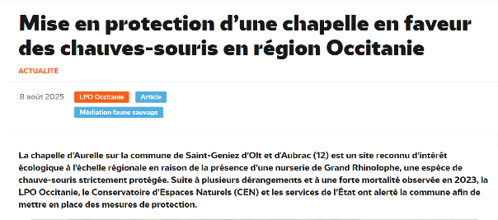
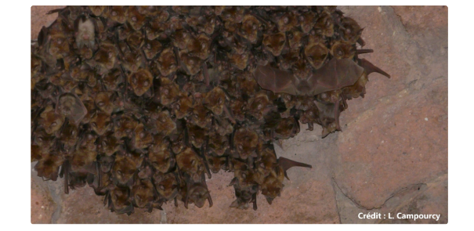
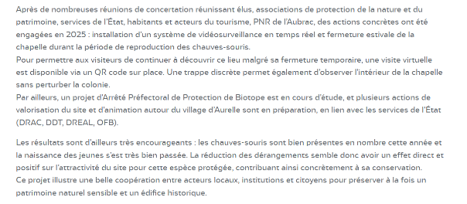

Média : Dreal Normandie
Lien : https://www.normandie.developpement-durable.gouv.fr/lancement-de-l-enquete-nationale-la-mer-vous-a6680.html
Thème : Lancement de la campagne : La mer vous inspire, votre avis nous guide


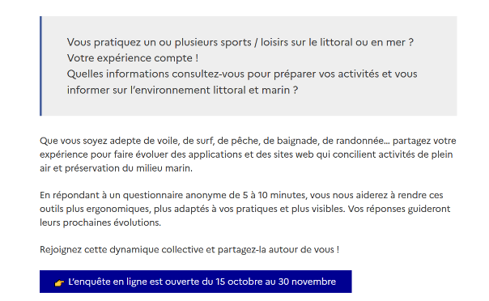
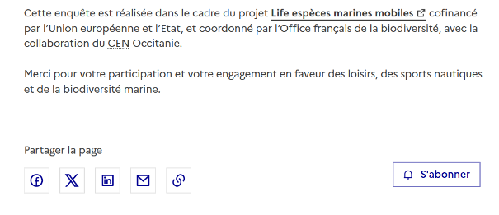

Média : Parc National des Pyrénées
Lien : https://www.youtube.com/watch?v=zfpUGJaqz54
Thème : Le Desman des Pyrénées, une espèce en sursis

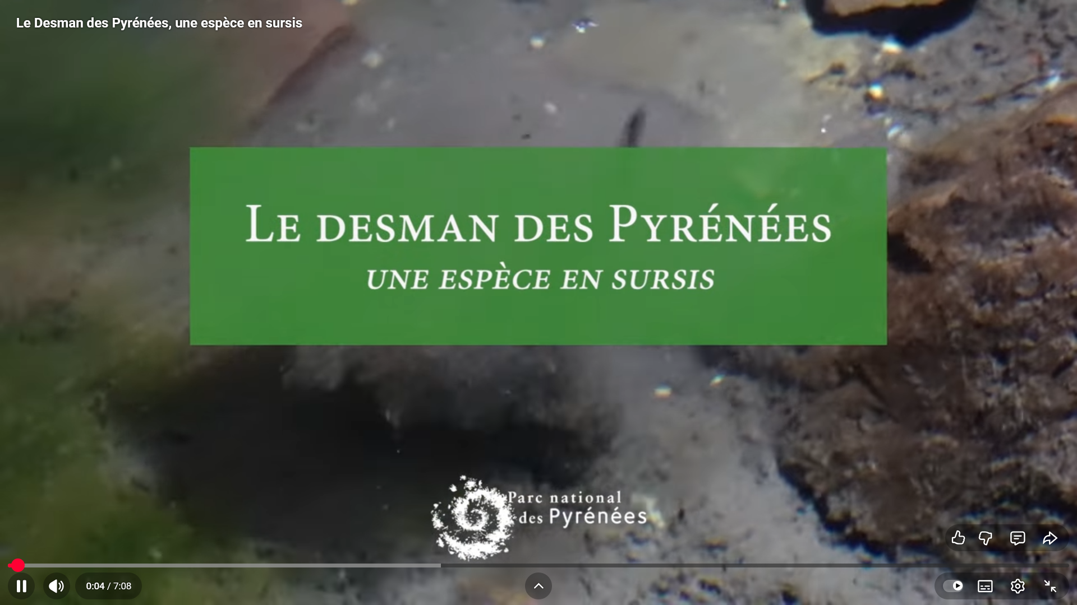
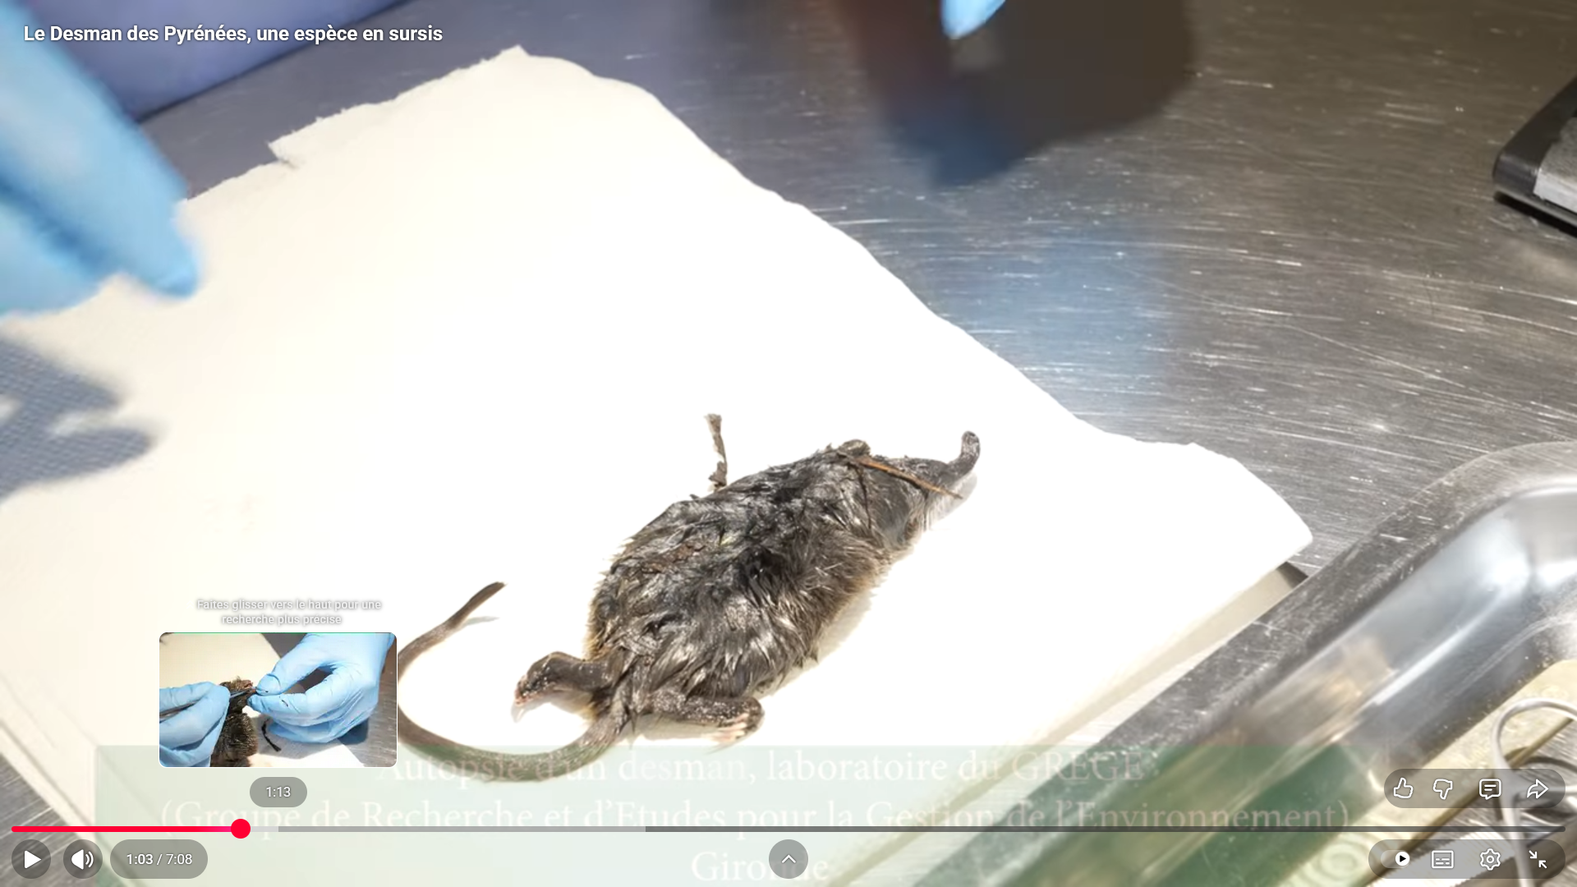
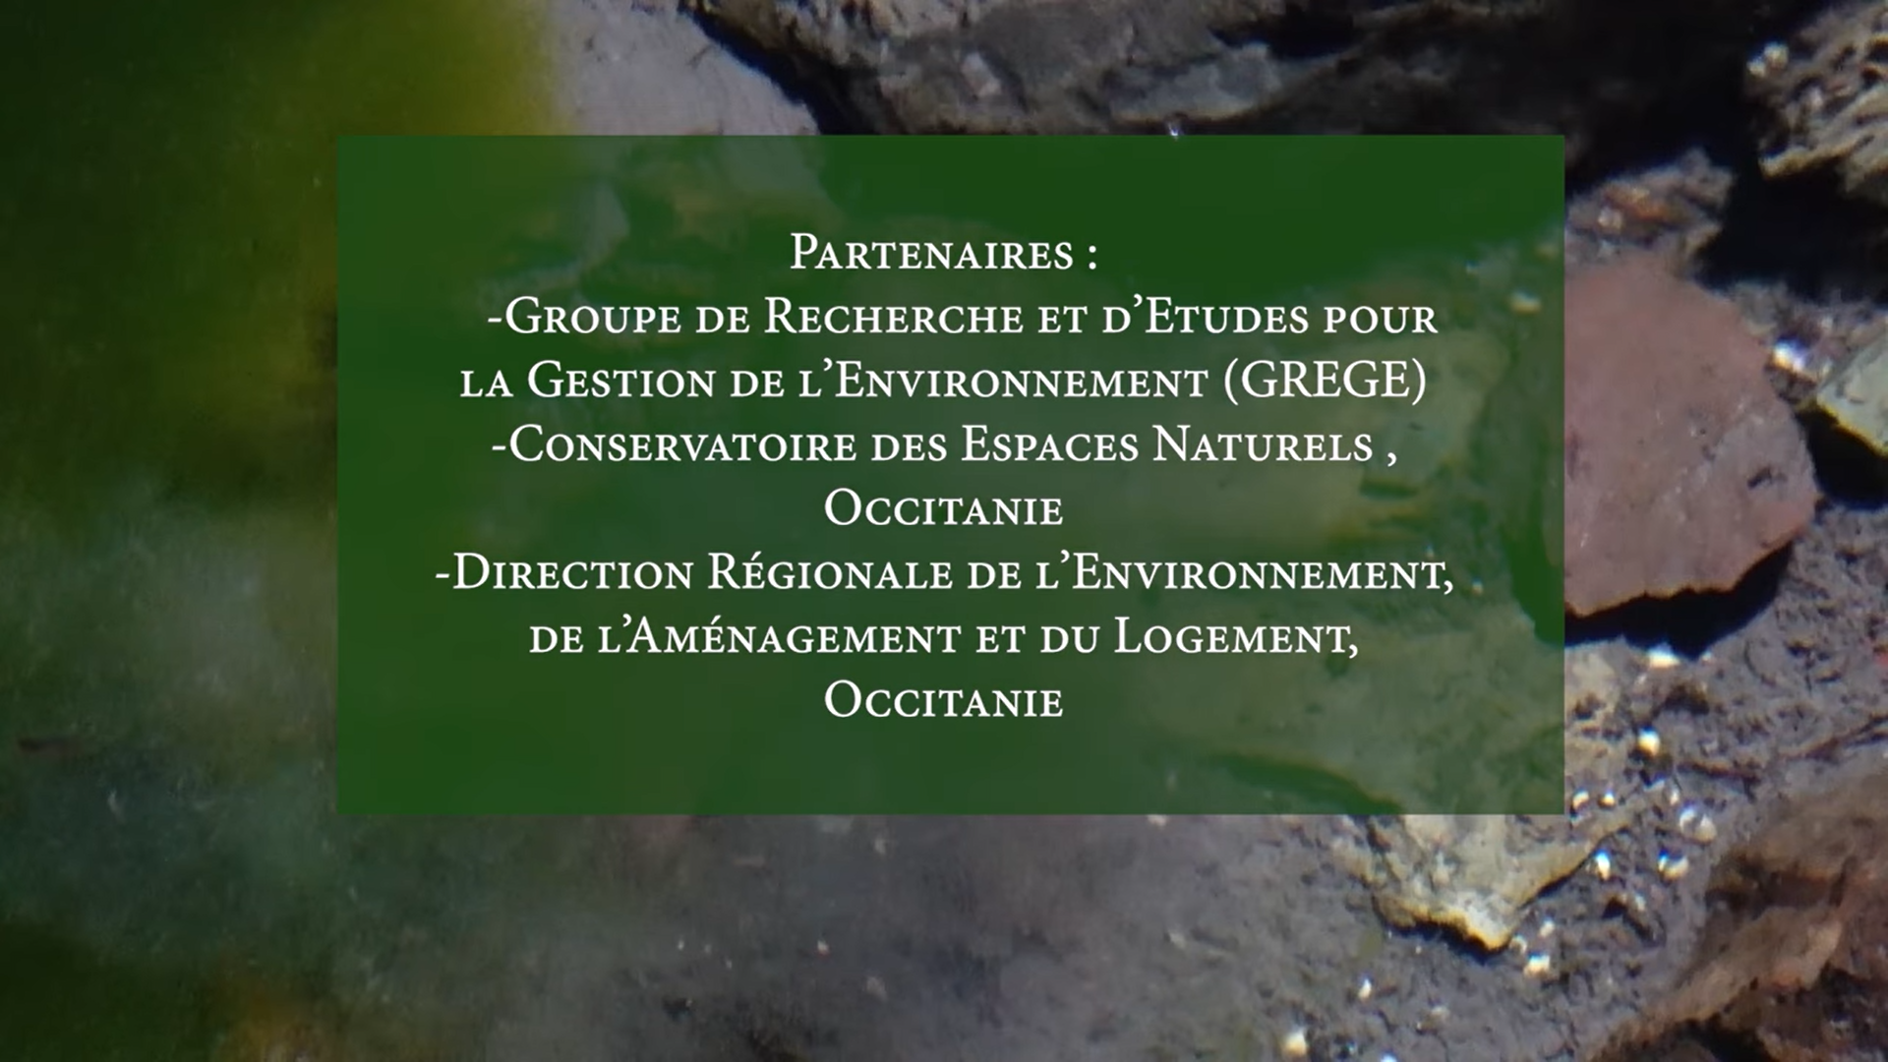
Média : Regard du Vivant (chaine you tube)
Lien : https://www.youtube.com/watch?v=fRFecMGJs7s
Thème : Retour sur l’événement autour des innovations flottantes partenariat avec les CEN pour les radeaux de nidification
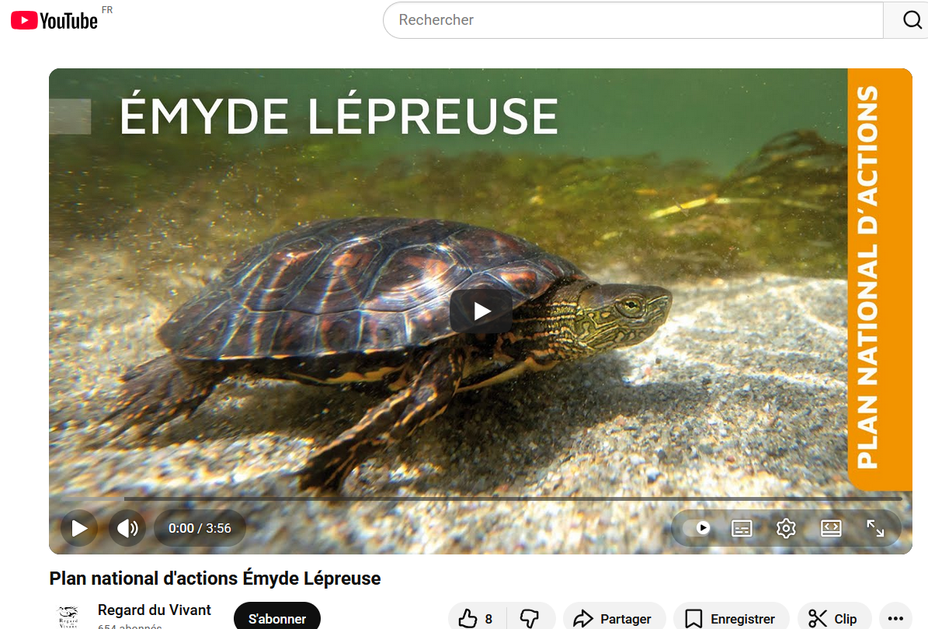
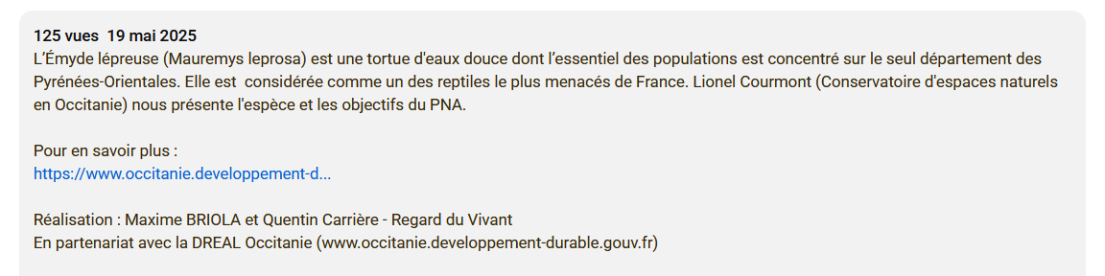
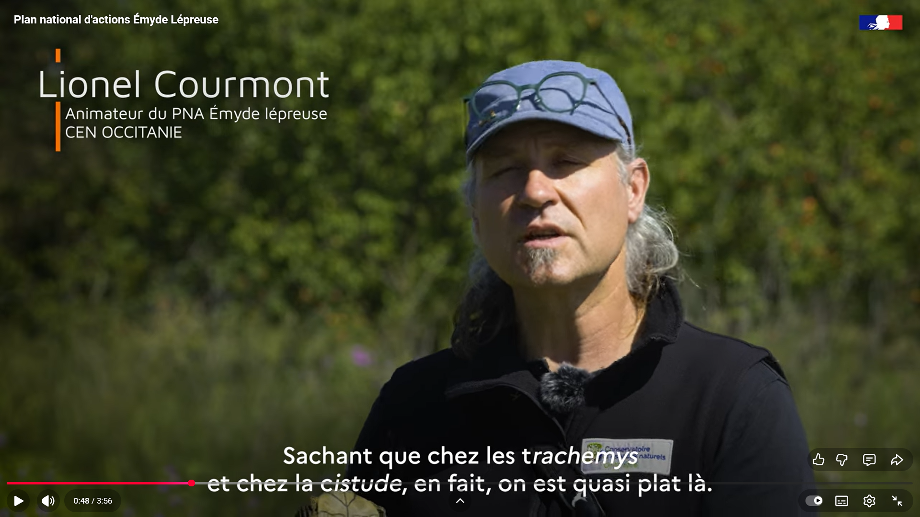

Média : Marine Floor
Lien : https://www.marinefloor.fr/marinefloor-days-2025-trois-jours-feter-20-ans-innovation-flottante/
Thème : Retour sur l’événement autour des innovations flottantes partenariat avec les CEN pour les radeaux de nidification


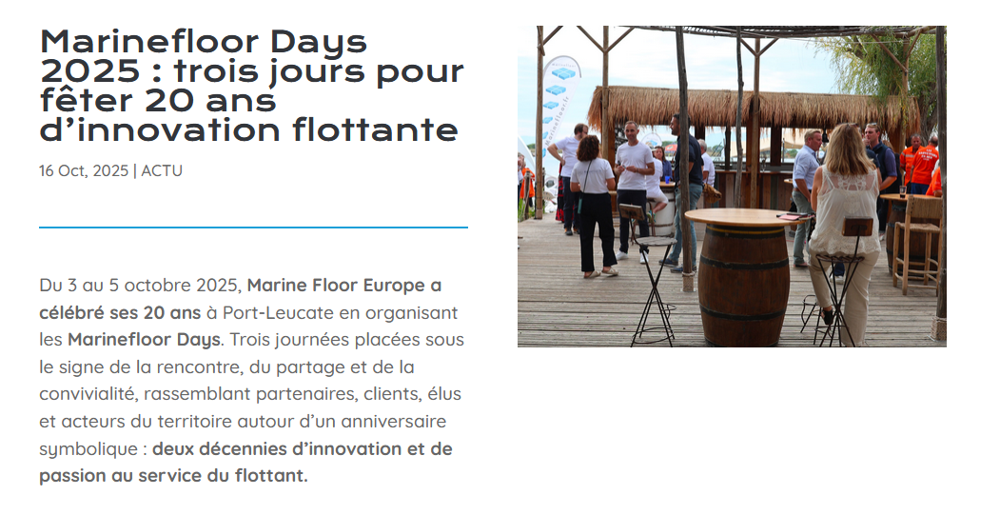
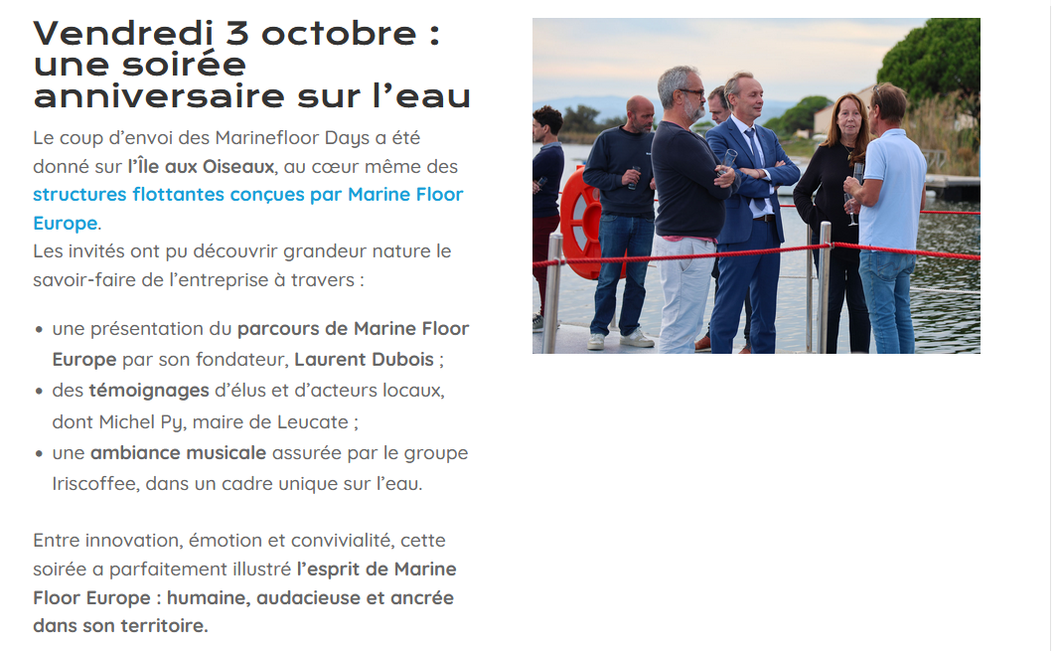
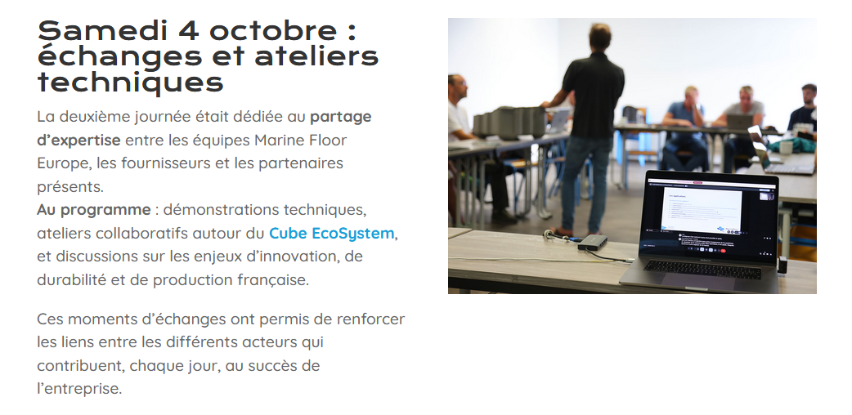
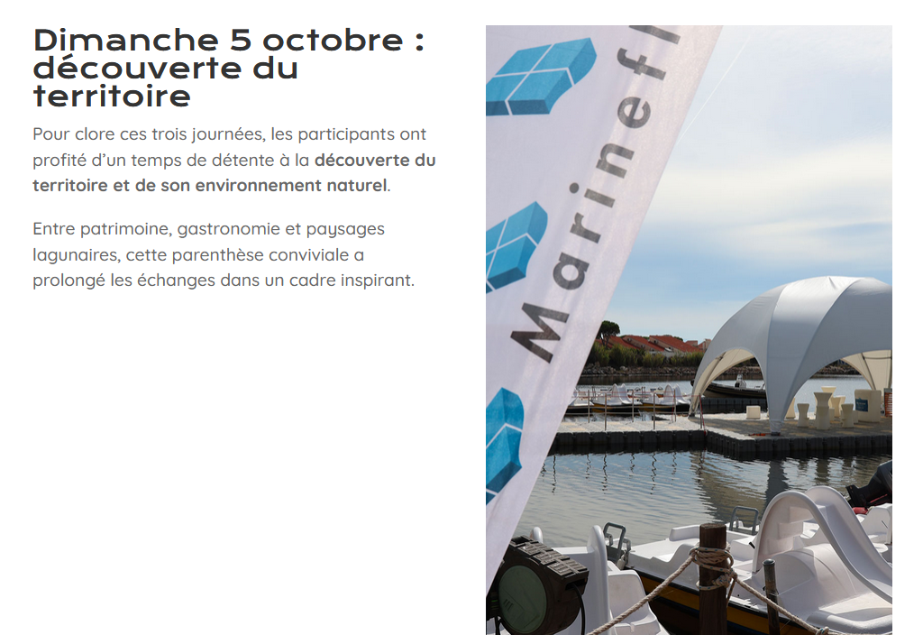
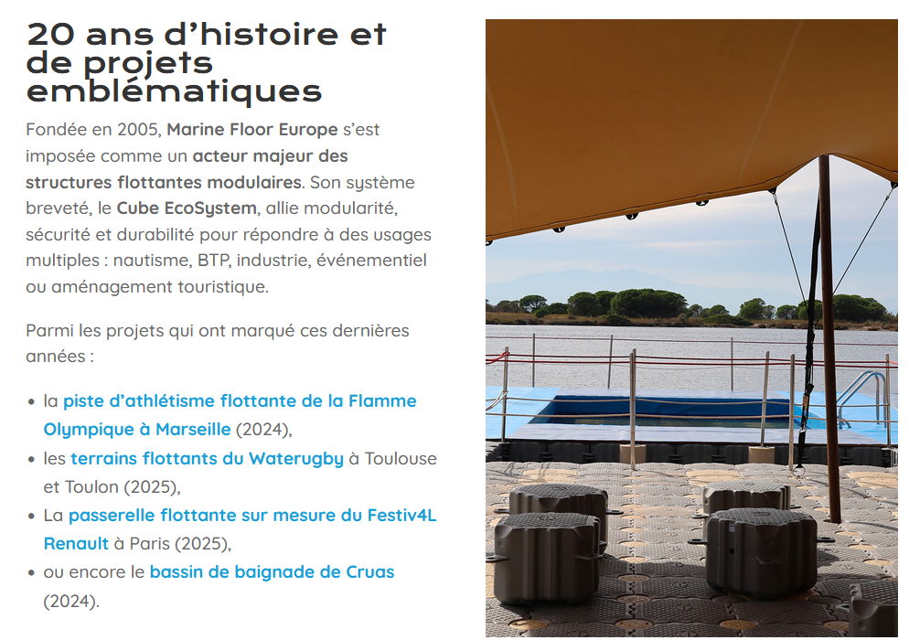
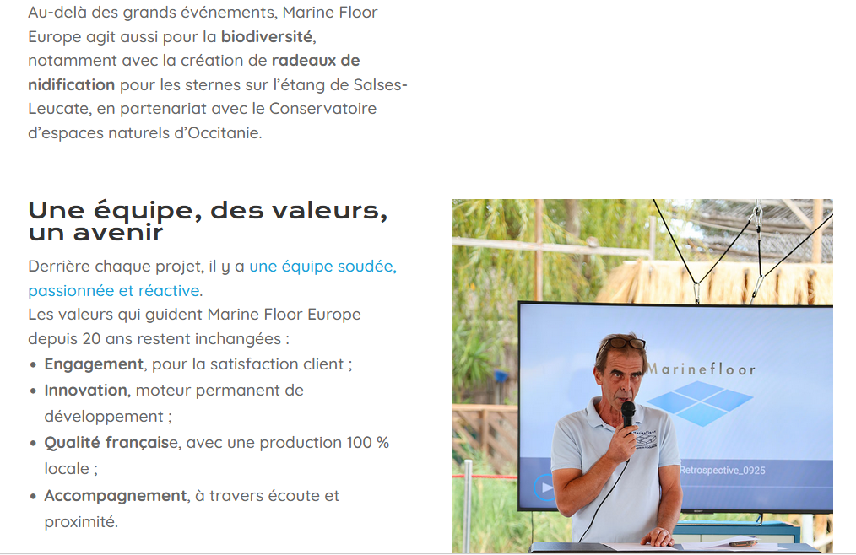
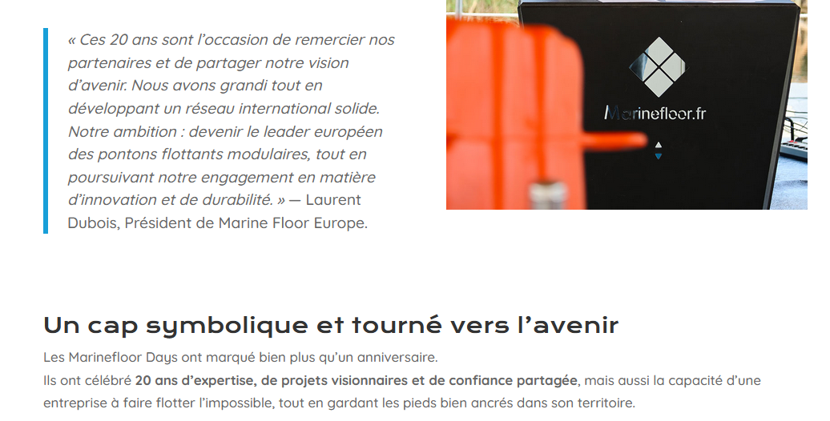

Média : Pôle Sup Nature
Lien : https://www.instagram.com/reel/DR4o2sDDAzw/
Thème : Chantier d’étude en vue d’une future dépollution

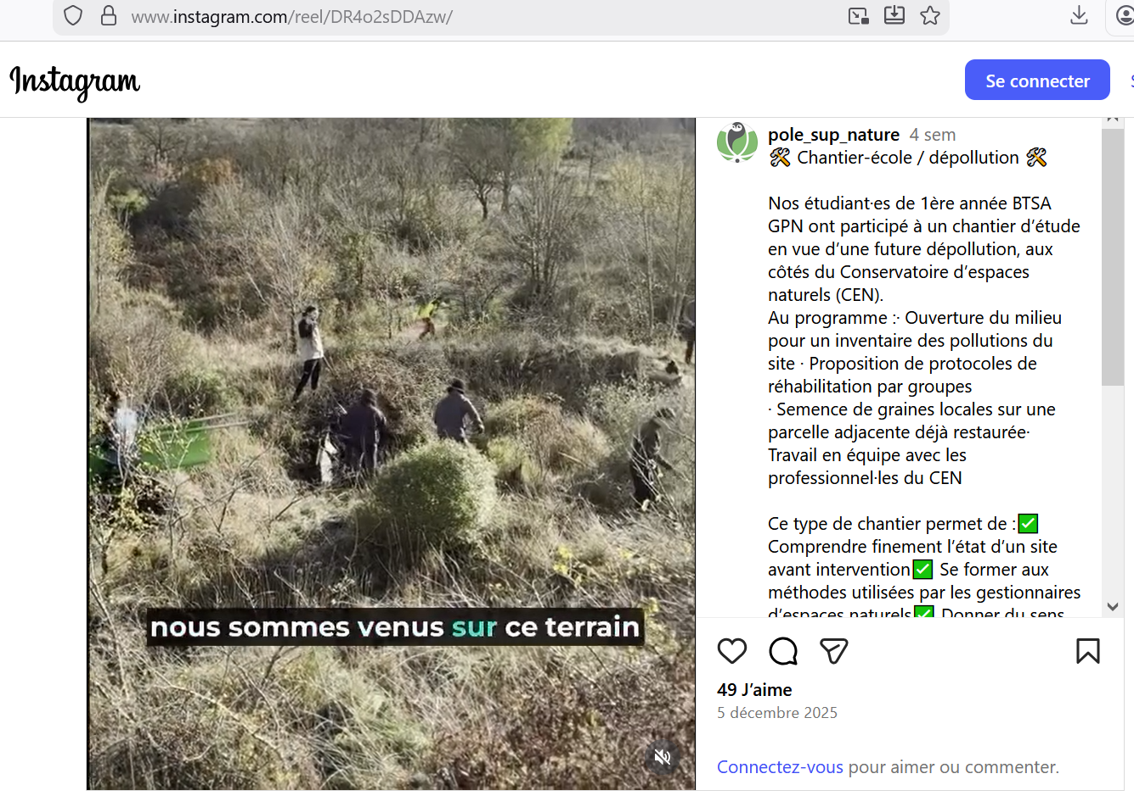
Média : Office National des Forêts
Lien : https://www.onf.fr/vivre-la-foret/enjeux-foret/biodiversite-foret/proteger-biodiversite/zones-humides-foret/%2B/2ad9::preserver-les-zones-humides-en-lozere-un-projet-exemplaire-pour-la-securite-hydrique.html
Thème : Le projet de préservation des zones humides en Lozère, porté par l’ONF et le CEN Occitanie Lauréat 2025 du Plan Eau du ministère de l'écologie

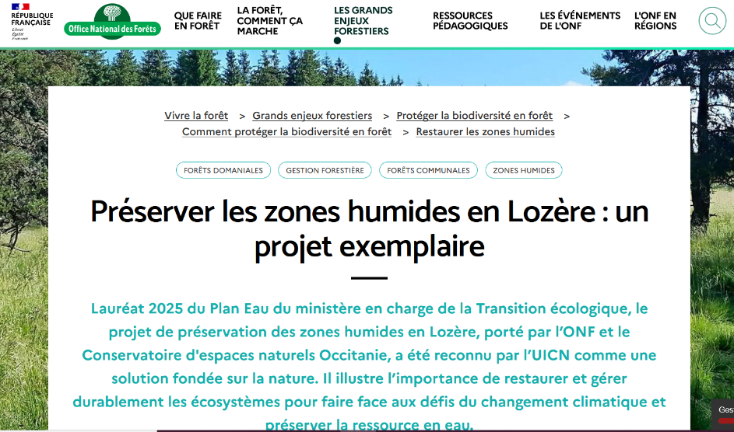
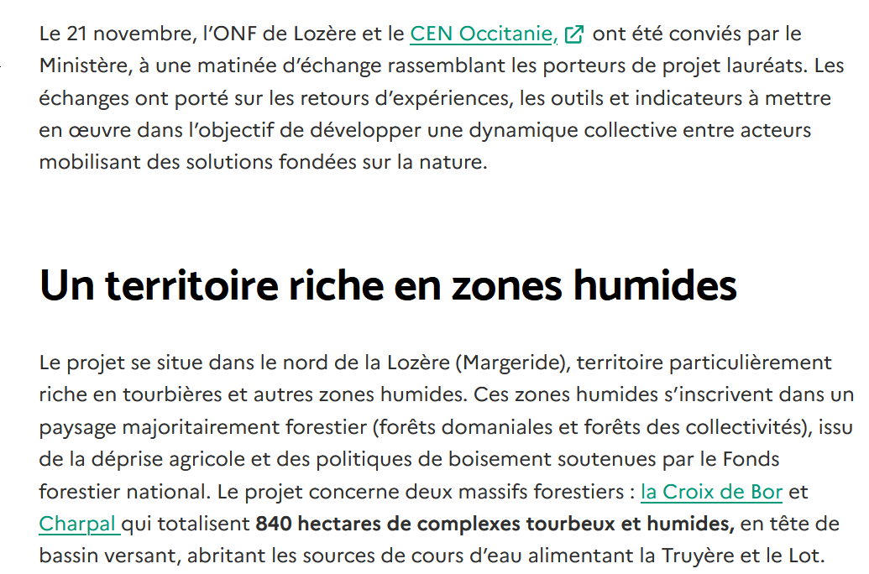
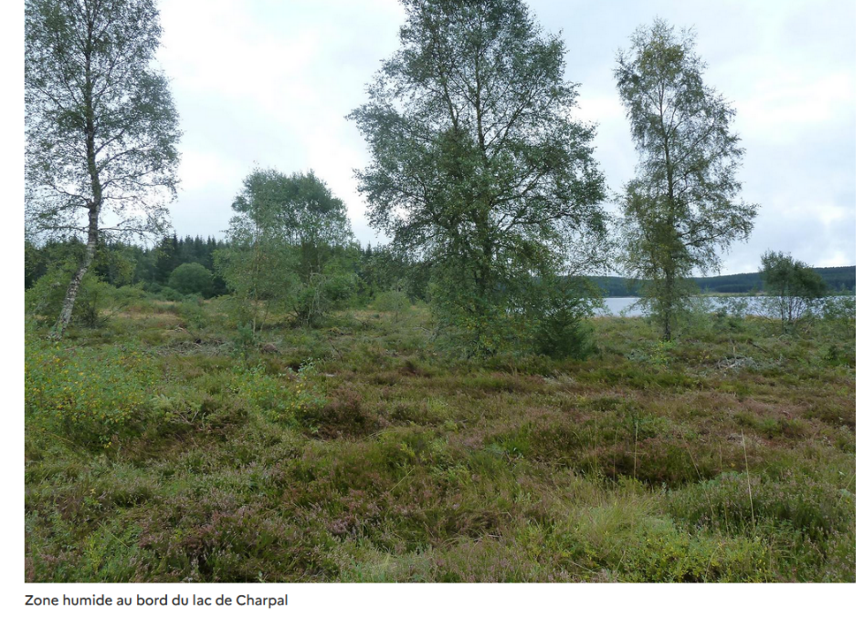
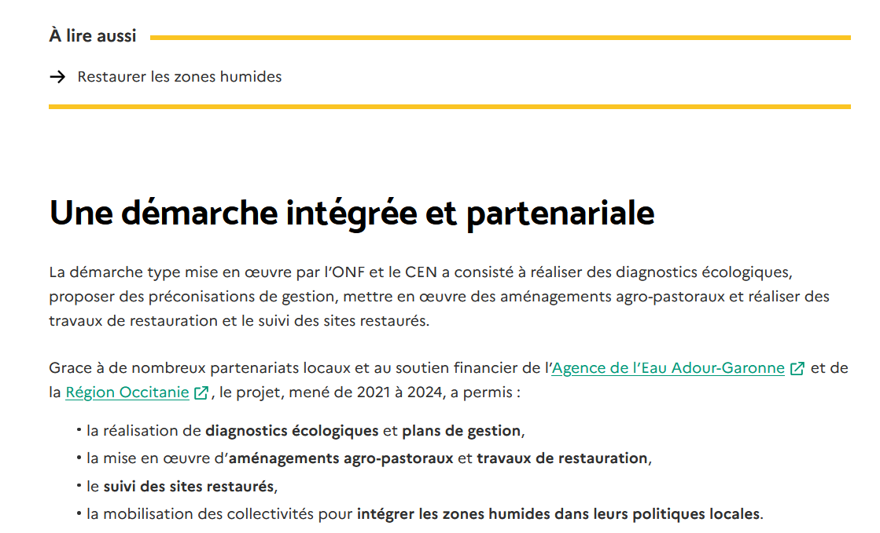
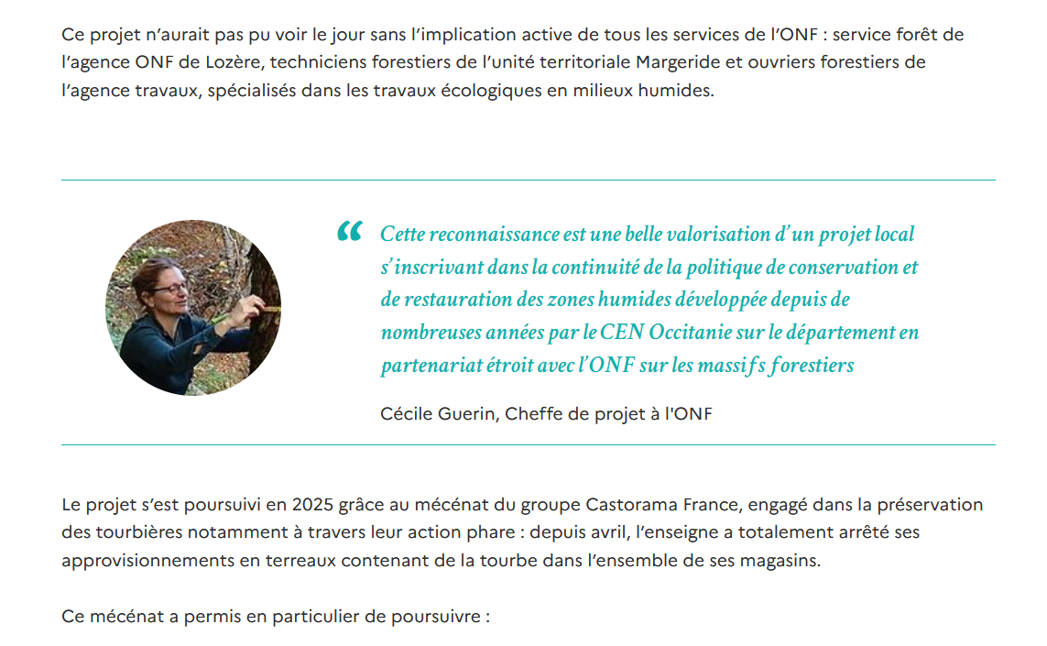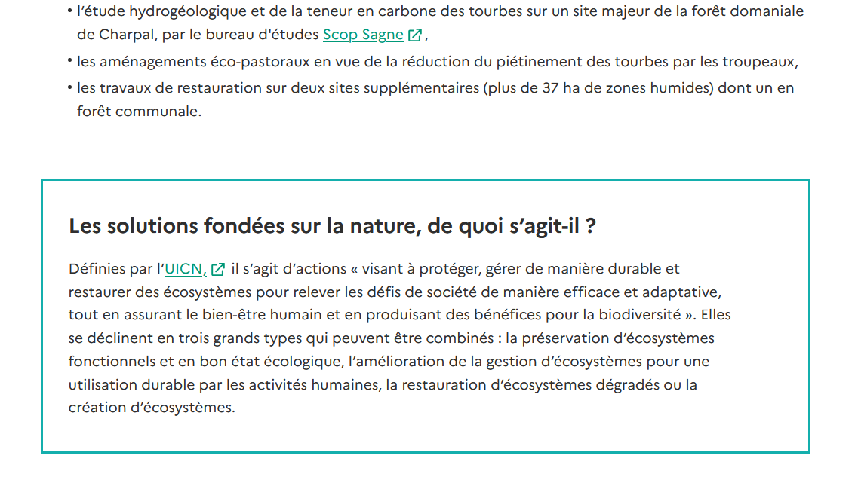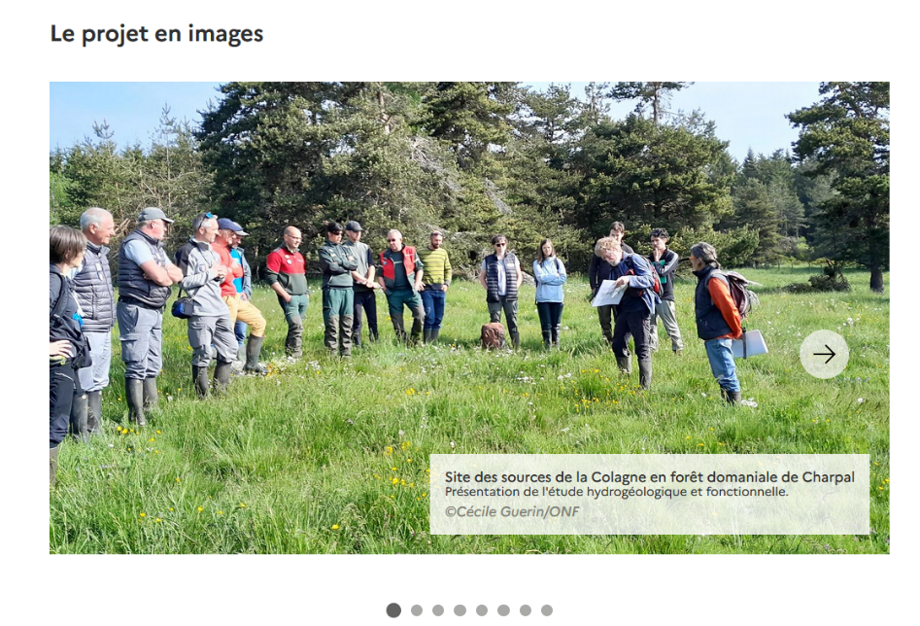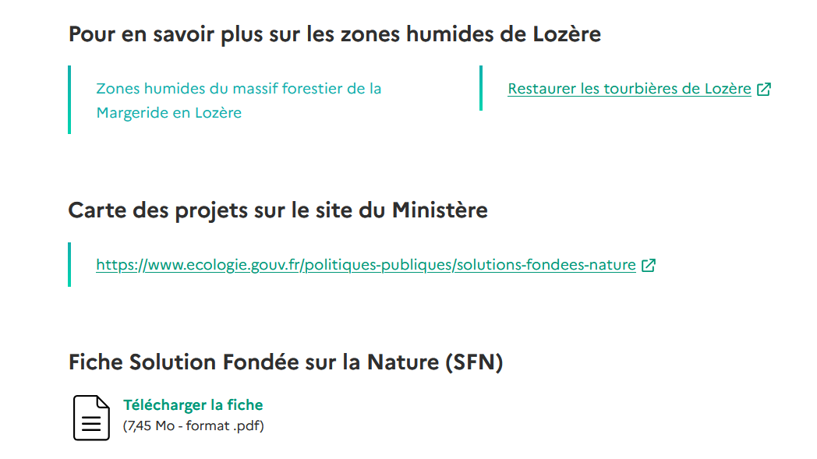
Média : Pôle -relais lagunes méditerranéennes
Lien : https://www.youtube.com/watch?v=Jbrvw1tbddc
Thème : Conférence interrégionale sur les crabe bleu le 6 novembre 2025

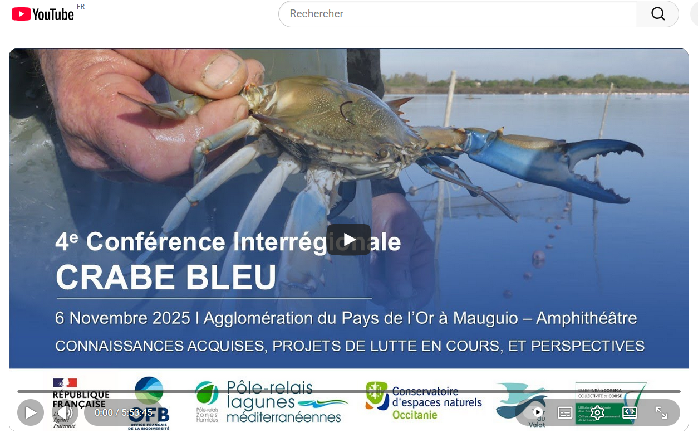
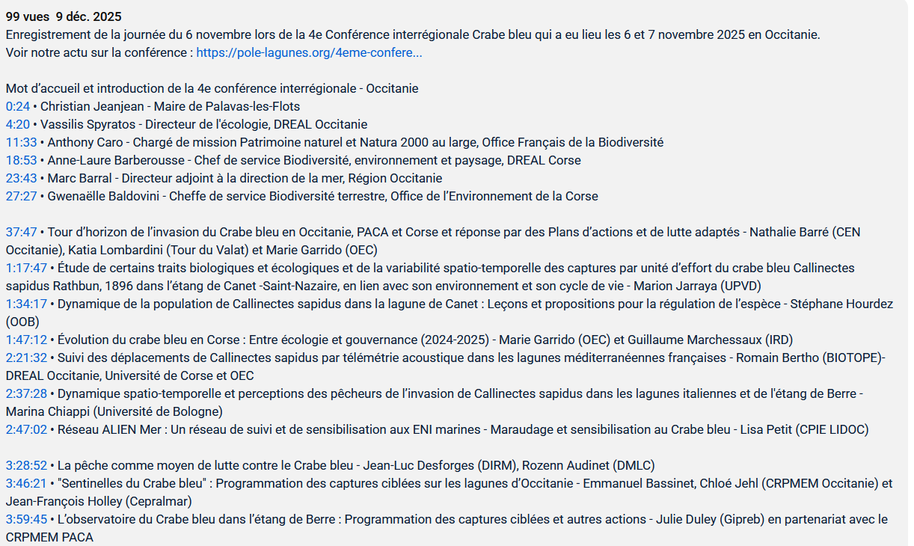
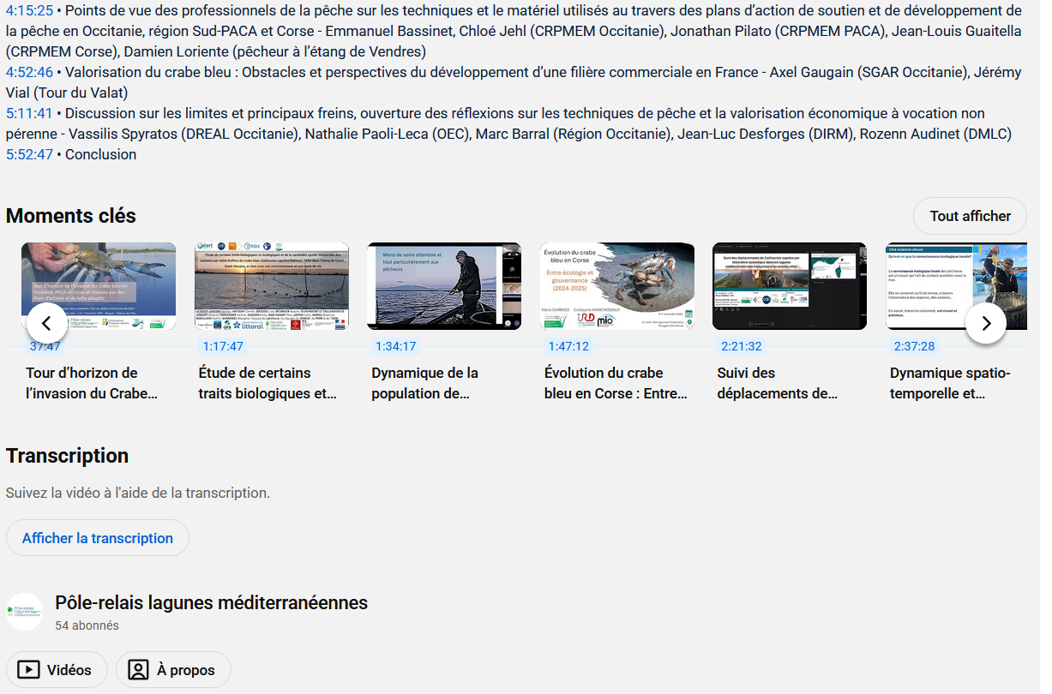

Média : Association Kermit (compte Instagram – web cam)
Lien : https://www.instagram.com/reel/DSNv9sxkvP5/
Thème : Utilisation par de nombreux mammifères d’une mare créée en mars 2025

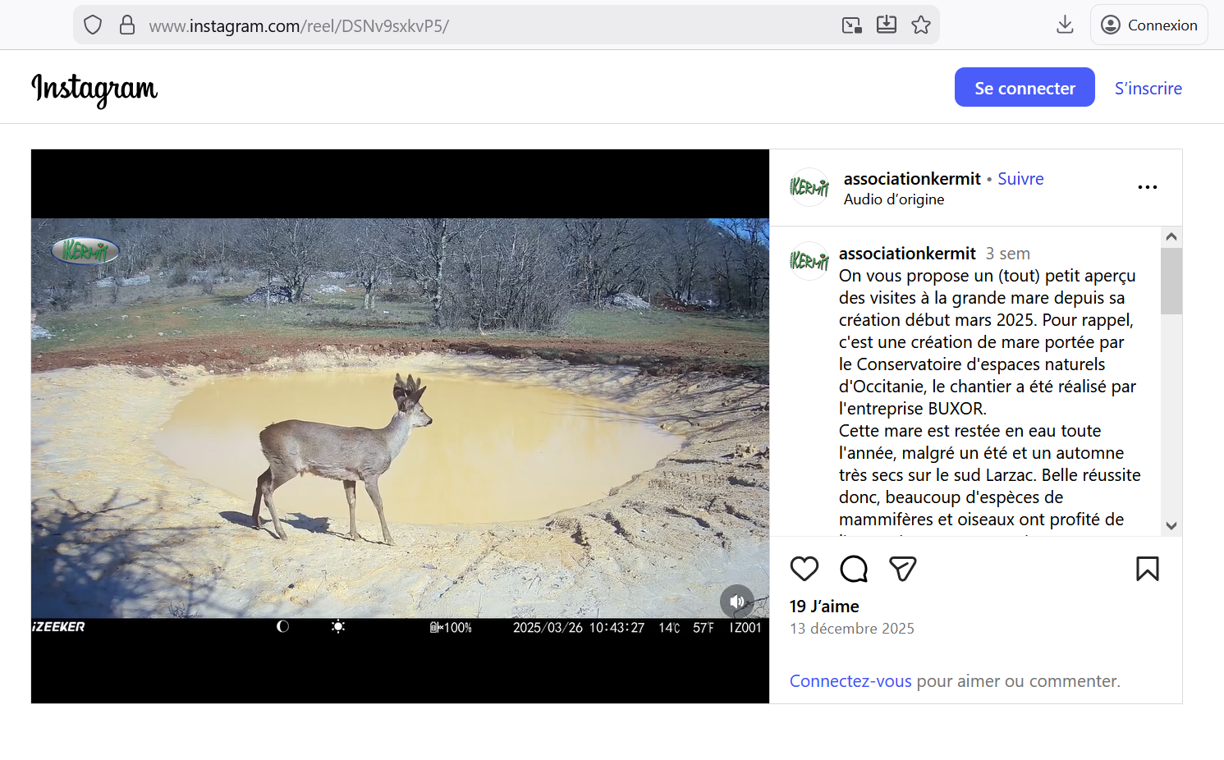

Contacts presse

Magali BOYCE
Chargée de Communication – Relations Presse
magali.boyce@cen-occitanie.org
06 37 29 99 93

Mathilde CASSE
Chargée de Communication – Life Biodiv’paysanne
Mahile.casse@cen-occitanie.org
06 13 60 84 55

Ludovic FOULC
Responsable du Pôle Communication, Vie associative & Valorisation
Ludovic.foulc@cen-occitanie.org
06 31 94 42 08

